TRƯỜNG ĐẠI HỌC BÁCH KHOA HÀ NỘI

**VIỆN CÔNG NGHỆ THÔNG TIN VÀ TRUYỀN THÔNG**



**Đồ án môn học**

**Nhập Môn Công Nghệ Phần Mềm**

**Đề tài:**

Cửa hàng trực tuyến PizzaHust

**Giáo viên hướng dẫn: Cô Bùi Thị Mai Anh**

**Mã lớp: 128713**

|  |  |  |
| --- | --- | --- |
| STT | Họ và tên | MSSV |
| 1 | Lương Thái Nam | 20194126 |
| 2 | Mai Minh Nhật | 20194346 |
| 3 | Trương Văn Hiển | 20194276 |
| 4 | Vũ Quang An | 20193975 |
| 5 | Nguyễn Thịnh Vượng | 20183676 |
| 6 | Nguyễn Văn Hướng | 20183550 |
| 7 | Hoàng Kim Minh | 20194326 |
| 8 | Vũ Nhật Nam | 20194338 |

Nội dung

CHƯƠNG 1. MÔ TẢ ĐỀ TÀI 3

I. Lý do chọn đề tài 3

II. Bài toán lựa chọn 4

1. Mô tả bài toán 4

2. Mục tiêu và phạm vi của đề tài 4

3. Kịch bản sử dụng 4

4. Các yêu cầu 5

5. Các đặc điểm quan trọng 5

III. Các chức năng và dịch vụ 5

1. Người mua 5

2. Khách 5

3. Người dùng 5

4. Người bán (nhân viên cửa hàng) 5

5. Quản trị viên 5

IV. Thành viên nhóm 6

CHƯƠNG 2: ĐẶC TẢ YÊU CẦU BÀI TOÁN 7

I. Phân tích quy trình nghiệp vụ 7

1. Sơ đồ hoạt động nghiệp vụ “Quản lý đơn hàng” 7

2. Sơ đồ hoạt động nghiệp vụ “Mua hàng của khách” 8

3. Sơ đồ hoạt động nghiệp vụ “Thêm vào giỏ hàng của người dùng” 9

4. Sơ đồ hoạt động nghiệp vụ “Mua hàng của người dùng” 10

II. Phân tích yêu cầu chức năng 10

1. Xác định các tác nhân hệ thống 10

2. Sơ đồ ca sử dụng tổng quan hệ thống 11

3. Các sơ đồ ca sử dụng phân rã 12

4. Đặc tả các ca sử dụng 13

III. Phân tích yêu cầu phi chức năng 34

1. Yêu cầu bảo mật 34

2. Yêu cầu hiệu năng 34

3. Yêu cầu giao diện 34

4. Yêu cầu khác 34

CHƯƠNG 3. PHÂN TÍCH THIẾT KẾ BÀI TOÁN 35

1. Mô hình hóa cấu trúc 35

1.1. Nhóm ca của khách 35

1.2. Nhóm ca người mua 35

1.3. Nhóm ca người dùng 36

1.4. Nhóm ca người bán 37

2. Mô hình hóa tương tác 39

2.1. Các biểu đồ trình tự 39

3. Kiến trúc tổng thể hệ thống 50

3.1. Tầng trình bày 52

3.2. Tầng ứng dụng 53

3.3. Tầng nghiệp vụ 53

3.4. Tầng lưu trữ dữ liệu 54

4. Thiết kế chi tiết lớp 55

4.1. Sơ đồ gói 55

4.2. Sơ đồ tổng quan gói model 56

4.3. Sơ đồ tổng quan gói Control 60

4.4. Sơ đồ tổng quan của gói View 64

5. Thiết kế cơ sở dữ liệu 69

5.1. Sơ đồ quan hệ bảng dữ liệu. 69

5.2. Danh sách các bảng dữ liệu 69

5.3. Thiết kế chi tiết các bảng dữ liệu 70

6. Thiết kế nguyên mẫu giao diện 76

CHƯƠNG 1. MÔ TẢ ĐỀ TÀI

1. Lý do chọn đề tài

- Để tiết kiệm thời gian di chuyển, xóa nhòa khoảng cách địa lý giữa những người bán và người mua, giúp người mua dễ dàng mua hàng và thanh toán, người bán dễ dàng tương tác với người mua. Một hệ thống hỗ trợ đặt hàng trực tuyến là một môi trường cần thiết để việc kinh doanh bán hàng được hiệu quả.

1. Bài toán lựa chọn
2. Mô tả bài toán

Một cửa hàng Pizza mong muốn xây dựng một ứng dụng cho phép đặt hàng trực tuyến. Chủ cửa hàng muốn phiên bản đầu tiên chạy được trên nền tảng web với các yêu cầu như sau:

1. Chủ cửa hàng có thể quản lý các loại Pizza khác nhau, mỗi loại pizza có các kích cỡ S, M, L với các giá tiền khác nhau và các loại đế khác nhau cho khách hàng tuỳ chọn (đế giòn hoặc đế mềm xốp truyền thống), ngoài ra khách hàng có thể lựa chọn thêm các loại topping cho pizza tuỳ chọn với các loại giá tiền khác nhau: thêm phô mai phủ, thêm phô mai viền, double sốt cho một số loại đặc biệt.
2. Khách hàng sẽ chọn loại pizza, chọn kích cỡ, đế (2 loại đế đều free) và thêm topping nếu muốn với giá khác nhau tuỳ loại kích cỡ của pizza.
3. Khách hàng chọn xong sẽ có thể đặt hàng và thanh toán bằng tiền mặt, hiện tại cửa hàng chưa có nhu cầu kết nối với ngân hàng để sử dụng dịch vụ thanh toán online. Phí giao hàng cho tất cả các địa chỉ nội thành Hà Nội là 22.000.
4. Ngoài pizza cửa hàng cũng cung cấp các món ăn kèm: nước uống, khoai tây chiên, mỳ Ý, Gà BBQ.
5. Chủ cửa hàng cũng mong muốn ứng dụng hiển thị các loại menu khác nhau cho người dùng dễ lựa chọn, menu khai vị, menu chính, menu tráng miệng. Ngoài ra chủ cửa hàng còn cung cấp cả menu chay và menu trẻ em cho các bạn nhỏ và những người ăn kiêng lựa chọn.
6. Mục tiêu và phạm vi của đề tài
7. Mục tiêu:
8. Giúp người mua có thể dễ dàng tìm và đặt hàng với thao tác nhanh, gọn qua hình thức trực tuyến.
9. Giúp cửa hàng dễ dàng quản lý bán hàng và tiếp cận với các đối tượng khách hàng sử dụng Internet.
10. Xây dựng trang web với giao diện dễ dàng truy cập, tiện dụng với người bán, người mua và người sử dụng hệ thống.
11. Phạm vi đề tài: Hệ thống quản lý bán hàng giữa người bán và người mua phát triển trên nền tảng web với hệ thống vận hành, giao hàng và thanh toán. Phạm vi của hệ thống được giới hạn trong các chức năng được đề xuất.
12. Kịch bản sử dụng

Hệ thống gồm 4 tác nhân:

1. Người bán: Cung cấp thông tin về mặt hàng trên hệ thống (kích cỡ pizza, loại đế, giá tiền, topping…), xử lý đơn hàng và giao dịch thanh toán, quản trị hệ thống, quản lý người dùng.
2. Người mua: Người có quyền được vào xem danh mục sản phẩm của cửa hàng và đặt mua sản phẩm.
3. Khách: Có quyền đăng nhập/đăng ký (đăng nhập/đăng ký xong thì có vai trò là người dùng), mua sản phẩm.
4. Người dùng: Có quyền đặt sản phẩm với thông tin thanh toán (địa chỉ, phương thức thanh toán) đã lưu trên hệ thống, có quyền thay đổi thông tin các nhân và đăng xuất khỏi hệ thống.
5. Các yêu cầu
6. Hệ thống có đủ các chức năng như đề xuất.
7. Tốc độ xử lý đơn hàng và dữ liệu nhanh, chính xác.
8. Phân tích và thiết kế hệ thống độc đáo, rõ ràng.
9. Các đặc điểm quan trọng
10. Tìm kiếm danh mục sản phẩm.
11. Module hỗ trợ trực tuyến: Hiển thị các thông tin liên hệ (email, số điện thoại, địa chỉ).

III. Các chức năng và dịch vụ

1. Người mua
2. Mua hàng
   1. Tìm kiếm sản phẩm.
   2. Thủ tục mua hàng (thêm vào giỏ hàng, số lượng, chọn địa chỉ…).
   3. Chọn hình thức thanh toán.
3. Khách
4. Tài khoản
5. Tạo tài khoản, đăng kí.
6. Đăng nhập.
7. Người dùng
8. Tài khoản
   1. Cập nhật thông tin cá nhân.
9. Người bán (nhân viên cửa hàng)
10. Xử lý đơn hàng, thống kê tài chính đơn hàng.
11. Cập nhật thông tin về cửa hàng, sản phẩm.
12. Quản trị viên
13. Bảo trì, quản lý hệ thống.
14. Thành viên nhóm

|  |  |  |
| --- | --- | --- |
| STT | Họ và tên | MSSV |
| 1 | Lương Thái Nam | 20194126 |
| 2 | Mai Minh Nhật | 20194346 |
| 3 | Trương Văn Hiển | 20194276 |
| 4 | Vũ Quang An | 20193975 |
| 5 | Nguyễn Thịnh Vượng | 20183676 |
| 6 | Nguyễn Văn Hướng | 20183550 |
| 7 | Hoàng Kim Minh | 20194326 |
| 8 | Vũ Nhật Nam | 20194338 |

CHƯƠNG 2: ĐẶC TẢ YÊU CẦU BÀI TOÁN

1. Phân tích quy trình nghiệp vụ

1. Sơ đồ hoạt động nghiệp vụ “Quản lý đơn hàng”

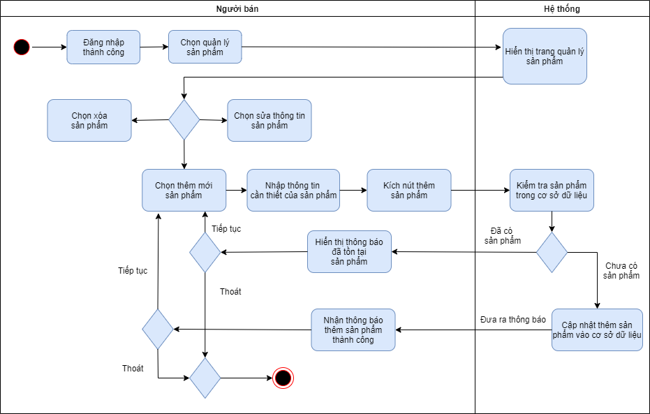

2. Sơ đồ hoạt động nghiệp vụ “Mua hàng của khách”

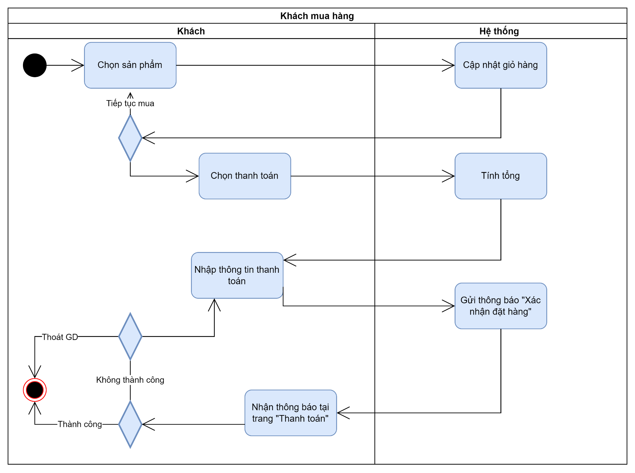

3. Sơ đồ hoạt động nghiệp vụ “Thêm vào giỏ hàng của người dùng”

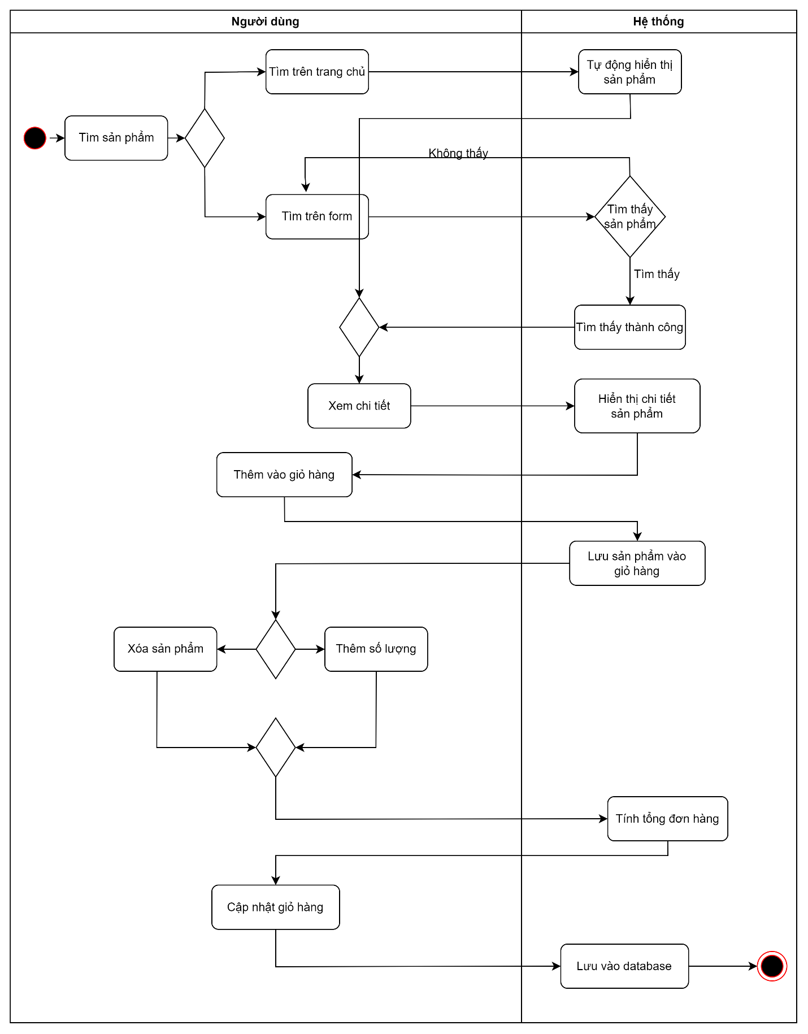

4. Sơ đồ hoạt động nghiệp vụ “Mua hàng của người dùng”

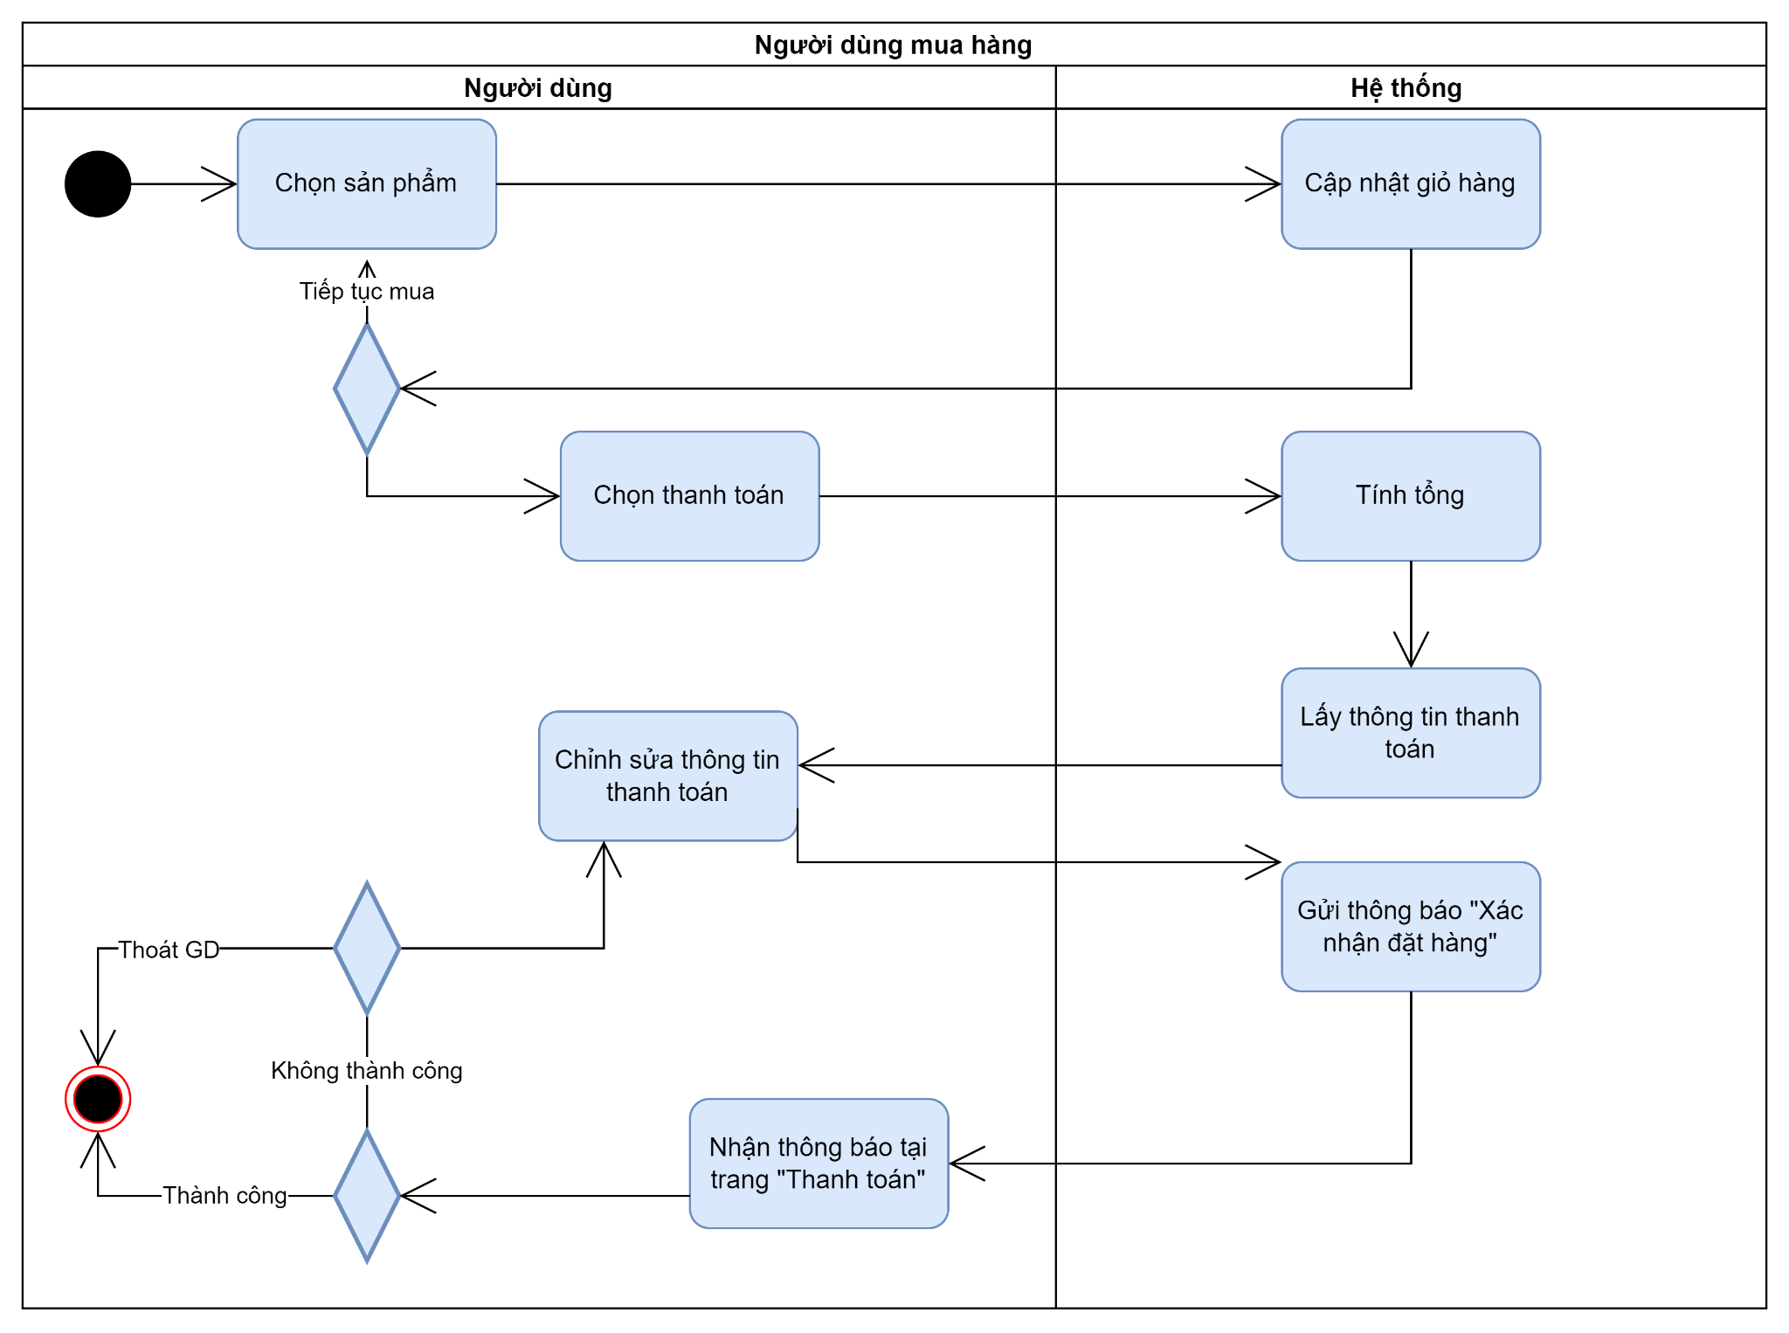

1. Phân tích yêu cầu chức năng

1. Xác định các tác nhân hệ thống

Hệ thống có 5 tác nhân chính: Khách, Người mua, Người dùng, Người bán, Người giao hàng:

1. Khách có các chức năng của người mua và đăng nhập, đăng ký
2. Người mua có các chức năng mua hàng
3. Người dùng có các chức năng của người mua và chỉnh sửa thông tin cá nhân
4. Người bán sẽ sử dụng các chức năng của hệ thống như quản lý sản phẩm, quản lý đơn hàng, quản lý người dùng
5. Người giao hàng sẽ được sử dụng các chức năng của hệ thống như Đăng nhập, Tiếp nhận đơn hàng, Quản lý đơn hàng.

2. Sơ đồ ca sử dụng tổng quan hệ thống

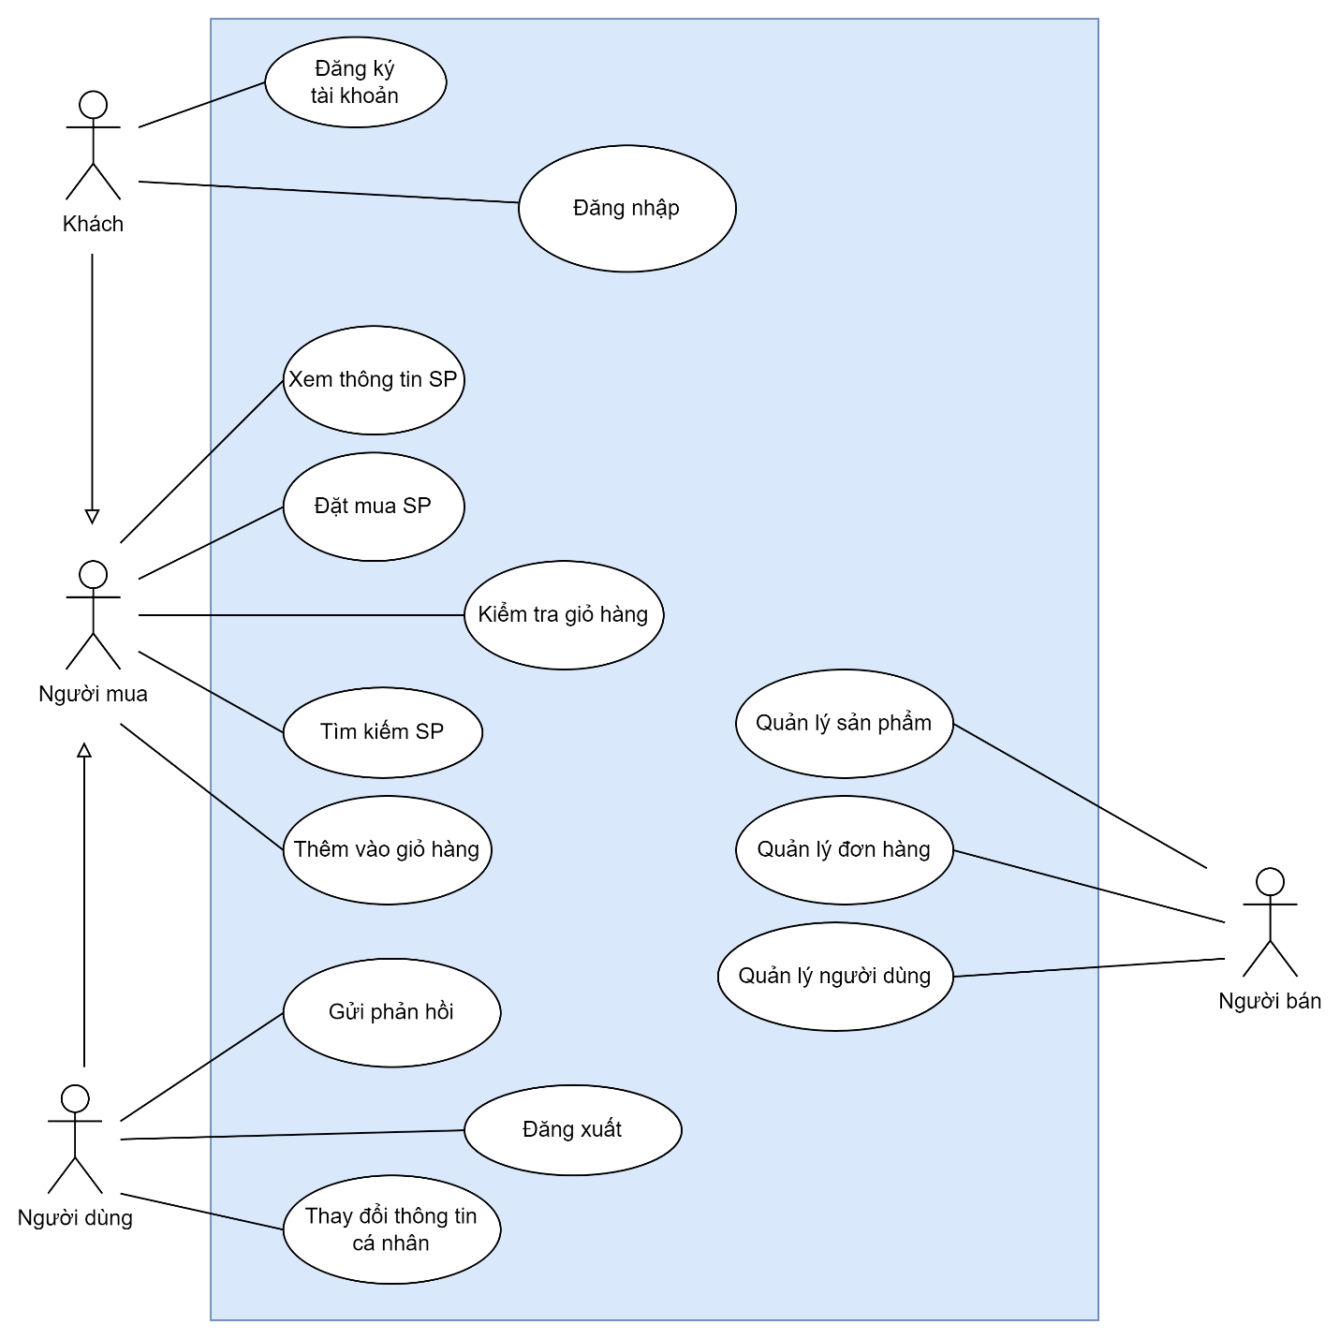

3. Các sơ đồ ca sử dụng phân rã

3.1. Ca sử dụng “Người mua”

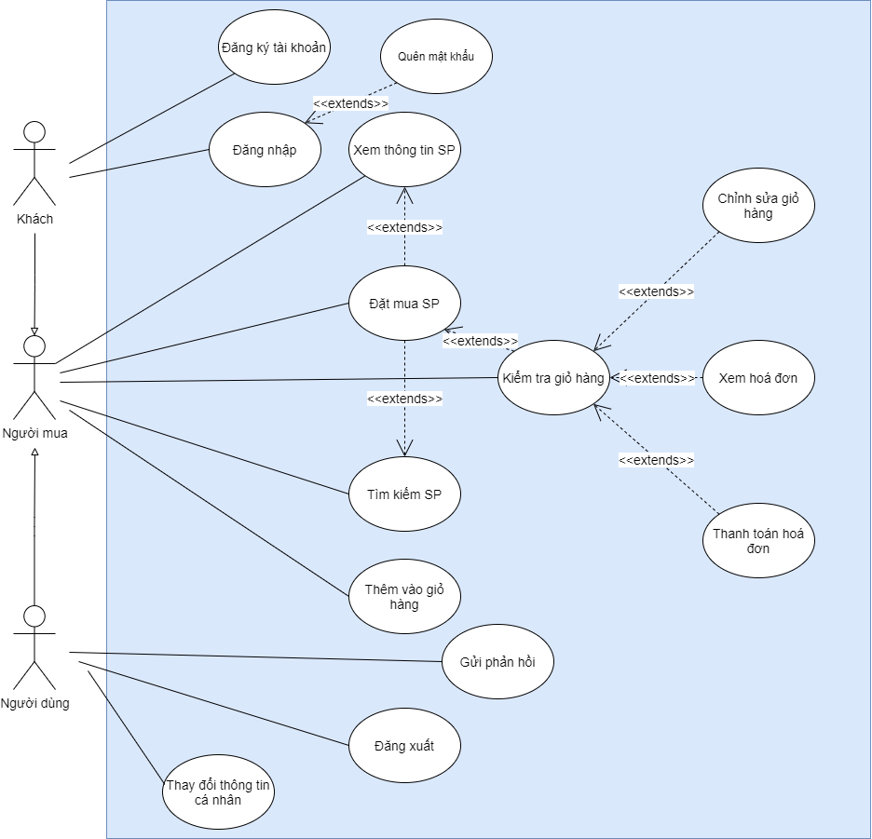

3.2. Ca sử dụng “Người bán”

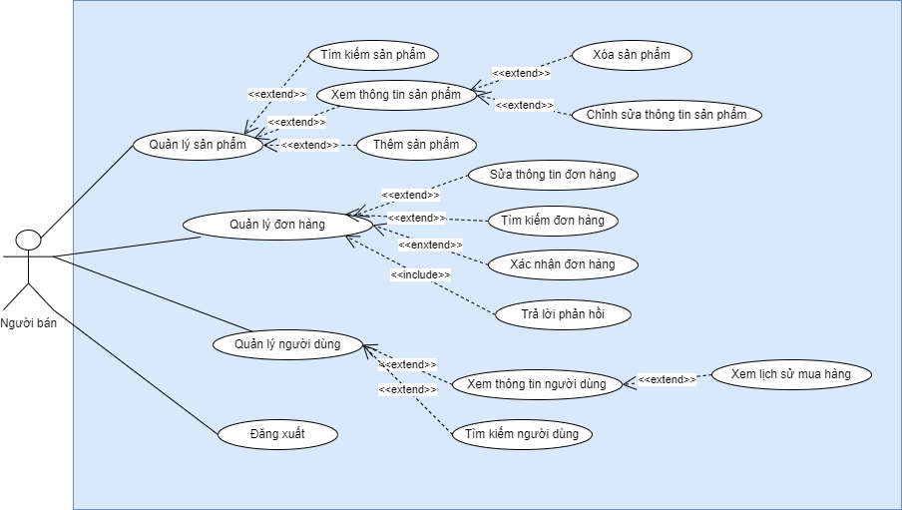

4. Đặc tả các ca sử dụng

4.1. Đặc tả “UC001-Đăng ký/ Đăng nhập”

|  |  |  |  |
| --- | --- | --- | --- |
| Mã use case | UC001 | Tên use case | Đăng nhập/Đăng ký |
| Tác nhân | Khách | | |
| Mục đích sử dụng | Khách đăng nhập/đăng ký hệ thống | | |
| Sự kiện kích hoạt | Khách chọn chức năng đăng nhập/đăng ký hệ thống | | |
| Điều kiện tiên quyết | Không | | |
| Luồng sự kiện chính  (Thành công) | 1. Khách chọn chức năng đăng nhập/đăng ký  2. Hệ thống hiển thị giao diện đăng nhập//đăng ký  3. Khách nhập các trường thông tin bắt buộc  4. Khách yêu cầu đăng nhập/đăng ký  5. Hệ thống kiểm tra các trường bắt buộc nhập hay chưa  6. Hệ thống kiểm tra tài khoản hợp lệ hay không  7. Hệ thống thông báo đăng nhập/đăng ký thành công và chuyển giao diện tiếp theo | | |
| Luồng sự kiện thay thế | 1. Hệ thống thông báo lỗi: Cần nhập các trường bắt buộc 2. Hệ thống thông báo lỗi: Tài khoản không hợp lệ 3. Hệ thống thông báo lỗi: Đăng nhập không thành công | | |
| Hậu điều kiện | Hệ thống thông báo đăng nhập/đăng ký thành công và chuyển giao diện tiếp theo | | |

4.2. Đặc tả “UC002-Tìm kiếm sản phẩm”

|  |  |  |  |
| --- | --- | --- | --- |
| Mã use case | UC002 | Tên use case | Tìm kiếm sản phẩm |
| Tác nhân | Người mua | | |
| Mục đích sử dụng | Người mua tìm kiếm sản phẩm | | |
| Sự kiện kích hoạt | Người mua chọn chức năng tìm kiếm sản phẩm | | |
| Điều kiện tiên quyết | Không | | |
| Luồng sự kiện chính  (Thành công) | 1. Người mua chọn chức năng tìm kiếm sản phẩm  2. Hệ thống hiển thị ô tìm kiếm  3. Người mua nhập từ khóa tìm kiếm  4. Người mua yêu cầu tìm kiếm  5. Hệ thống liệt kê danh sách các sản phẩm có chứa từ khóa tìm kiếm | | |
| Luồng sự kiện thay thế | Hệ thống thông báo lỗi: từ khóa tìm kiếm không hợp lệ | | |
| Hậu điều kiện | Người mua nhìn thấy danh sách sản phẩm tìm thấy (có thể là danh sách rỗng) | | |

4.3 Đặc tả “UC003-Xem thông tin sản phẩm”

|  |  |  |  |
| --- | --- | --- | --- |
| Mã use case | UC003 | Tên use case | Xem thông tin sản phẩm |
| Tác nhân | Người mua | | |
| Mục đích sử dụng | Người mua xem thông tin sản phẩm | | |
| Sự kiện kích hoạt | Người mua chọn vào sản phẩm cần xem | | |
| Điều kiện tiên quyết | Không | | |
| Luồng sự kiện chính  (Thành công) | 1. Người mua chọn sản phẩm cần xem  2. Hệ thống hiển thị giao diện để người mua xem thông tin | | |
| Luồng sự kiện thay thế | Không | | |
| Hậu điều kiện | Hệ thống hiển thị giao diện xem sản phẩm | | |

4.4. Đặc tả “UC004-Thêm sản phẩm vào giỏ hàng”

|  |  |  |  |
| --- | --- | --- | --- |
| Mã use case | UC004 | Tên use case | Thêm sản phẩm |
| Tác nhân | Người mua | | |
| Mục đích sử dụng | Người mua thêm sản phẩm vào giỏ hàng | | |
| Sự kiện kích hoạt | Người mua chọn chức năng thêm sản phẩm | | |
| Điều kiện tiên quyết | Người mua đã nhìn thấy thông tin sản phẩm | | |
| Luồng sự kiện chính  (Thành công) | 1. Hệ thống hiển thị các trường thông tin cần được chọn  2. Người mua điền vào các trường thông tin  3. Người mua yêu cầu thêm vào giỏ hàng  4. Hệ thống xác nhận thành công thêm sản phẩm vào giỏ hàng | | |
| Luồng sự kiện thay thế | Không | | |
| Hậu điều kiện | Danh sách sản phẩm được cập nhật lại | | |

4.5. Đặc tả “UC005-Chỉnh sửa giỏ hàng”

|  |  |  |  |
| --- | --- | --- | --- |
| Mã use case | UC008 | Tên use case | Chỉnh sửa giỏ hàng |
| Tác nhân | Người mua | | |
| Mục đích sử dụng | Người mua chỉnh sửa sản phẩm mong muốn | | |
| Sự kiện kích hoạt | Người mua chọn chức năng chỉnh sửa giỏ hàng | | |
| Điều kiện tiên quyết | Không | | |
| Luồng sự kiện chính  (Thành công) | 1. Người mua yêu cầu chỉnh sửa thông tin giỏ hàng  2. Hệ thống hiển thị giao diện chỉnh sửa  3. Người mua xác nhận các trường cần chỉnh sửa  4. Hệ thống cập nhật giỏ hàng | | |
| Luồng sự kiện thay thế | Không | | |
| Hậu điều kiện | Hệ thống hiển thị giỏ hàng đã chỉnh sửa | | |

4.6. Đặc tả “UC006-Xem hoá đơn”

|  |  |  |  |
| --- | --- | --- | --- |
| Mã use case | UC009 | Tên use case | Xem hoá đơn |
| Tác nhân | Người mua | | |
| Mục đích sử dụng | Người mua muốn xem tổng hoá đơn | | |
| Sự kiện kích hoạt | Không | | |
| Điều kiện tiên quyết | Không | | |
| Luồng sự kiện chính  (Thành công) | Hệ thống liệt kê danh sách các đơn hàng và tổng số tiền ước tính | | |
| Luồng sự kiện thay thế | Không | | |
| Hậu điều kiện | Người mua nhìn thấy danh sách đơn hàng và số tiền ước tính | | |

4.7 Đặc tả “UC007-Thanh toán hoá đơn”

|  |  |  |  |
| --- | --- | --- | --- |
| Mã use case | UC007 | Tên use case | Thanh toán hoá đơn |
| Tác nhân | Người mua | | |
| Mục đích sử dụng | Người mua xác nhận đơn hàng | | |
| Sự kiện kích hoạt | Người mua chọn chức năng thanh toán hoá đơn | | |
| Điều kiện tiên quyết | Đơn hàng khác rỗng | | |
| Luồng sự kiện chính  (Thành công) | 1. Người mua ở giao diện hiển thị giỏ hàng  2. Người mua xác nhận trạng thái cho giỏ hàng  3. Hệ thống hiển thị thông báo xác nhận thành công và chuyển sang giao diện tiếp theo | | |
| Luồng sự kiện thay thế | Không | | |
| Hậu điều kiện | Hệ thống hiển thị thông báo xác nhận thành công và chuyển sang giao diện tiếp theo | | |

4.8. Đặc tả “UC008-Đổi mật khẩu”

|  |  |  |  |  |
| --- | --- | --- | --- | --- |
| Mã use case |  | UC008 | Tên use case | Đổi mật khẩu |
| Tác nhân |  | Người dùng | | |
| Mục đích sử dụng |  | Người dùng muốn đổi mật khẩu | | |
| Sự kiện kích hoạt |  | Người dùng chọn vào “Đổi mật khẩu” | | |
| Điều kiện tiên quyết |  | Người dùng đã đăng nhập hệ thống | | |
| Luồng sự kiện chính  (Thành công) |  | 1. Người dùng chọn đổi mật khẩu  2. Hệ thống chuyển đến giao diện đổi mật khẩu  3. Người dung các nhận mật khẩu cũ, nhập vào mật khẩu mới  4. Người dùng yêu cầu đổi mật khẩu  5. Hệ thống thông báo đổi mật khẩu thành công | | |
| Luồng sự kiện thay thế |  | 1. Hệ thống báo lỗi: Mật khẩu cũ là sai 2. Hệ thống báo lỗi: Mật khẩu mới không hợp lệ | | |
| Hậu điều kiện |  | Hệ thống thông báo đổi mật khẩu thành công | | |

4.9. Đặc tả “UC009-Gửi đánh giá”

|  |  |  |  |
| --- | --- | --- | --- |
| Mã use case | UC009 | Tên use case | Gửi đánh giá |
| Tác nhân | Người dùng | | |
| Mục đích sử dụng | Người dùng phản hồi về sản phẩm | | |
| Sự kiện kích hoạt | Người dùng chọn danh mục sản phẩm đã mua | | |
| Điều kiện tiên quyết | Không | | |
| Luồng sự kiện chính  (Thành công) | 1. Người mua chọn chức năng đánh giá sản phẩm đã mua  2. Hệ thống hiển thị giao diện đánh giá  3. Người mua nhập đánh giá chất lượng  4. Người mua yêu cầu gửi phản hồi  5. Hệ thống hiện giao diện thành công | | |
| Luồng sự kiện thay thế | Không | | |
| Hậu điều kiện | Hệ thống cập nhật đánh giá và chất lượng sản phẩm | | |

4.10. Đặc tả “UC010-Xem thông tin cá nhân”

|  |  |  |  |
| --- | --- | --- | --- |
| Mã use case | UC010 | Tên use case | Xem thông tin cá nhân |
| Tác nhân | Người dùng | | |
| Mục đích sử dụng | Người dùng xem thông tin cá nhân | | |
| Sự kiện kích hoạt | Người dùng chọn chức năng xem thông tin cá nhân | | |
| Điều kiện tiên quyết | Không | | |
| Luồng sự kiện chính  (Thành công) | 1. Người mua chọn chức năng xem thông tin cá nhân  2. Hệ thống hiển thị giao diện thông tin cá nhân | | |
| Luồng sự kiện thay thế | Không | | |
| Hậu điều kiện | Chuyển về giao diện thông tin cá nhân | | |

4.11. Đặc tả “UC011-Sửa thông tin cá nhân”

|  |  |  |  |
| --- | --- | --- | --- |
| Mã use case | UC011 | Tên use case | Sửa thông tin cá nhân |
| Tác nhân | Người dùng | | |
| Mục đích sử dụng | Người dùng sửa thông tin cá nhân | | |
| Sự kiện kích hoạt | Người dùng chọn chức năng sửa thông tin cá nhân | | |
| Điều kiện tiên quyết | Đang ở trang thông tin cá nhân | | |
| Luồng sự kiện chính  (Thành công) | 1. Người dùng chọn chức năng sửa thông tin cá nhân  2. Hệ thống hiển thị giao diện thông tin cá nhân  3. Người dùng nhập các thông tin cần chỉnh sửa   1. Người dùng xác nhận chỉnh sửa 2. Hệ thống chỉnh sửa thông tin cá nhân | | |
| Luồng sự kiện thay thế | Không | | |
| Hậu điều kiện | Chuyển về giao diện thông tin cá nhân | | |

4.12. Đặc tả “UC012-Xem lịch sử mua hàng”

|  |  |  |  |
| --- | --- | --- | --- |
| Mã use case | UC004 | Tên use case | Xem lịch sử mua hàng |
| Tác nhân | Người dùng | | |
| Mục đích sử dụng | Người dùng xem lịch sử mua hàng | | |
| Sự kiện kích hoạt | Người dùng chọn chức năng xem lịch sử mua hàng | | |
| Điều kiện tiên quyết | Đang ở trang thông tin cá nhân | | |
| Luồng sự kiện chính  (Thành công) | 1. Người dùng chọn chức năng xem lịch sử mua hàng  2. Hệ thống hiển thị giao diện lịch sử mua hàng | | |
| Luồng sự kiện thay thế | Không | | |
| Hậu điều kiện | Không | | |

4.13. Đặc tả “UC013-Đăng xuất”

|  |  |  |  |
| --- | --- | --- | --- |
| Mã use case | UC013 | Tên use case | Đăng xuất |
| Tác nhân | Người dùng | | |
| Mục đích sử dụng | Tác nhân đăng xuất khỏi hệ thống | | |
| Sự kiện kích hoạt | Tác nhân chọn chức năng đăng xuất | | |
| Điều kiện tiên quyết | Tài khoản đã đăng nhập | | |
| Luồng sự kiện chính  (Thành công) | 1. Tác nhân chọn chức năng đăng xuất  2. Hệ thống thông báo đăng xuất thành công và chuyển sang giao diện trang chủ (khách) | | |
| Luồng sự kiện thay thế | Không | | |
| Hậu điều kiện | Chuyển sang giao diện trang chủ (khách) | | |

4.14. Đặc tả “UC014-Tìm kiếm người dùng”

|  |  |  |  |
| --- | --- | --- | --- |
| Mã use case | UC014 | Tên use case | Tìm kiếm người dùng |
| Tác nhân | Người bán | | |
| Mục đích sử dụng | Người bán tìm kiếm người dùng | | |
| Sự kiện kích hoạt | Người bán chọn chức năng tìm kiếm người dùng | | |
| Điều kiện tiên quyết | Người bán đã đăng nhập hệ thống | | |
| Luồng sự kiện chính  (Thành công) | 1. Người bán chọn chức năng tìm kiếm người dùng  2. Hệ thống hiển thị ô tìm kiếm  3. Người bán nhập từ khóa tìm kiếm  4. Người bán yêu cầu tìm kiếm  5. Hệ thống liệt kê danh sách các tài khoản có chứa từ khóa tìm kiếm | | |
| Luồng sự kiện thay thế | Hệ thống thông báo lỗi: từ khóa tìm kiếm không hợp lệ | | |
| Hậu điều kiện | Người bán nhìn thấy danh sách tài khoản tìm thấy (có thể là danh sách rỗng) | | |

4.15. Đặc tả “UC015-Xem thông tin người dùng”

|  |  |  |  |
| --- | --- | --- | --- |
| Mã use case | UC015 | Tên use case | Xem thông tin người dùng |
| Tác nhân | Người bán | | |
| Mục đích sử dụng | Người bán xem chi tiết thông tin người dùng | | |
| Sự kiện kích hoạt | Người bán chọn chức năng xem thông tin người dùng | | |
| Điều kiện tiên quyết | Người bán nhìn thấy người dùng | | |
| Luồng sự kiện chính  (Thành công) | 1. Người bán yêu cầu xem thông tin người dùng  2. Hệ thống hiển thị chi tiết thông tin người dùng | | |
| Luồng sự kiện thay thế | Không | | |
| Hậu điều kiện | Người dùng được quyền đóng cửa sổ thông tin người dùng | | |

4.16. Đặc tả “UC016-Xem lịch sử mua hàng”

|  |  |  |  |
| --- | --- | --- | --- |
| Mã use case | UC016 | Tên use case | Xem lịch sử mua hàng |
| Tác nhân | Người bán | | |
| Mục đích sử dụng | Người bán xem chi tiết lịch sử mua hàng của người dùng | | |
| Sự kiện kích hoạt | Người bán chọn chức năng xem lịch sử mua hàng của người dùng | | |
| Điều kiện tiên quyết | Người bán xem được thông tin người dùng | | |
| Luồng sự kiện chính  (Thành công) | 1. Người bán yêu cầu xem lịch sử mua hàng  2. Hệ thống hiển thị chi tiết lịch sử mua hàng | | |
| Luồng sự kiện thay thế | Không | | |
| Hậu điều kiện | Người dùng được quyền đóng cửa sổ lịch sử mua hàng | | |

4.17. Đặc tả “UC017-Tìm kiếm đơn hàng”

|  |  |  |  |
| --- | --- | --- | --- |
| Mã use case | UC017 | Tên use case | Tìm kiếm đơn hàng |
| Tác nhân | Người bán | | |
| Mục đích sử dụng | Người bán tìm kiếm đơn hàng | | |
| Sự kiện kích hoạt | Người bán chọn chức năng tìm kiếm đơn hàng | | |
| Điều kiện tiên quyết | Người bán đã đăng nhập hệ thống | | |
| Luồng sự kiện chính  (Thành công) | 1. Người bán chọn vào ô tìm kiếm kiếm đơn hàng  2. Người bán nhập từ khóa tìm kiếm  3. Người bán yêu cầu tìm kiếm  4. Hệ thống liệt kê danh sách các đơn hàng có chứa từ khóa tìm kiếm | | |
| Luồng sự kiện thay thế | Hệ thống thông báo lỗi: từ khóa tìm kiếm không hợp lệ | | |
| Hậu điều kiện | Người bán nhìn thấy danh sách đơn hàng tìm thấy (có thể là danh sách rỗng) | | |

4.18. Đặc tả “UC018-Chỉnh sửa thông tin đơn hàng”

|  |  |  |  |
| --- | --- | --- | --- |
| Mã use case | UC018 | Tên use case | Chỉnh sửa thông tin đơn hàng |
| Tác nhân | Người bán | | |
| Mục đích sử dụng | Người bán chỉnh sửa đơn hàng sai thông tin | | |
| Sự kiện kích hoạt | Người bán chọn chức năng chỉnh sửa đơn hàng | | |
| Điều kiện tiên quyết | Người bán đã đăng nhập vào hệ thống | | |
| Luồng sự kiện chính  (Thành công) | 1. Người bán yêu cầu chỉnh sửa thông tin người dùng  2. Hệ thống hiển thị giao diện chỉnh sửa  3. Người bán nhập các trường cần chỉnh sửa  4. Người bán yêu cầu xác nhận chỉnh sửa  5. Hệ thống kiểm tra các trường bắt buộc  6. Hệ thống thông báo chỉnh sửa thành công và chuyển sang giao diện tiếp theo | | |
| Luồng sự kiện thay thế | Hệ thống báo lỗi: Cần nhập các trường bắt buộc | | |
| Hậu điều kiện | Hệ thống thông báo chỉnh sửa thành công và chuyển sang giao diện tiếp theo | | |

4.19. Đặc tả “UC019-Trả lời phản hồi”

|  |  |  |  |
| --- | --- | --- | --- |
| Mã use case | UC019 | Tên use case | Trả lời phản hồi |
| Tác nhân | Người bán | | |
| Mục đích sử dụng | Người bán trả lời phản hồi của người mua | | |
| Sự kiện kích hoạt | Người bán chọn vào phản hồi cần trả lời | | |
| Điều kiện tiên quyết | Người bán đã đăng nhập hệ thống | | |
| Luồng sự kiện chính  (Thành công) | 1. Người dùng chọn phản hồi của người mua  2. Hệ thống hiện lên trình hỗ trợ soạn thảo  3. Người bán soạn thảo nội dung trả lời  4. Người bán yêu cầu đăng nội dung  5. Hệ thống hiển thị trả lời dưới phản hồi | | |
| Luồng sự kiện thay thế | Hệ thống báo lỗi: Trả lời có chứa nội dung không hợp lệ | | |
| Hậu điều kiện | Trả lời hiển thị dưới phản hồi, mọi người đều có thể xem | | |

4.20. Đặc tả “UC020-Xác nhận đơn hàng”

|  |  |  |  |
| --- | --- | --- | --- |
| Mã use case | UC020 | Tên use case | Xác nhận đơn hàng |
| Tác nhân | Người bán | | |
| Mục đích sử dụng | Người bán xác nhận đơn hàng | | |
| Sự kiện kích hoạt | Người bán chọn chức năng xác nhận đơn hàng | | |
| Điều kiện tiên quyết | Người bán nhìn thấy đơn hàng | | |
| Luồng sự kiện chính  (Thành công) | 1. Người bán ở giao diện hiển thị các đơn hàng  2. Người bán xác nhận trạng thái cho đơn hàng  3. Hệ thống hiển thị thông báo xác nhận thành công và chuyển sang giao diện tiếp theo | | |
| Luồng sự kiện thay thế | Không | | |
| Hậu điều kiện | Hệ thống hiển thị thông báo xác nhận thành công và chuyển sang giao diện tiếp theo | | |

4.21. Đặc tả “UC021-Thêm sản phẩm”

|  |  |  |  |
| --- | --- | --- | --- |
| Mã use case | UC021 | Tên use case | Thêm sản phẩm |
| Tác nhân | Người bán | | |
| Mục đích sử dụng | Người bán thêm sản phẩm | | |
| Sự kiện kích hoạt | Người bán chọn chức năng thêm sản phẩm | | |
| Điều kiện tiên quyết | Người bán đã đăng nhập hệ thống | | |
| Luồng sự kiện chính  (Thành công) | 1. Người bán chọn chức năng thêm sản phẩm  2. Hệ thống hiển thị biểu mẫu nhập thông tin sản phẩm mới  3. Người bán nhập các trường thông tin bắt buộc  4. Người bán yêu cầu thêm sản phẩm  5. Hệ thống kiểm tra các trường bắt buộc nhập hay chưa  6. Hệ thống thông báo thêm thành công và chuyển giao diện tiếp theo | | |
| Luồng sự kiện thay thế | 5a. Hệ thống thông báo lỗi: Cần nhập các trường bắt buộc | | |
| Hậu điều kiện | Hệ thống thông báo thêm thành công và chuyển giao diện tiếp theo | | |

4.22. Đặc tả “UC022-Tìm kiếm sản phẩm”

|  |  |  |  |
| --- | --- | --- | --- |
| Mã use case | UC022 | Tên use case | Tìm kiếm sản phẩm |
| Tác nhân | Người bán | | |
| Mục đích sử dụng | Người bán tìm kiếm sản phẩm | | |
| Sự kiện kích hoạt | Người bán chọn chức năng tìm kiếm sản phẩm | | |
| Điều kiện tiên quyết | Người bán đã đăng nhập hệ thống | | |
| Luồng sự kiện chính  (Thành công) | 1. Người bán chọn chức năng tìm kiếm sản phẩm  2. Hệ thống hiển thị ô tìm kiếm  3. Người bán nhập từ khóa tìm kiếm  4. Người bán yêu cầu tìm kiếm  5. Hệ thống liệt kê danh sách các sản phẩm có chứa từ khóa tìm kiếm | | |
| Luồng sự kiện thay thế | Hệ thống thông báo lỗi: từ khóa tìm kiếm không hợp lệ | | |
| Hậu điều kiện | Người bán nhìn thấy danh sách sản phẩm tìm thấy (có thể là danh sách rỗng) | | |

4.23. Đặc tả “UC023-Xóa sản phẩm”

|  |  |  |  |
| --- | --- | --- | --- |
| Mã use case | UC022 | Tên use case | Xóa sản phẩm |
| Tác nhân | Người bán | | |
| Mục đích sử dụng | Người bán xóa sản phẩm | | |
| Sự kiện kích hoạt | Người bán chọn chức năng xóa sản phẩm | | |
| Điều kiện tiên quyết | Người bán đã nhìn thấy danh sách sản phẩm | | |
| Luồng sự kiện chính  (Thành công) | 1. Người dạy chọn chức năng xóa sản phẩm  2. Hệ thống hiển thị danh sách những sản phẩm đã có  3. Người bán chọn sản phẩm muốn xóa  4. Người bán yêu cầu xóa sản phẩm  5. Hệ thống xác nhận thành công xóa sản phẩm khỏi danh sách sản phẩm | | |
| Luồng sự kiện thay thế | Không | | |
| Hậu điều kiện | Danh sách sản phẩm được cập nhật lại | | |

4.24. Đặc tả “UC024-Chỉnh sửa thông tin sản phẩm”

|  |  |  |  |
| --- | --- | --- | --- |
| Mã use case | UC023 | Tên use case | Chỉnh sửa thông tin sản phẩm |
| Tác nhân | Người bán | | |
| Mục đích sử dụng | Người bán chỉnh sửa thông tin sản phẩm | | |
| Sự kiện kích hoạt | Người bán chọn chức năng chỉnh sửa thông tin sản phẩm | | |
| Điều kiện tiên quyết | Người bán đang xem thông tin sản phẩm | | |
| Luồng sự kiện chính  (Thành công) | 1. Người bán chọn chức năng chỉnh sửa thông tin sản phẩm  2. Hệ thống hiển thị giao diện để người bán chỉnh sửa thông tin sản phẩm  3. Người bán điền thông tin sản phẩm  4. Người bán yêu cầu xác nhận chỉnh sửa thông tin sản phẩm  5. Hệ thống kiểm tra các trường bắt buộc nhập hay chưa  6. Hệ thống kiểm tra thông tin hợp lệ  7. Hệ thống thông báo chỉnh sửa thông tin sản phẩm học thành công và chuyển sang giao diện tiếp theo | | |
| Luồng sự kiện thay thế | 1. Hệ thống thông báo lỗi: Cần nhập các trường bắt buộc 2. Hệ thống thông báo lỗi: Thông tin điền không hợp lệ | | |
| Hậu điều kiện | Hệ thống thông báo chỉnh sửa thông tin sản phẩm học thành công và chuyển sang giao diện tiếp theo | | |

1. Phân tích yêu cầu phi chức năng
2. Yêu cầu bảo mật

- Mỗi tác nhân chỉ có thể truy cập được các chức năng và thông tin phù hợp với những mô tả trong tài liệu.

1. Yêu cầu hiệu năng

- Thời gian trễ phản hồi của hệ thống tối đa là 3 giây (quá 3 giây sẽ có cảnh báo).

- Cho phép 100 người truy cập một lúc.

1. Yêu cầu giao diện

- Giao diện tương ứng với Web, Mobile Web.

- Hỗ trợ ngôn ngữ tiếng việt.

- Định dạng thời gian là dd/mm/yyyy hh:mm:ss

- Định dạng tính giờ: hh:mm:ss

1. Yêu cầu khác

CHƯƠNG 3. PHÂN TÍCH THIẾT KẾ BÀI TOÁN

1. Mô hình hóa cấu trúc
   1. Nhóm ca của khách

Đăng ký/ đăng nhập

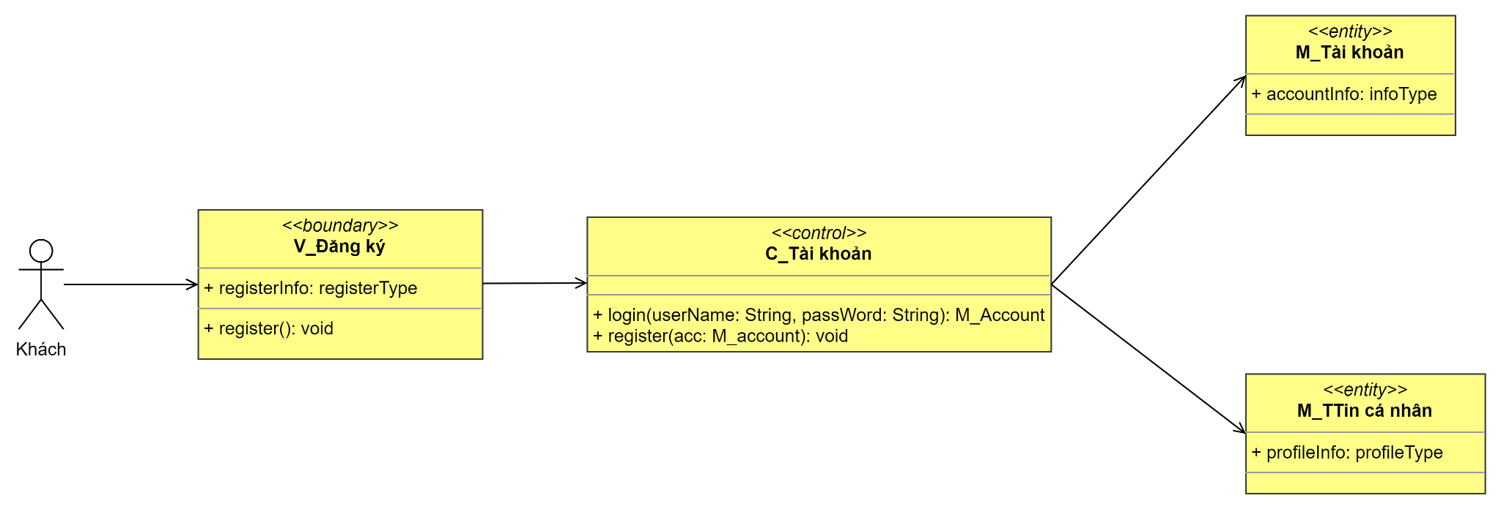

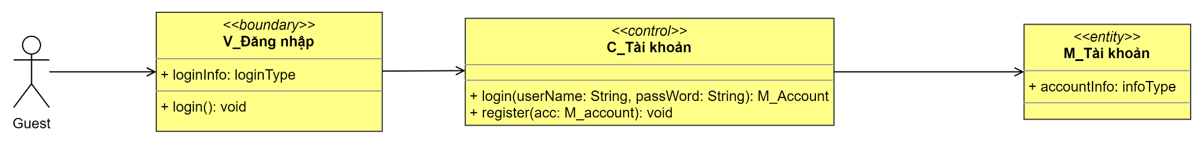

* 1. Nhóm ca người mua

Tìm kiếm sản phẩm

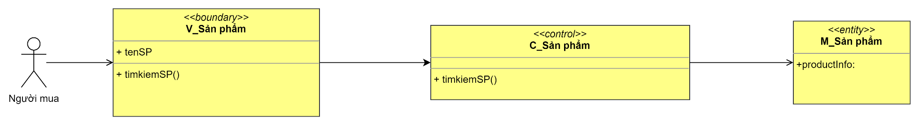

Xem danh sách sản phẩm

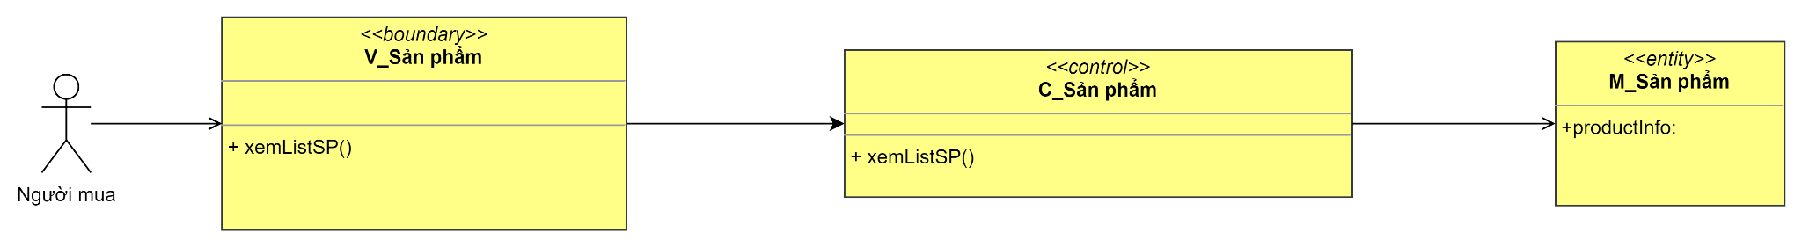

Xem chi tiết sản phẩm

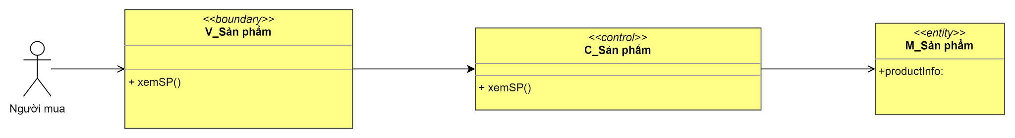

Thêm vào giỏ hàng

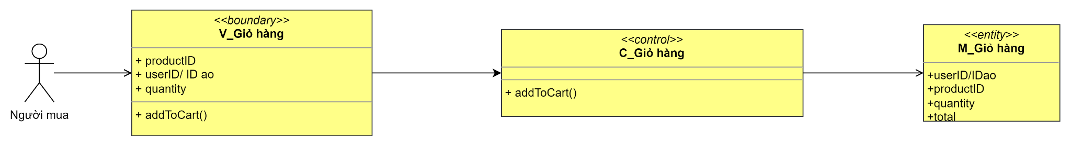

Chỉnh sửa giỏ hàng

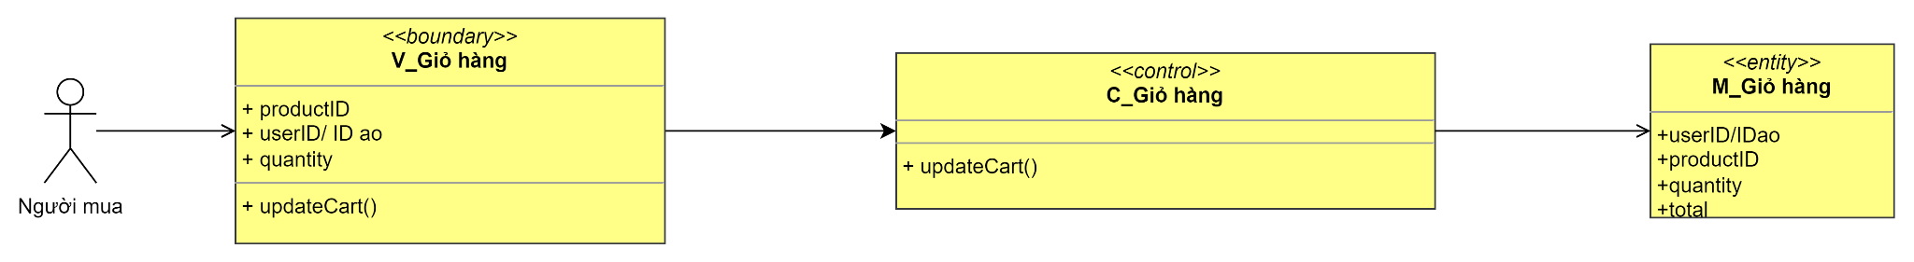

Mua hàng

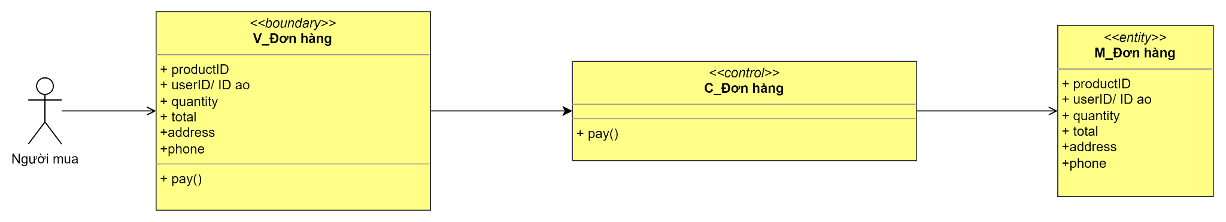

* 1. Nhóm ca người dùng

Người dùng cập nhật thông tin cá nhân

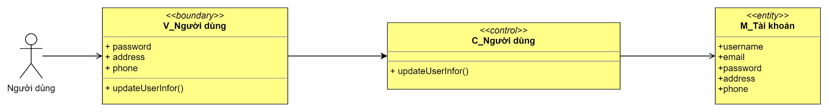

Xem danh sách đơn hàng

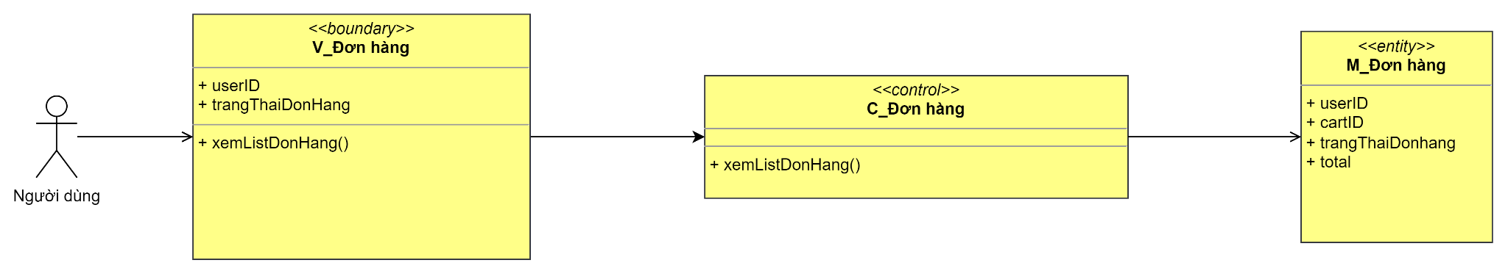

Đánh giá sản phẩm

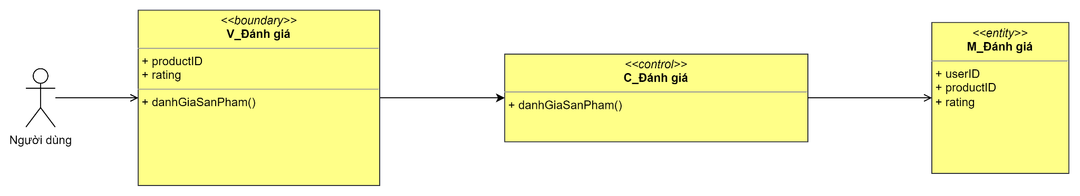

Đăng xuất

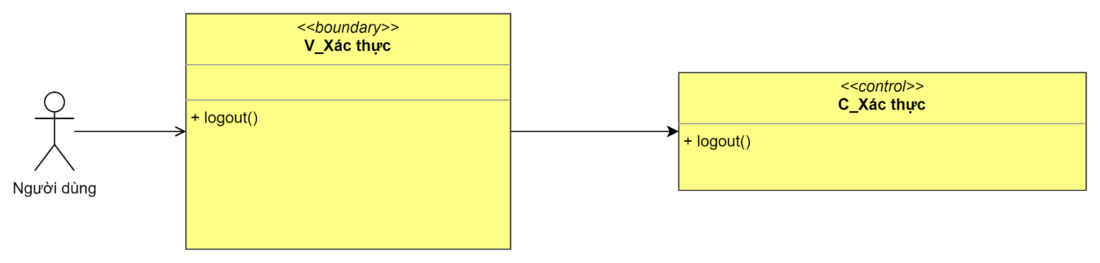

* 1. Nhóm ca người bán

Người bán quản lý người dùng

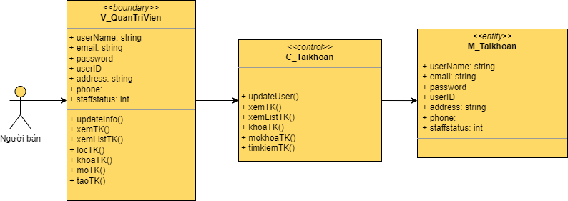

Người bán quản lý sản phẩm

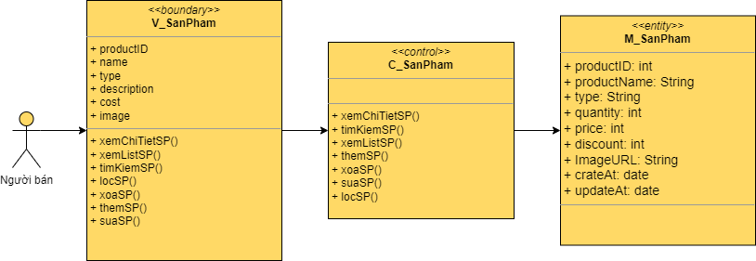

Người bán quản lý đơn hàng

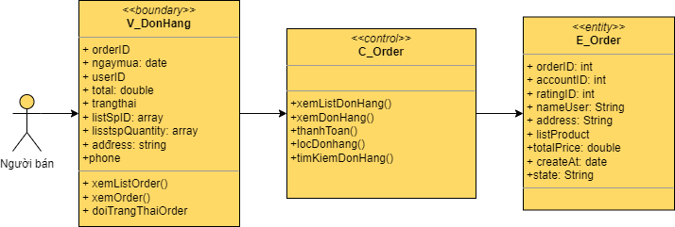

1. Mô hình hóa tương tác
   1. Các biểu đồ trình tự

Biểu đồ trình tự “UC001-Đăng ký/ Đăng nhập”

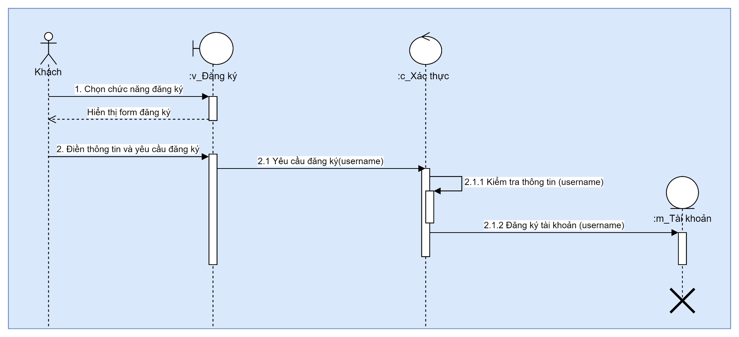 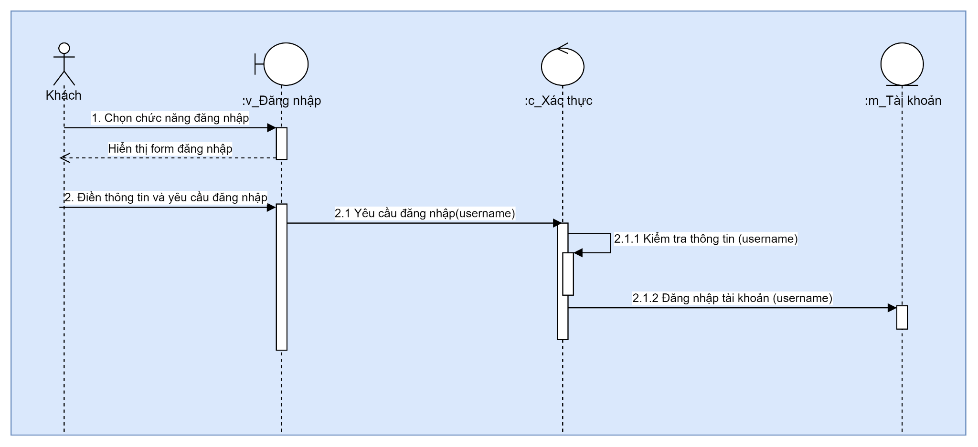

Biểu đồ trình tự “UC002-Tìm kiếm sản phẩm”

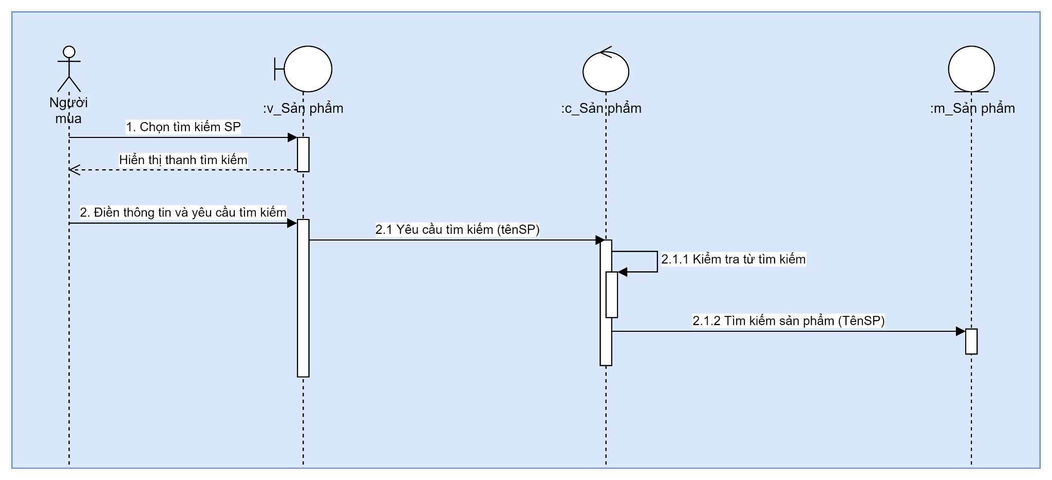

Biểu đồ trình tự “UC003-Xem thông tin sản phẩm”

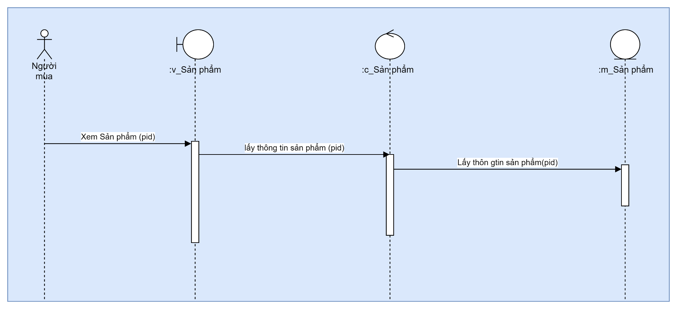

Biểu đồ trình tự “UC004-Thêm sản phẩm”

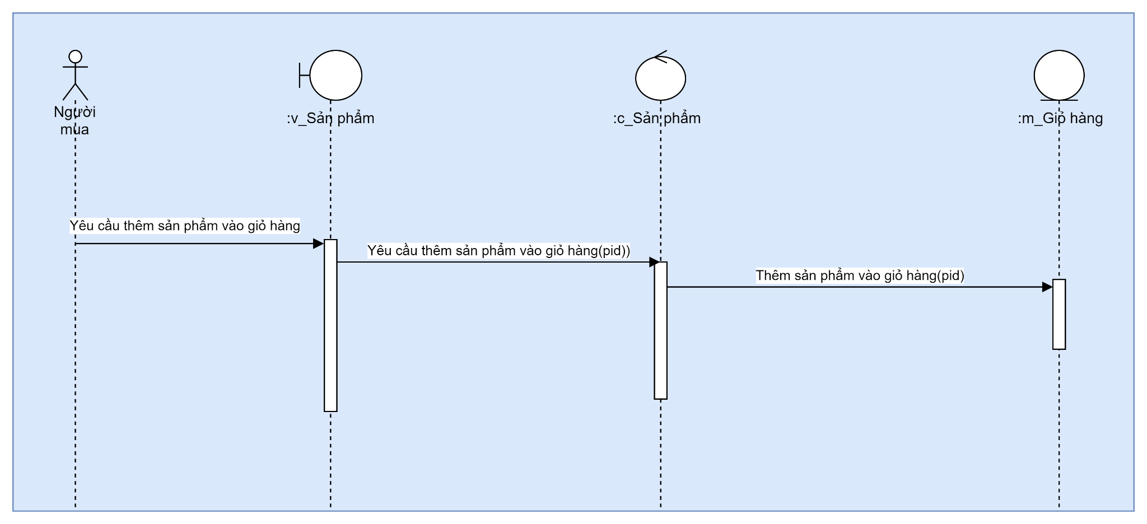

Biểu đồ trình tự “UC005-Chỉnh sửa giỏ hàng”

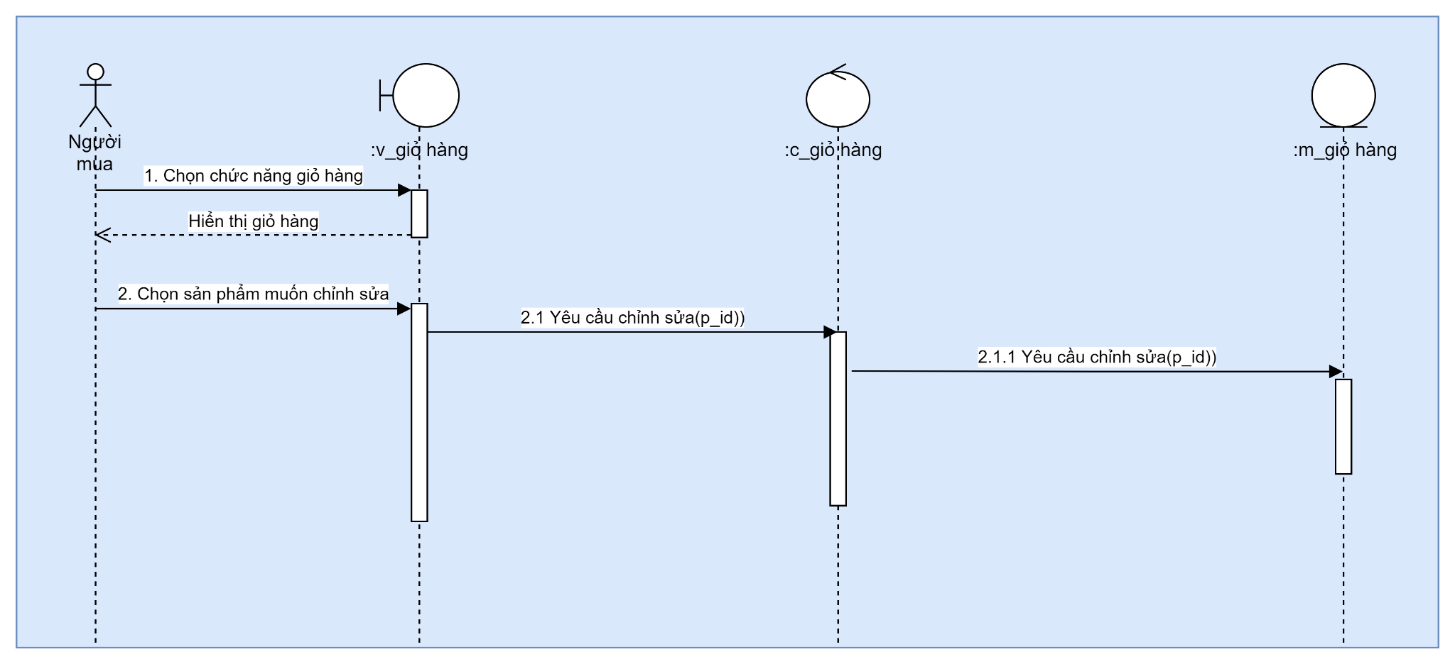

Biểu đồ trình tự “UC006-Xem hoá đơn”

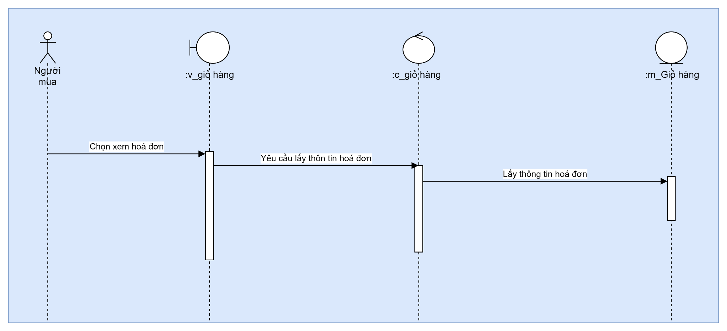

Biểu đồ trình tự “UC007-Thanh toán hoá đơn”

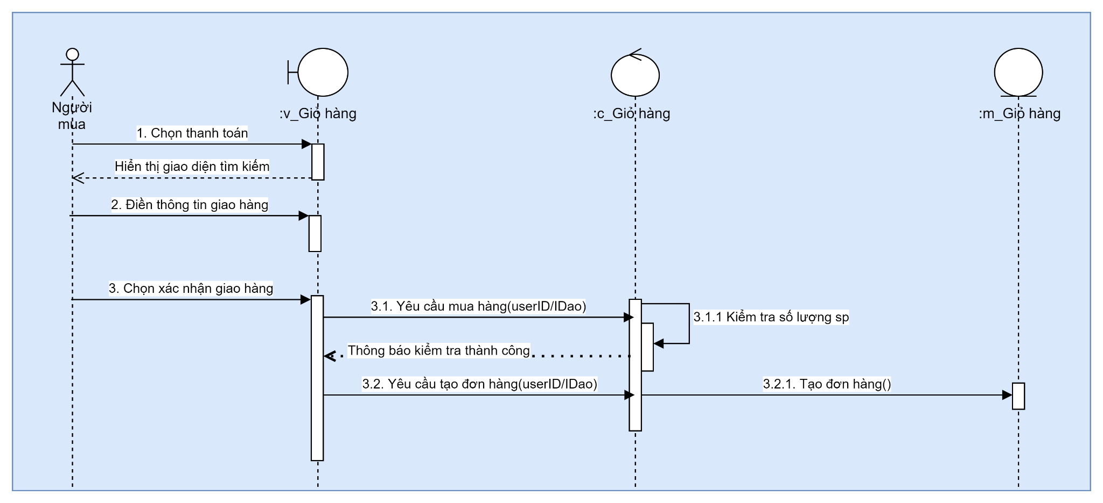

Biểu đồ trình tự “UC008-Đổi mật khẩu”

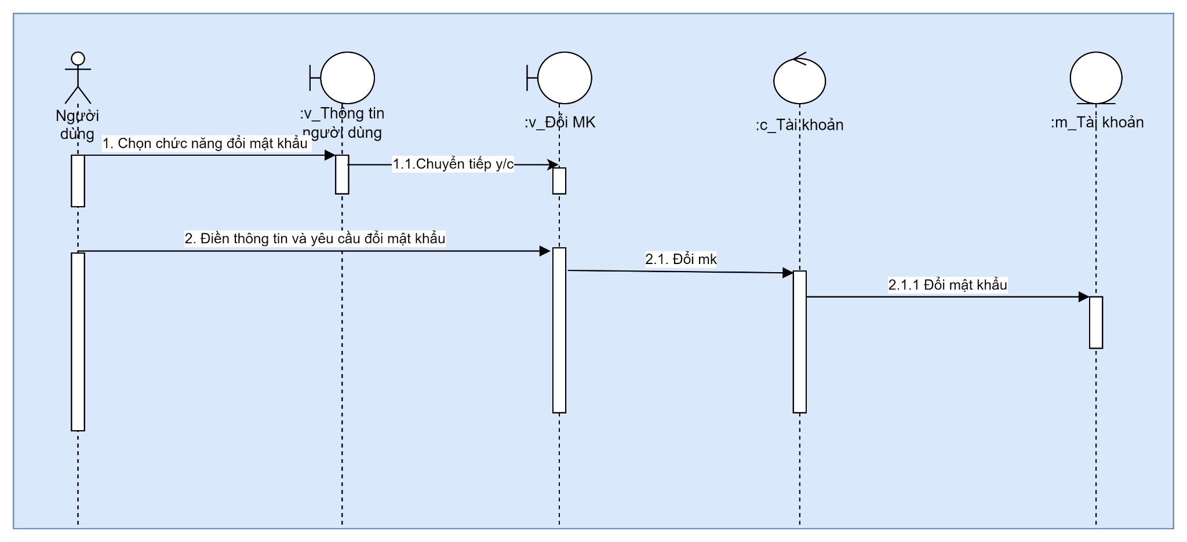

Biểu đồ trình tự “UC009-Gửi đánh giá”

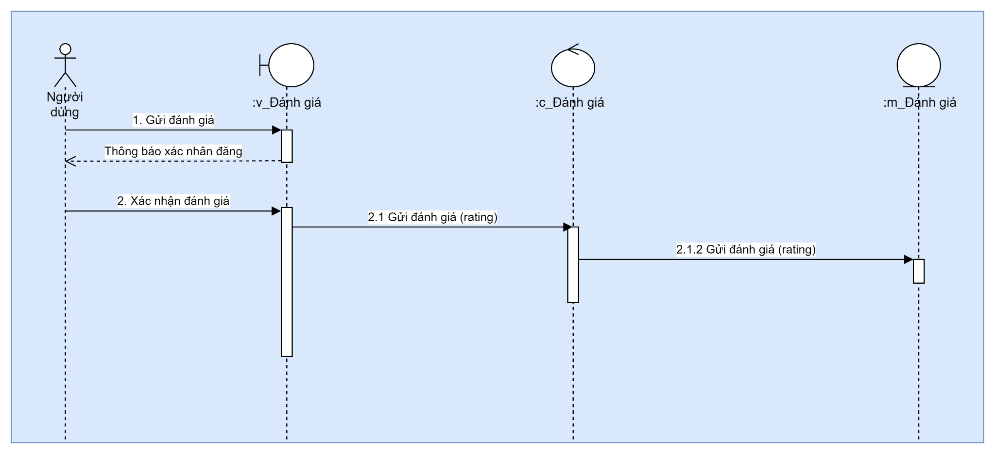

Biểu đồ trình tự “UC010-Xem thông tin cá nhân”

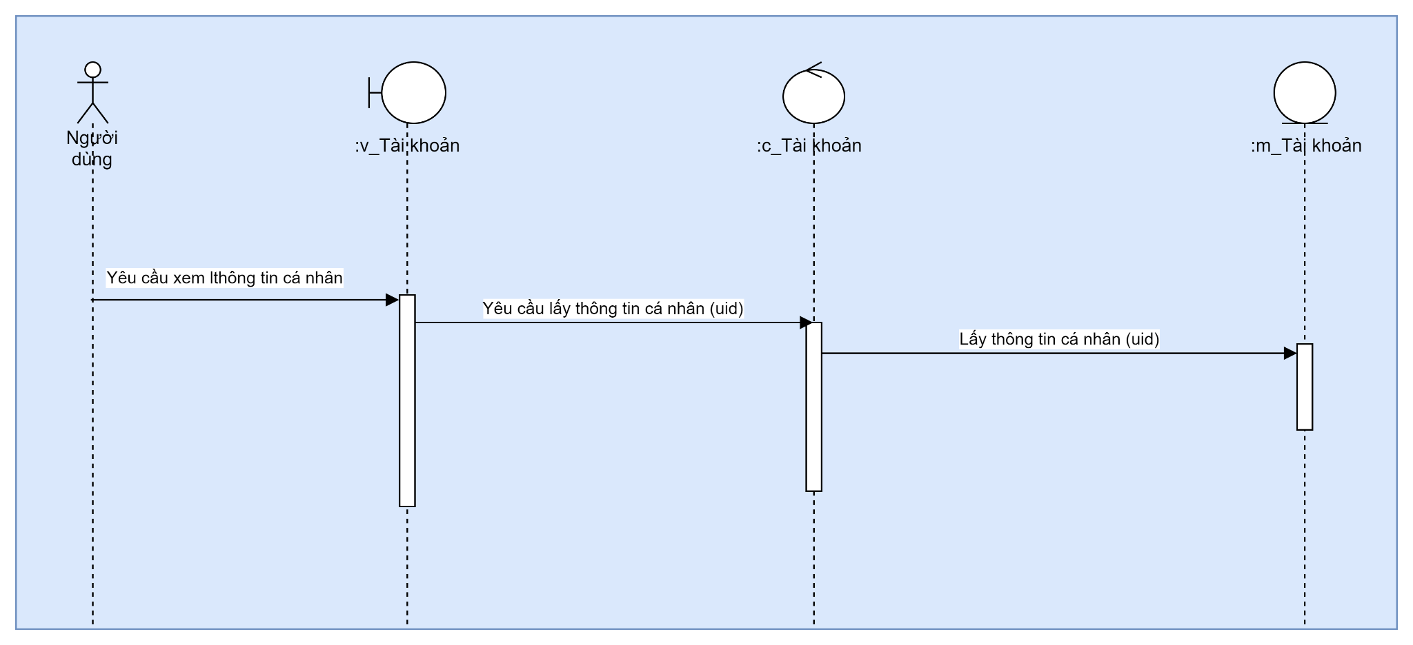

Biểu đồ trình tự “UC011-Sửa thông tin cá nhân”

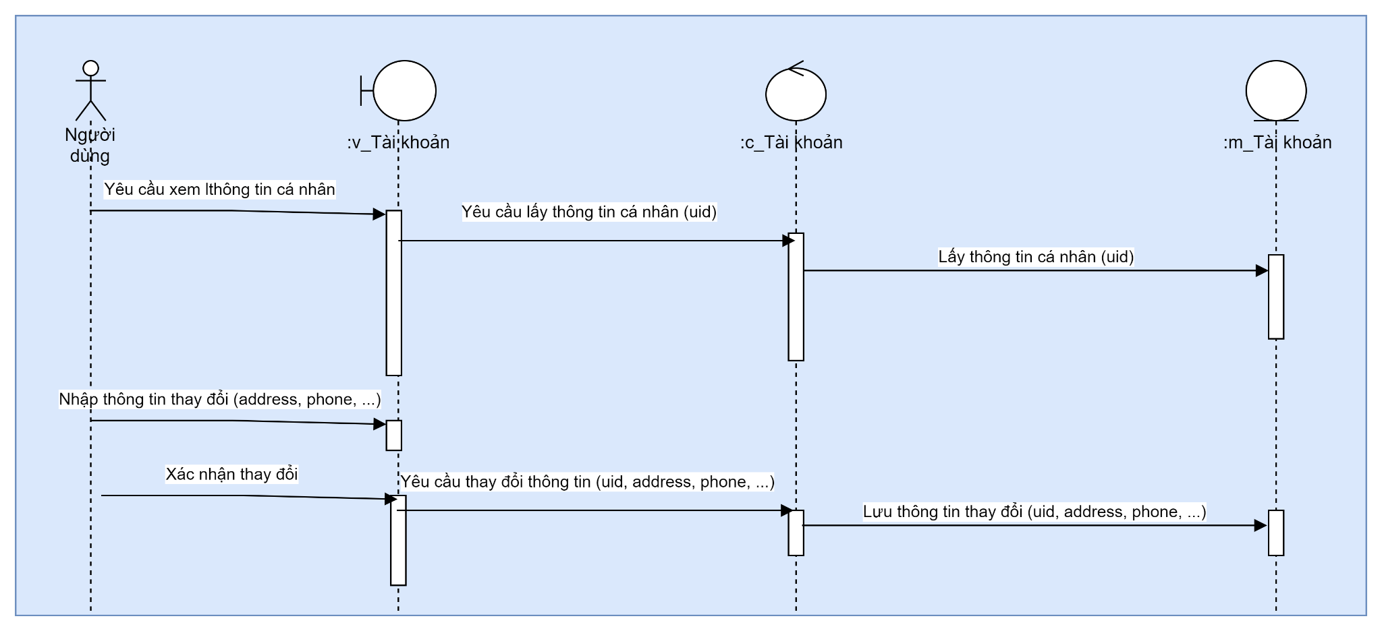

Biểu đồ trình tự “UC012-Xem lịch sử mua hàng”

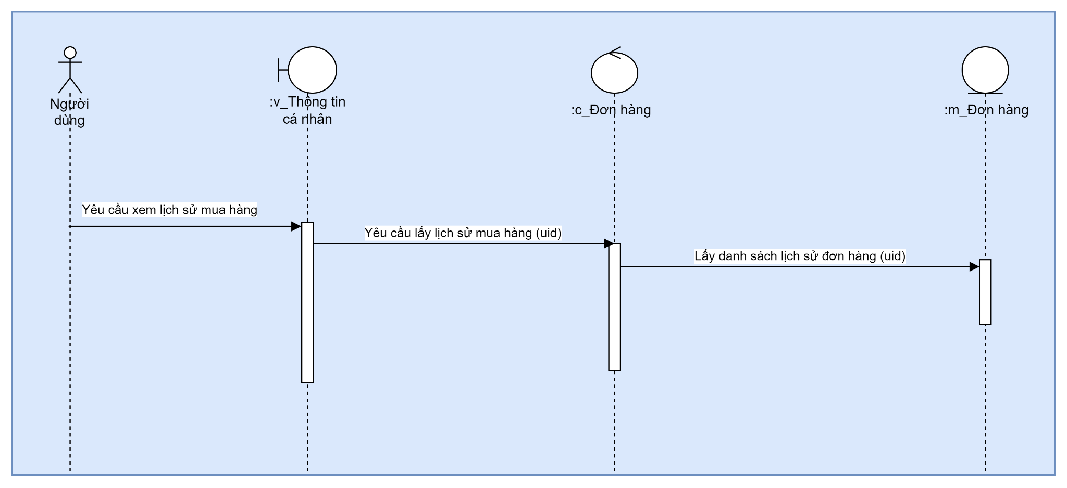

Biểu đồ trình tự “UC013-Đăng xuất”

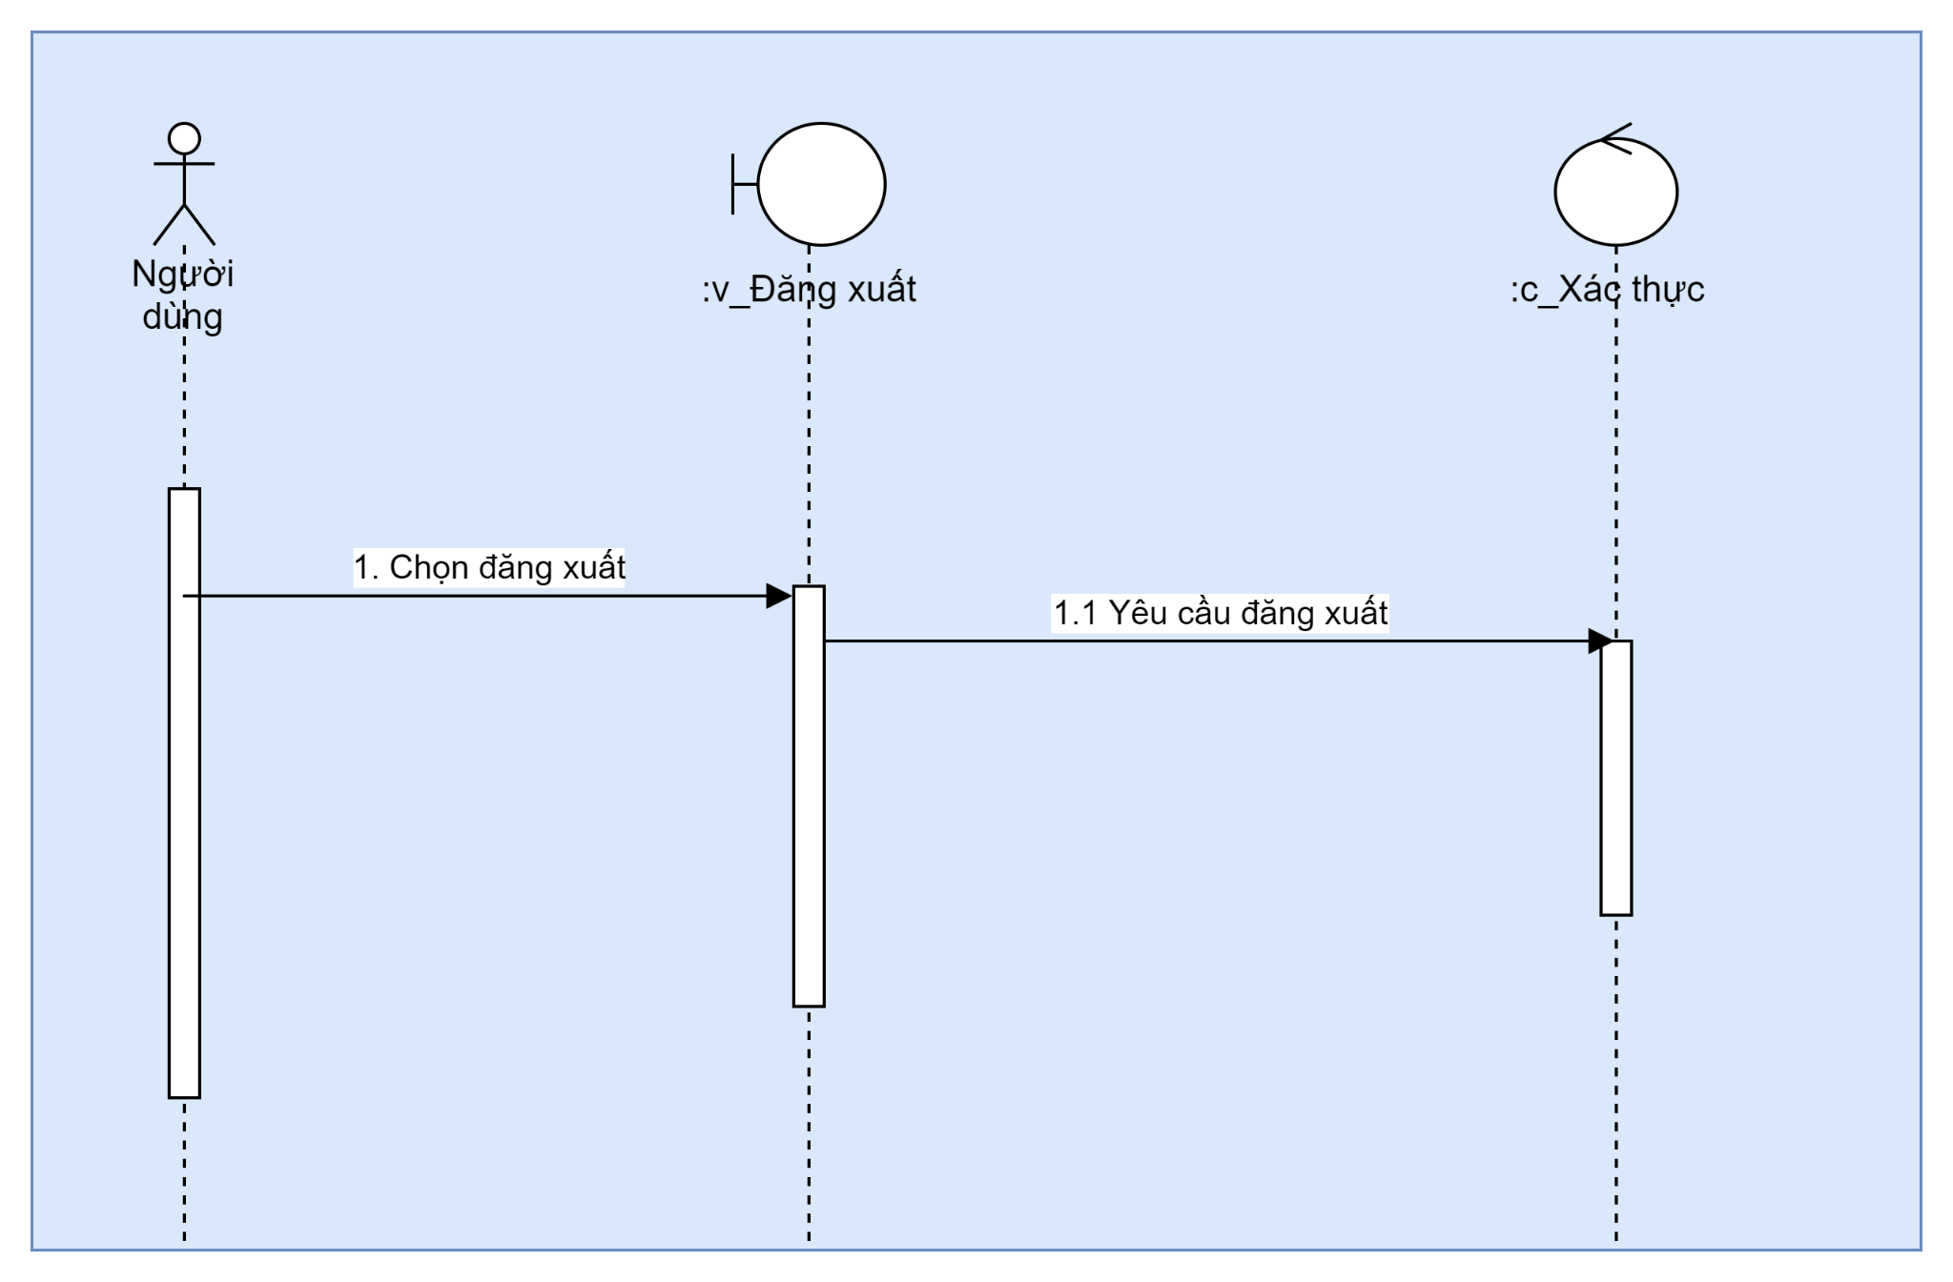

Biểu đồ trình tự “UC014-Tìm kiếm người dùng”

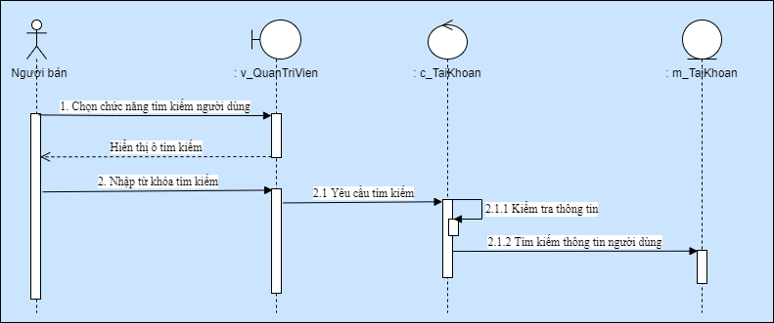

Biểu đồ trình tự “UC015-Xem thông tin người dùng”

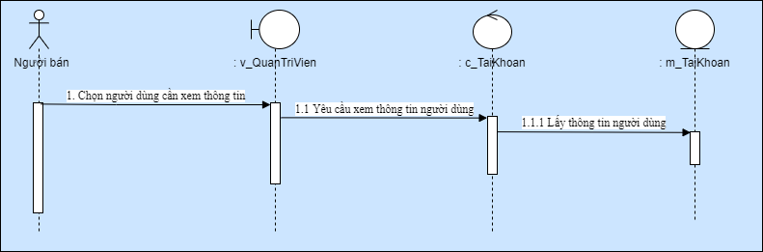

Biểu đồ trình tự “UC016-Xem lịch sử mua hàng”

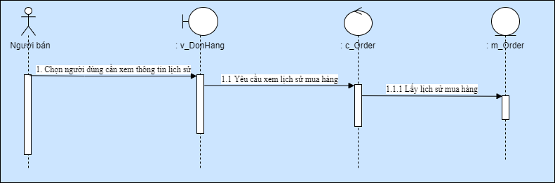

Biểu đồ trình tự “UC017-Tìm kiếm đơn hàng”

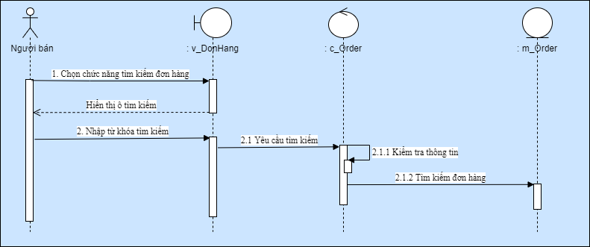

Biểu đồ trình tự “UC018-Chỉnh sửa thông tin đơn hàng”

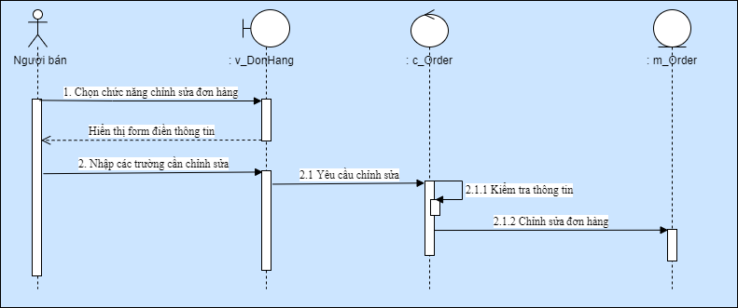

Biểu đồ trình tự “UC019-Trả lời phản hồi”

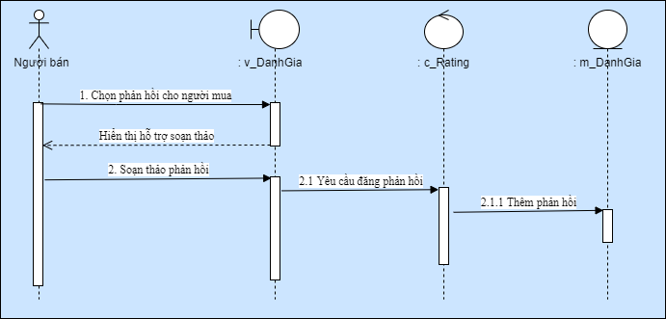

**Biểu đồ trình tự “UC020-Xác nhận đơn hàng”**

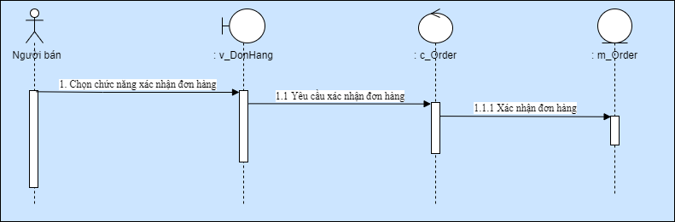

Biểu đồ trình tự “UC021-Thêm sản phẩm”

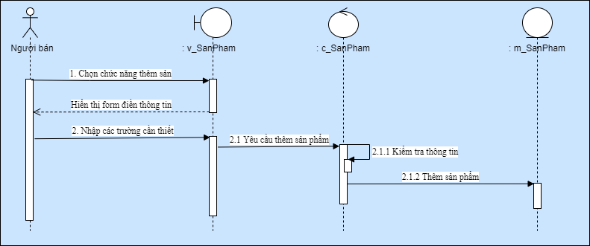

Biểu đồ trình tự “UC022-Tìm kiếm sản phẩm”

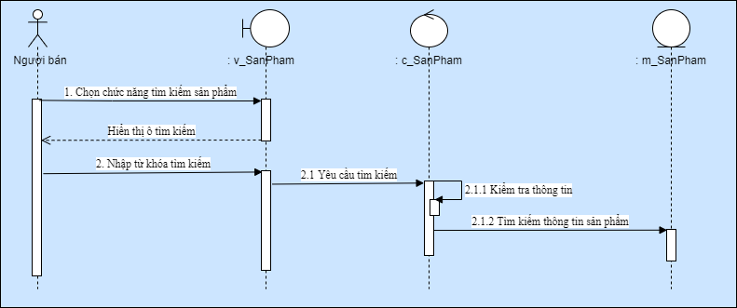

Biểu đồ trình tự “UC023-Xóa sản phẩm”

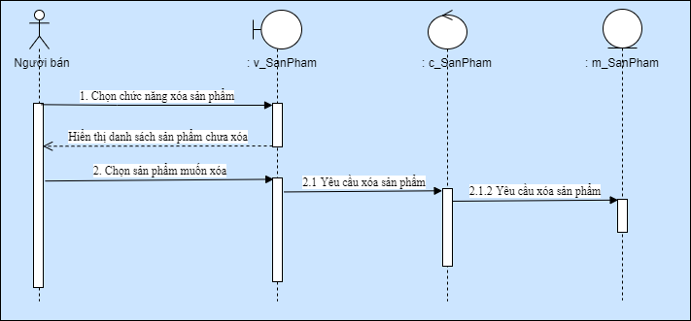

Biểu đồ trình tự “UC024-Chỉnh sửa thông tin sản phẩm”

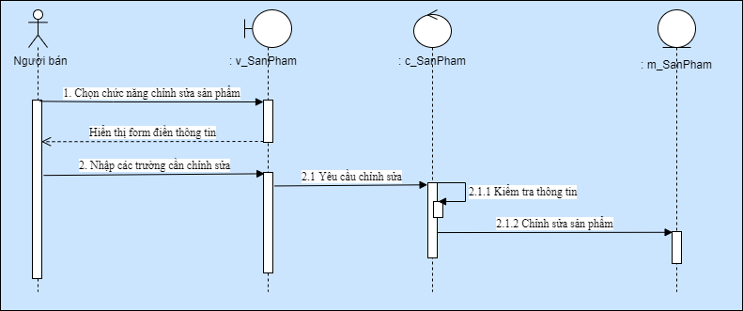

1. Kiến trúc tổng thể hệ thống

Kiến trúc phân tầng của hệ thống được thể hiện trong hình vẽ sau đây

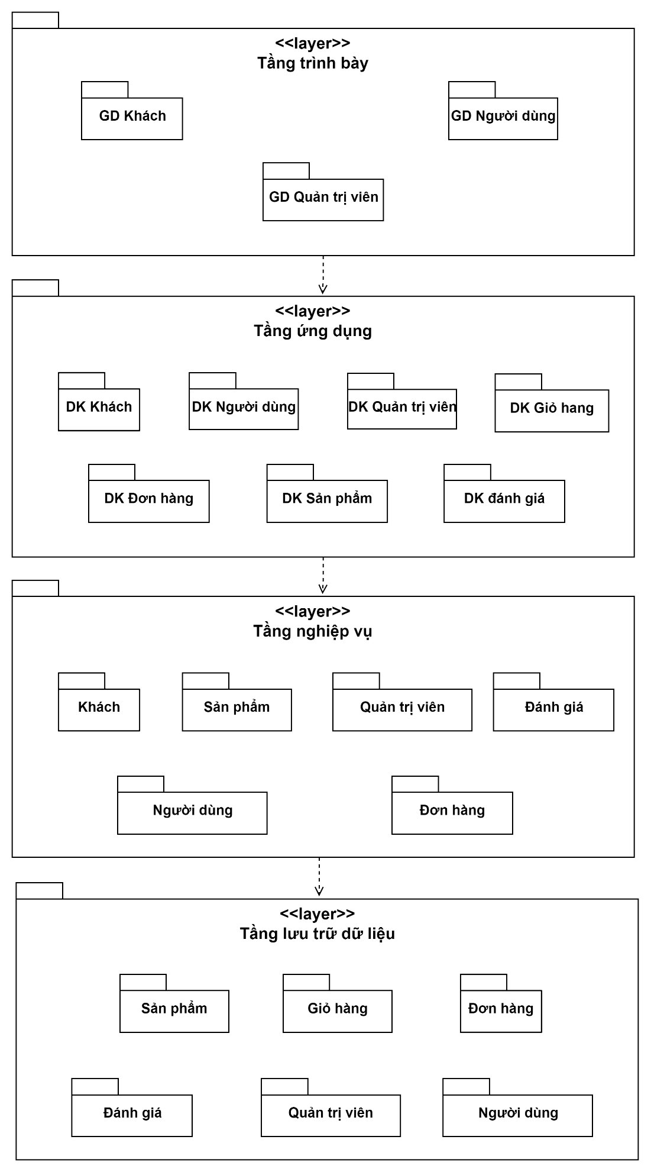

* 1. Tầng trình bày

Gồm các lát:

- GD-Khách

+ Đăng ký

+ Đăng nhập

+ Tìm kiếm sản phẩm

+ Danh sách sản phẩm

+ Xem chi tiết sản phẩm

+ Quản lý giỏ hàng.

+ Mua hàng

- GD-người dùng

+ Tìm kiếm sản phẩm

+ Danh sách sản phẩm

+ Xem chi tiết sản phẩm

+ Quản lý giỏ hàng.

+ Mua hàng

+ Thông tin cá nhân

+ Đánh giá sản phẩm

+ Đăng xuất

- GD-Quản trị viên

+ Quản lý sản phẩm

+ Quản lý tài khoản khách hàng

+ Quản lý đơn hàng

* 1. Tầng ứng dụng

- DK-Khách

- DK-Người dùng

- DK-Quản trị viên

- DK-Sản phẩm

- DK-Giỏ hàng

- DK-Đơn hàng

- DK-Đánh giá

* 1. Tầng nghiệp vụ

Gồm các lát:

- Khách :

+ Đăng ký.

+ Đăng nhập

+ Quản lý giỏ hàng.

- Người Dùng :

+ Cập nhật thông tin

+ Quản lý giỏ hàng.

- Quản trị viên :

+Cập nhật thông tin cá nhân

+Quản lý đơn hàng.

+Quản lý sản phẩm.

- Sản phẩm:

+ Xem sản phẩm

+ Thêm sản phẩm

+ Xóa sản phẩm

+ Cập nhật sản phẩm

- Giỏ hàng

+ Thêm vào giỏ hàng

+ Xem giỏ hàng

+ Cập nhật giỏ hàng

- Đơn hàng

+ Thêm đơn hàng

+ Xem đơn hàng

+ Sửa tình trạng đơn hàng

- Đánh giá

+ Thêm đánh giá

* 1. Tầng lưu trữ dữ liệu

Gồm các lát :

- Người dùng :

+ Thông tin cá nhân.

+ Giỏ hàng.

+ Đơn hàng

- Quản trị viên :

+Thông tin cá nhân.

- Đơn hàng.

+Thông tin đơn hàng.

+Đánh giá.

- Sản phẩm:

+ Thông sản phẩm.

+ Đánh giá.

- Giỏ hàng

+Thông tin giỏ hàng

1. Thiết kế chi tiết lớp
   1. Sơ đồ gói

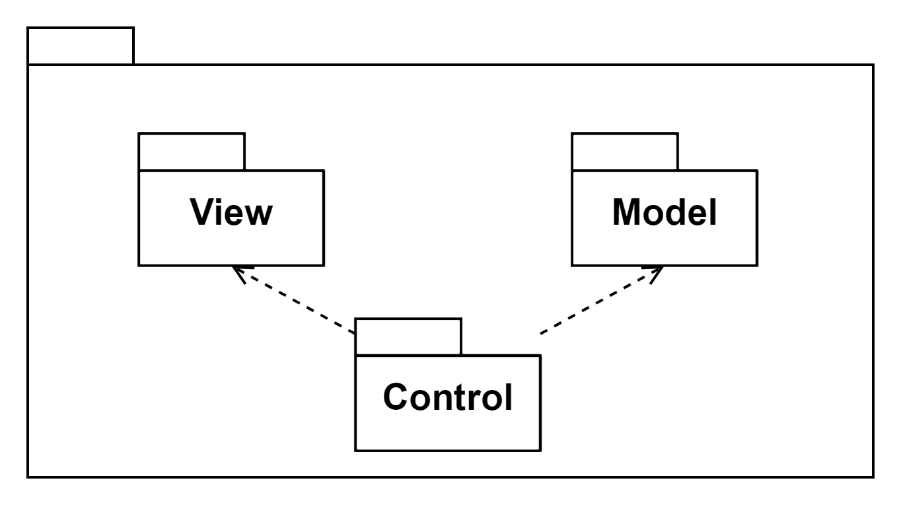

* 1. Sơ đồ tổng quan gói model

Gói model chứa các lớp thực thể quản lý các dữ liệu cần thiết cho hoạt động của hệ thống

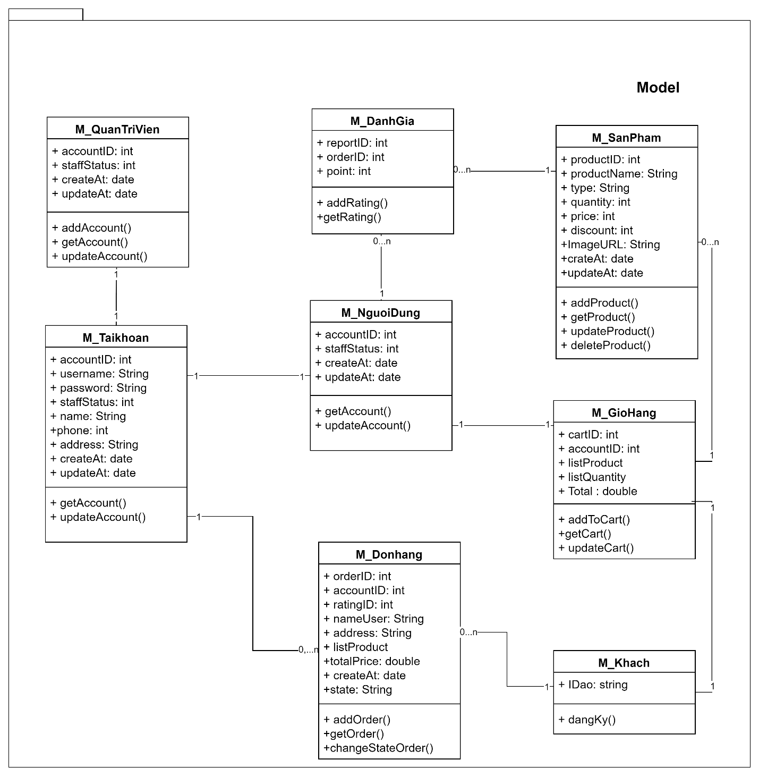

Lớp M_Taikhoan

|  |  |  |  |  |  |
| --- | --- | --- | --- | --- | --- |
| Tên | M_Taikhoan | | | | |
| Mục đích sử dụng | Mô tả thông tin tài khoản | | | | |
| Thuộc tính | Tên | Kiểu dữ liệu | | Phạm vi truy cập | Mô tả |
| accountID | Int | | Public | Mã tài khoản |
| username | String | | Public | Tên tài khoản đăng nhập |
| passwword | String | | Public | Mật khẩu đăng nhập |
| staffStatus | Bool | | Public | Trạng thái tài khoản |
| name | String | | Public | Tên chủ tk |
| phone | Int | | Public | Số điện thoại |
| address | String | | Public | Địa chỉ |
| createAt | Date | | Public | Ngày tạo tk |
| updateAt | Date | | Public | Ngày cập nhật |
|  | Tên | Đầu vào | Đầu ra | Phạm vi truy cập | Mô tả |
| Phương thức | getAccout() | Accouted | Accout | public | Lấy thông tin tài khoản |
| updateAccount() | Account | void | public | Cập nhật thông tài khoản |

Lớp M_ QuanTriVien

|  |  |  |  |  |  |
| --- | --- | --- | --- | --- | --- |
| Tên | M_QuanTriVien | | | | |
| Mục đích sử dụng | Mô tả thông tin của quản trị viên | | | | |
| Thuộc tính | Tên | Kiểu dữ liệu | | Phạm vi truy cập | Mô tả |
| accountID | Int | | Public | Mã tài khoản |
| staffStatus | Int | | Public | Trạng thái tài khoản |
| createAt | Date | | public | ngày tạo tk |
| updateAt | Date | | public | ngày cập nhật tk |
| Phương thức | Tên | Đầu vào | Đầu ra | Phạm vi truy cập | Mô tả |
| addAccount() | account | void | Public | Thêm tk |
| getAccount() | accounted | account | Public | Lấy thông tin tài khoản |
| updateAccount() | account | void | public | Cập nhật thông tin tk |

Lớp M_ DanhGia

|  |  |  |  |  |  |
| --- | --- | --- | --- | --- | --- |
| Tên | M_DanhGia | | | | |
| Mục đích sử dụng | Thông tin về đánh giá của khách hàng | | | | |
| Thuộc tính | Tên | Kiểu dữ liệu | | Phạm vi truy cập | Mô tả |
| reportID | int | | public | Mã đánh giá |
| orderID | int | | public | Mã đơn hàng |
| point | int | | public | Điểm đánh giá |
| Phương thức | Tên | Đầu vào | Đầu ra | Phạm vi truy cập | Mô tả |
| addRating() |  |  | public | Thêm đánh giá |
| getRating() |  |  | public | Lấy thông tin đánh giá |

Lớp M_ SanPham

|  |  |  |  |  |  |
| --- | --- | --- | --- | --- | --- |
| Tên | M_SanPham | | | | |
| Mục đích sử dụng | Thông tin về sản phẩm | | | | |
| Thuộc tính | Tên | Kiểu dữ liệu | | Phạm vi truy cập | Mô tả |
| productID | int | | public | Mã sản phẩm |
| productName | String | | public | Tên sản phẩm |
| type | String | | public | Loại |
| quantity | int | | public | Số lượng |
| price | int | | public | Giá sản phẩm |
| discount | int | | public | Giảm giá |
| ImageURL | String | | public | Link ảnh |
| createAt | date | | public | ngày tạo |
| updateAt | date | | public | Ngày cập nhật |
| Phương thức | Tên | Đầu vào | Đầu ra | Phạm vi truy cập | Mô tả |
| addProduct() |  |  | public | Thêm sản phẩm |
| getProduct() | Accouted | Accout | public | Lấy in4 sản phẩm |
| updateProduct() | Account | void | public | Cập nhật sản phẩm |
| deleteProduct() |  |  | public | Xoá sản phẩm |

Lớp M_ NguoiDung

|  |  |  |  |  |  |
| --- | --- | --- | --- | --- | --- |
| Tên | M_NguoiDung | | | | |
| Mục đích sử dụng | Thông tin của người dùng | | | | |
| Thuộc tính | Tên | Kiểu dữ liệu | | Phạm vi truy cập | Mô tả |
| accountID | int | | public | Mã tài khoản |
| staffStatus | int | | public | Trạng thái tài khoản |
| createAt | date | | public | Ngày tạo |
| updateAt | date | | public | Ngày cập nhật |
| Phương thức | Tên | Đầu vào | Đầu ra | Phạm vi truy cập | Mô tả |
| getAccount() | Accouted | Accout | public | Lấy thông tin tài khoản |
| updateAccount() | Account | void | public | Cập nhật thông tin tài khoản |

Lớp M_ GioHang

|  |  |  |  |  |  |
| --- | --- | --- | --- | --- | --- |
| Tên | M_GioHang | | | | |
| Mục đích sử dụng | Cập nhật thông tin giò hàng của khách | | | | |
| Thuộc tính | Tên | Kiểu dữ liệu | | Phạm vi truy cập | Mô tả |
| cartID | int | | public | Mã giỏ hàng |
| accountID | int | | public | Mã tài khoản |
| listProduct | array | | public | DS sản phẩm |
| listQuantity | array | | public | DS số lượng SP |
| Total | double | | public | Tổng tiền |
| Phương thức | Tên | Đầu vào | Đầu ra | Phạm vi truy cập | Mô tả |
| addToCart() |  |  | public | Thêm SP vào giỏ |
| getCart() |  |  | public | Xem thông tin giỏ |
| updateCart() |  |  | public | Cập nhật giỏ hàng |

Lớp M_ DonHang

|  |  |  |  |  |  |
| --- | --- | --- | --- | --- | --- |
| Tên | M_DonHang | | | | |
| Mục đích sử dụng | Thông tin chi tiết đơn hàng | | | | |
| Thuộc tính | Tên | Kiểu dữ liệu | | Phạm vi truy cập | Mô tả |
| orderID | int | | public | Mã đơn hàng |
| accountID | int | | public | Mã tài khoản |
| ratingID | int | | public | Mã đánh giá |
| nameUser | String | | public | Tên người đặt |
| address | String | | public | Địa chỉ |
| listProduct | array | | public | Danh sách sản phẩm |
| totalPrice | double | | public | Tổng giá tiền |
| createAt | date | | public | Ngày đặt |
| state | String | | public | Trạng thái |
| Phương thức | Tên | Đầu vào | Đầu ra | Phạm vi truy cập | Mô tả |
| addOrder() |  |  | public | Thêm đơn hàng |
| getOrder() |  |  | public | Lấy thông tin đơn hàng |
| changeStateOrder() |  |  | public | Chuyển trạng thái đặt hàng |

Lớp M_Khach

|  |  |  |  |  |  |
| --- | --- | --- | --- | --- | --- |
| Tên | M_khach | | | | |
| Mục đích sử dụng | Thông tin chi tiết khách hàng | | | | |
| Thuộc tính | Tên | Kiểu dữ liệu | | Phạm vi truy cập | Mô tả |
| IDao | String | |  |  |
| Phương thức | Tên | Đầu vào | Đầu ra | Phạm vi truy cập | Mô tả |
| dangKy() |  |  | public | Chuyển đến mục đăng ký |

* 1. Sơ đồ tổng quan gói Control

Gói Control bao gồm các lớp điều khiển quản lý các luồng xử lý nghiệp vụ

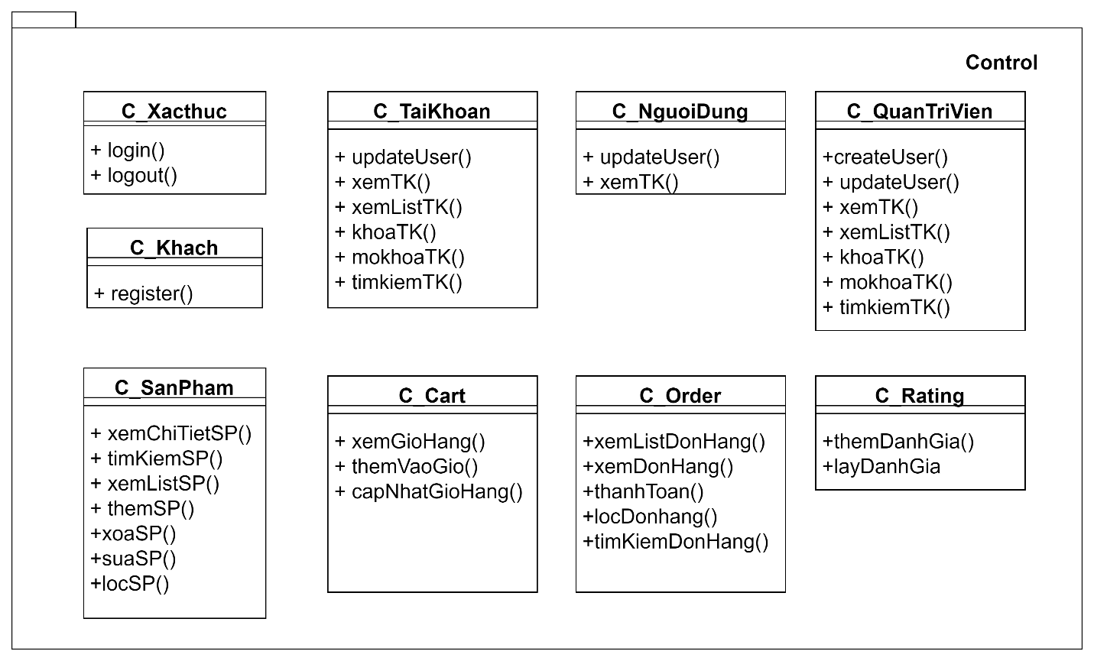

Lớp C_XacThuc

|  |  |  |  |  |  |
| --- | --- | --- | --- | --- | --- |
| Tên | C_XacThuc | | | | |
| Phương thức | Tên | Đầu vào | Đầu ra | Phạm vi truy cập | Mô tả |
| login() | Khách | void | public | Đăng nhập |
| logout() | Khách | void | public | Đăng xuất |

Lớp C_Khach

|  |  |  |  |  |  |
| --- | --- | --- | --- | --- | --- |
| Tên | C_Khach | | | | |
| Phương thức | Tên | Đầu vào | Đầu ra | Phạm vi truy cập | Mô tả |
| register() | Khach | Nguoi dung | public | Đăng ký |

Lớp C_TaiKhoan

|  |  |  |  |  |  |
| --- | --- | --- | --- | --- | --- |
| Tên | C_TaiKhoan | | | | |
| Phương thức | Tên | Đầu vào | Đầu ra | Phạm vi truy cập | Mô tả |
| updateUser() | TaiKhoan | void | public | Cập nhật thông tin tài khoản |
| xemTK() | accountID | TaiKhoan | public | xem thông tin tài khoản |
| xemListTK() |  | List TK | public | xem danh sách tài khoản |
| khoaTK |  |  | public | Khoá tài khoản |
| mokhoaTK() |  |  | public | Mở khoá tài khoản |
| timkiemTK() | accountID | List TK | public | Tìm kiếm tài khoản |

Lớp C_NguoiDung

|  |  |  |  |  |  |
| --- | --- | --- | --- | --- | --- |
| Tên | C_NguoiDung | | | | |
| Phương thức | Tên | Đầu vào | Đầu ra | Phạm vi truy cập | Mô tả |
| updateUser() | NguoiDung | Void | public | Cập nhật thông tin người dùng |
| xemTK() | userID | Nguoidung | public | Xem thông tin người dùng |

Lớp C_NguoiQuanLy

|  |  |  |  |  |  |
| --- | --- | --- | --- | --- | --- |
| Tên | C_NguoiQuanLy | | | | |
| Phương thức | Tên | Đầu vào | Đầu ra | Phạm vi truy cập | Mô tả |
| createUser() |  |  | public | Tạo tk người quản lý |
| updateUser() | NguoiQuanLy | Void | public | Cập nhật thông tin |
| xemTK() | userID | NguoiQuanLy | public | Xem thông tin |
| xemListTK() |  | List TaiKhoan | public | Xem danh sách |
| khoaTK() | userID | Void | public | Khoá tài khoản |
| mokhoaTK() | userID | Void | public | Mở khoá tài khoản |
| timkiemTK() | userID | List TaiKhoan | public | Tìm kiếm tài khoản |

Lớp C_SanPham

|  |  |  |  |  |  |
| --- | --- | --- | --- | --- | --- |
| Tên | C_SanPham | | | | |
| Phương thức | Tên | Đầu vào | Đầu ra | Phạm vi truy cập | Mô tả |
| xemChiTietSP() | productID | SanPham | public | xem thông tin sản phẩm |
| timKiemSP() | tenSP | List SanPham | public | tìm kiểm sản phẩm |
| xemListSP() |  | List SanPham | public | xem sanh sách sản phẩm |
| themSP() | SanPham | Void | public | thêm sản phẩm |
| xoaSP() | productID | Void | public | xoá sản phẩm |
| suaSP() | productID | Void | public | Sửa sản phẩm |
| locSP() | tenSP | List SanPham | public | Lọc sản phẩm |

Lớp C_GioHang

|  |  |  |  |  |  |
| --- | --- | --- | --- | --- | --- |
| Tên | C_GioHang | | | | |
| Phương thức | Tên | Đầu vào | Đầu ra | Phạm vi truy cập | Mô tả |
| xemGioHang() | CartID | Cart | public | xem chi tiết giỏ hàng |
| themVaoGio() | productID | Void | public | thêm sản phẩm vào giỏ hàng |
| capNhatGioHang() | GioHang | void | public | cập nhật giỏ hàng |

Lớp C_DonHang

|  |  |  |  |  |  |
| --- | --- | --- | --- | --- | --- |
| Tên | C_DonHang | | | | |
| Phương thức | Tên | Đầu vào | Đầu ra | Phạm vi truy cập | Mô tả |
| xemListDonHang() |  | List DonHang | public | xem danh sách đơn hàng |
| xemDonHang() | orderID | DonHang | public | xem đơn hàng |
| thanhToan() | Donhang | void | public | Thanh toán hoá đơn |
| locDonHang() | orderID | List Donhang | public | Lọc đơn hàng |
| timKiemDonHang() | orderID | List Donhang | public | Tìm kiếm đơn hàng |

Lớp C_DanhGia

|  |  |  |  |  |  |
| --- | --- | --- | --- | --- | --- |
| Tên | C_DanhGia | | | | |
| Phương thức | Tên | Đầu vào | Đầu ra | Phạm vi truy cập | Mô tả |
| themDanhGia() | productID | Void | public | Thêm đánh giá sản phẩm |
| layDanhGia() | productID | void | public | Xem đánh giá chi tiết |

* 1. Sơ đồ tổng quan của gói View

Gói View bao gồm các lớp quản lý các thành phần giao diện tương tác giữa người dùng và hệ thống

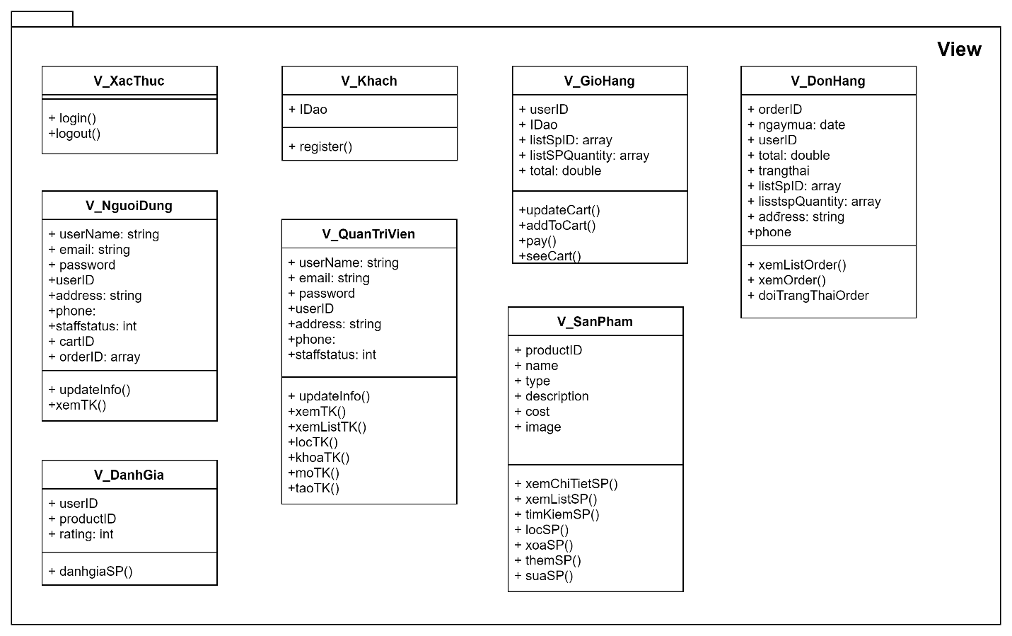

Lớp V_XacThuc

|  |  |  |  |  |  |
| --- | --- | --- | --- | --- | --- |
| Tên | V_XacThuc | | | | |
|  | Tên | Đầu vào | Đầu ra | Phạm vi truy cập | Mô tả |
|  | login() |  | void | public | Đăng nhập |
|  | logout() |  | void | public | Đăng xuất |

Lớp V_Khach

|  |  |  |  |  |  |
| --- | --- | --- | --- | --- | --- |
| Tên | V_Khach | | | | |
| Mục đích sử dụng | Khai báo thông tin khách | | | | |
| Thuộc tính | Tên | Kiểu dữ liệu | | Phạm vi truy cập | Mô tả |
| IDao |  | | Public | null |
| Tên | Đầu vào | Đầu ra | Phạm vi truy cập | Mô tả |
| Phương thức | register() | Khach | NguoiDung | public | Đăng nhập |

Lớp V_GioHang

|  |  |  |  |  |  |
| --- | --- | --- | --- | --- | --- |
| Tên | V_GioHang | | | | |
| Mục đích sử dụng | Thông tin giỏ hàng | | | | |
| Thuộc tính | Tên | Kiểu dữ liệu | | Phạm vi truy cập | Mô tả |
| userID | int | | Public | mã khách hàng |
| IDao | int | | Public |  |
| listSpID | array | | Public | Danh sách Mã sản phẩm |
| listSPArray | array | | Public | Danh sách tên sản phẩm |
| total | double | | Public | Tổng số tiền |
|  | Tên | Đầu vào | Đầu ra | Phạm vi truy cập | Mô tả |
| updateCart() | GioHang | Void | public | Cập nhật giỏ hàng |
| addToCart() | productID | GioHang | public | Thêm vào giỏ hàng |
| pay() | userID/IDao | Void | public | Thanh toán |
| seeCart() | userID/IDao | GioHang | public | Xem hoá đơn |

Lớp V_NguoiDung

|  |  |  |  |  |  |
| --- | --- | --- | --- | --- | --- |
| Tên | V_NguoiDung | | | | |
| Mục đích sử dụng |  | | | | |
| Thuộc tính | Tên | Kiểu dữ liệu | | Phạm vi truy cập | Mô tả |
| userName | String | | Public | Tên người dùng |
| email | String | | Public | Email đăng ký |
| password | String | | Public | Mật khẩu |
| userID | int | | Public | Mã người dùng |
| address | String | | Public | Địa chỉ người dùng |
| phone | String | | Public | Số điện thoại |
| staffStatus | int | | Public | Trạng thái tài khoản |
| cartID | int | | Public |  |
| orderID | array | | Public |  |
|  | Tên | Đầu vào | Đầu ra | Phạm vi truy cập | Mô tả |
| Phương thức | updateInfo() | userID | TaiKhoan | public | Cập nhật thông tin |
| xemTK() | userID | TaiKhoan | public | Xem thông tin tài khoàn |

Lớp V_QuanTriVien

|  |  |  |  |  |  |
| --- | --- | --- | --- | --- | --- |
| Tên | V_QuanTriVien | | | | |
| Mục đích sử dụng |  | | | | |
| Thuộc tính | Tên | Kiểu dữ liệu | | Phạm vi truy cập | Mô tả |
| userName | String | | Public | Tên quản trị viên |
| email | String | | Public | Email đăng ký |
| password | String | | Public | Mật khẩu |
| userID | int | | Public | Mã quản trị viên |
| address | String | | Public | Đại chỉ |
| phone | String | | Public | Số điện thoại |
| staffStatus | int | | Public | Trạng thái tài khoản |
| Phương thức | Tên | Đầu vào | Đầu ra | Phạm vi truy cập | Mô tả |
| updateInfo() | userID | TaiKhoan | public | Cập nhật thông tin |
| xemTK() | userID | NguoiDung | public | Xem thông tin tài khoản |
| xemListTK() | userID/name | List NguoiDung | public | Xem danh sách tài khoản |
| locTK() | userID/name | List NguoiDung | public | Lọc tài khoản |
| khoaTK() | userID | NguoiDung | public | Khoá tài khoản |
| moTK() | userID | NguoiDung | public | Mở khoá tài khoản |
| taoTK() | userID | NguoiDung | public | Tạo tài khoản mới |

Lớp V_SanPham

|  |  |  |  |  |  |
| --- | --- | --- | --- | --- | --- |
| Tên | V_SanPham | | | | |
| Mục đích sử dụng |  | | | | |
| Thuộc tính | Tên | Kiểu dữ liệu | | Phạm vi truy cập | Mô tả |
| productID | int | | Public | mã sản phẩm |
| name | String | | Public | Tên sản phẩm |
| type | String | | Public | Loại |
| description | String | | Public | Miêu tả sản phẩm |
| cost | double | | Public | Giá |
| image | String | | Public | Ảnh sản phẩm |
| Phương thức | Tên | Đầu vào | Đầu ra | Phạm vi truy cập | Mô tả |
| xemChiTietSP() | productID | SanPham | public | Xem thông tin chi tiết sản phẩm |
| xemListSP() | tenSP | List SP | public | Xem danh sách sản phẩm |
| timKiemSP() | productID | SanPham | public | Tìm kiếm sản phẩm |
| locSP() | tenSP | listSP | public | Lọc sản phẩm |
| xoaSP() | productID | void | public | Xoá sản phẩm |
| themSP() | productID | SanPham | public | Thêm sản phẩm |
| suaSP() | productID | SanPham | public | Chỉnh sửa thông tin của sản phẩm |

Lớp V_DonHang

|  |  |  |  |  |  |
| --- | --- | --- | --- | --- | --- |
| Tên | V_DonHang | | | | |
| Mục đích sử dụng |  | | | | |
| Thuộc tính | Tên | Kiểu dữ liệu | | Phạm vi truy cập | Mô tả |
| orderID | int | | Public | Mã đặt hàng |
| ngayMua | date | | Public | Ngày đặt |
| userID | int | | Public | Mã người dùng |
| total | double | | Public | Tổng tiền |
| trangthai | int | | Public | Trạng thái đơn hàng |
| listSpID | array | | Public | Danh sách mã sản phẩm |
| listSpQuantity | array | | Public | Danh sách số lượng sản phẩm |
| address | string | | Public | Địa chỉ |
| phone |  | | Public | Số điện thoại |
|  | Tên | Đầu vào | Đầu ra | Phạm vi truy cập | Mô tả |
| Phương thức | xemListOrder() |  | listOrder | public | Xem danh sách các đơn đặt hàng |
| xemOrder() | orderID | DonHang | public | Xem thông tin chi tiết đơn đặt hàng |
| doiTrangThaiOrder() | DonHang | DonHang | public | Chuyển trạng thái đặt |

Lớp V_DanhGia

|  |  |  |  |  |  |
| --- | --- | --- | --- | --- | --- |
| Tên | V_DanhGia | | | | |
| Mục đích sử dụng |  | | | | |
| Thuộc tính | Tên | Kiểu dữ liệu | | Phạm vi truy cập | Mô tả |
| userID | int | | Public | Mã khách hàng |
| productID | int | | Public | Mã sản phẩm |
| rating | int | | Public | Điểm đánh giá |
| Tên | Đầu vào | Đầu ra | Phạm vi truy cập | Mô tả |
| Phương thức | danhgiaSP() |  |  | public | Đánh giá sản phẩm |

1. Thiết kế cơ sở dữ liệu

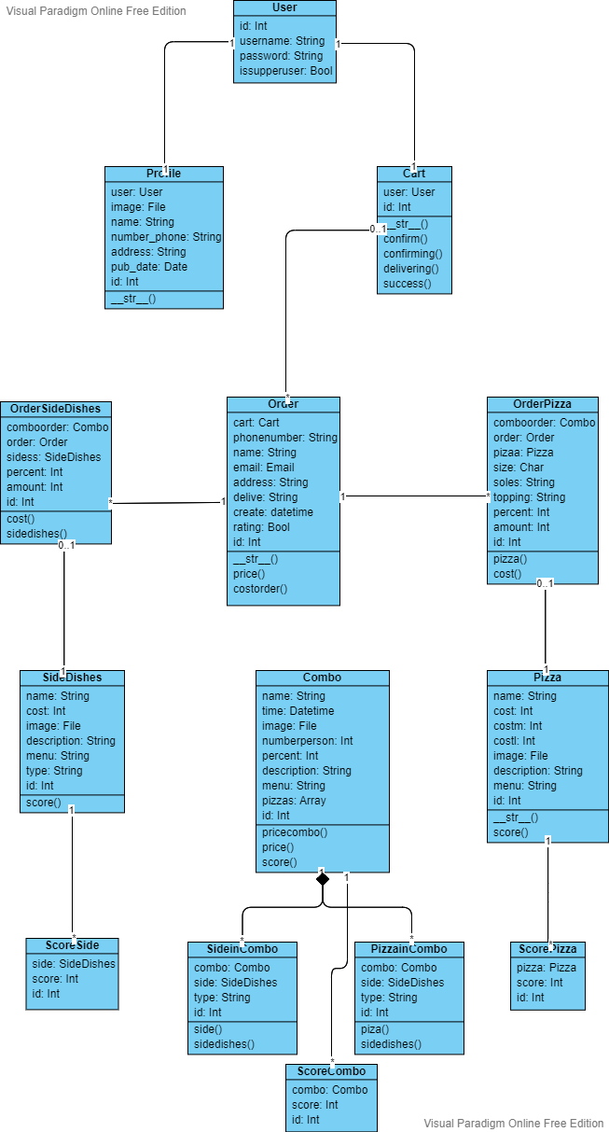

Class User

|  |  |  |  |  |
| --- | --- | --- | --- | --- |
| Tên | User | | | |
| Mục đích sử dụng | Mô tả thông tin cơ bản của một account | | | |
| Thuộc tính | Tên | Kiểu dữ liệu | Phạm vi truy cập | Mô tả |
| id | Int | Public | Mã user |
| password | String | Public | Mật khẩu đăng nhập |
| issuperuser | Bool | Public | Kiểm tra xem có phải Admin không |
| username | String | Public | Tên đăng nhập |

Class Profile

|  |  |  |  |  |
| --- | --- | --- | --- | --- |
| Tên | Profile | | | |
| Mục đích sử dụng | Mô tả thông tin cơ bản của một người dùng | | | |
| Thuộc tính | Tên | Kiểu dữ liệu | Phạm vi truy cập | Mô tả |
| id | Int | Public | Mã Profile |
| User | User | Public | User của Profile |
| image | File | Public | Ảnh của người dùng |
| name | String | Public | Tên người dùng |
| number_phone | String | Public | Số điện thoại người dùng |
| address | String | Public | Địa chỉ người dùng |
| Pub_date | Date | Public | Này sinh người dùng |
| Phương thức | Tên | Kiểu dữ liệu trả về | Phạm vi truy cập | Mô tả |
| __str__() | String | Public | Hiển thị tên người dùng tại trang Admin |

Class Cart

|  |  |  |  |  |
| --- | --- | --- | --- | --- |
| Tên | Cart | | | |
| Mục đích sử dụng | Mô tả, lưu giữ thông tin cơ bản của những đơn hàng khách hàng mua | | | |
| Thuộc tính | Tên | Kiểu dữ liệu | Phạm vi truy cập | Mô tả |
| id | Int | Public | Mã Profile |
| user | User | Public | User cart thuộc về |
| Phương thức | Tên | Kiểu dữ liệu trả về | Phạm vi truy cập | Mô tả |
| __str__() | String | Public | Hiển thị tên cart tại trang Admin |
| confirm() | List( Query) | Public | Lấy list các đơn hàng đang chờ xác nhận |
| Confirming() | List(Query) | Public | Lấy list các đơn hàng đã chờ xác nhận |
| Delivering() | List(Query) | Public | Lấy list các đơn hàng đang được giao |
| Success() | List(Query) | Public | Lấy list các đơn hàng đã hoàn thành |

Class Order

|  |  |  |  |  |
| --- | --- | --- | --- | --- |
| Tên | Order | | | |
| Mục đích sử dụng | Mô tả thông tin cơ bản của một đơn hàng | | | |
| Thuộc tính | Tên | Kiểu dữ liệu | Phạm vi truy cập | Mô tả |
| id | Int | Public | Mã Order |
| cart | Cart | Public | Giỏ hàng mà nó thuộc về |
| name | String | Public | Tên người nhận hàng |
| phonenumber | String | Public | Số điện thoại người nhận hàng |
| email | String | Public | Email người nhận hàng |
| address | String | Public | Địa chỉ người nhận hàng |
| delive | String | Public | Trạng thái đơn hàng |
| create | Datetime | Public | Thời gian tạo đơn hàng |
| rating | Bool | Public | Đánh dấu xem đơn hàng được đánh giá chưa |
| Phương thức | Tên | Kiểu dữ liệu trả về | Phạm vi truy cập | Mô tả |
| __str__() | String | Public | Hiển thị tên người mua tại trang Admin |
| price() | Int | Public | Hiển thị giá đơn hàng và tính tổng giá trị của Cart |
| costorder() | Int | Public | Định hướng cost_field tại class OrderSerializer để tính và lấy ra tại API |

Class OrderPizza

|  |  |  |  |  |
| --- | --- | --- | --- | --- |
| Tên | OrderPizza | | | |
| Mục đích sử dụng | Mô tả thông tin cơ bản khi khách hàng đặt mua Pizza | | | |
| Thuộc tính | Tên | Kiểu dữ liệu | Phạm vi truy cập | Mô tả |
| id | Int | Public | Mã OrderPizza |
| order | Order | Public | Đơn hàng mà nó thuộc về |
| comboorder | Combo | Public | Com mà Pizza trong OrderPizza thuộc về( null khi mua Piiza lẻ) |
| pizaa | Pizza | Public | Pizza mà khách muốn mua |
| size | Char | Public | Size của Pizza đặt mua |
| soles | String | Public | Loại đế của Pizza |
| topping | String | Public | Topping mua kèm với Pizza |
| percent | Int | Public | % khuyến mại(khác 0 khi comboorder khác null) |
| amount | Int | Public | Số lượng Pizza cần mua |
| Phương thức | Tên | Kiểu dữ liệu trả về | Phạm vi truy cập | Mô tả |
| __str__() | String | Public | Hiển thị tên Pizza tại trang Admin |
| cost () | Int | Public | Để tính giá trị của đơn hàng(Order) mà nó thuộc về |
| pizza () | Pizza | Public | Định hướng để tạo ra field lấy thông tin của Pizza hiển thị ở API |

Class OrderSideDishes

|  |  |  |  |  |
| --- | --- | --- | --- | --- |
| Tên | OrderSideDishes | | | |
| Mục đích sử dụng | Mô tả thông tin cơ bản khi khách hàng đặt mua SideDishes | | | |
| Thuộc tính | Tên | Kiểu dữ liệu | Phạm vi truy cập | Mô tả |
| id | Int | Public | Mã OrderPizza |
| order | Order | Public | Đơn hàng mà nó thuộc về |
| comboorder | Combo | Public | Combo mà SideDishes trong OrderSideDishes thuộc về( null khi mua Piiza lẻ) |
| sidess | SideDishes | Public | SideDishes mà khách muốn mua |
| percent | Int | Public | % khuyến mại(khác 0 khi comboorder khác null) |
| amount | Int | Public | Số lượng Pizza cần mua |
| Phương thức | Tên | Kiểu dữ liệu trả về | Phạm vi truy cập | Mô tả |
| __str__() | String | Public | Hiển thị tên Pizza tại trang Admin |
| cost () | Int | Public | Để tính giá trị của đơn hàng(Order) mà nó thuộc về |
| sidedishes() | SideDishes | Public | Định hướng để tạo ra field lấy thông tin của SideDishes hiển thị ở API |

Class Pizza

|  |  |  |  |  |
| --- | --- | --- | --- | --- |
| Tên | Pizza | | | |
| Mục đích sử dụng | Mô tả thông tin cơ bản của một chiếc Pizza | | | |
| Thuộc tính | Tên | Kiểu dữ liệu | Phạm vi truy cập | Mô tả |
| id | Int | Public | Mã Pizza |
| name | String | Public | Tên Pizza |
| cost | Int | Public | Giá của Pizza với size S |
| costm | Int | Public | Giá của Pizza với size M |
| costl | Int | Public | Giá của Pizza với size L |
| image | File | Public | Để lưu trữ hình minh hoạ Pizza |
| description | String | Public | Mô tả về Pizza |
| menu | String | Public | Phân loại thuộc menu nào |
| Phương thức | Tên | Kiểu dữ liệu trả về | Phạm vi truy cập | Mô tả |
| __str__() | String | Public | Hiển thị tên Pizza tại trang Admin |
| score () | Float | Public | Tính điểm đánh giá của Pizza |

Class SideDishes

|  |  |  |  |  |
| --- | --- | --- | --- | --- |
| Tên | SideDishes | | | |
| Mục đích sử dụng | Mô tả thông tin cơ bản của một SideDishes là các món ăn, đồ uống khác mà cửa hàng bán gồm 5 loại | | | |
| Thuộc tính | Tên | Kiểu dữ liệu | Phạm vi truy cập | Mô tả |
| id | Int | Public | Mã SideDishes |
| name | String | Public | Tên SideDishes |
| cost | Int | Public | Giá của SideDishes |
| image | File | Public | Để lưu trữ hình minh hoạ SideDishes |
| description | String | Public | Mô tả về SideDishes |
| menu | String | Public | Phân loại thuộc menu nào |
| Phương thức | Tên | Kiểu dữ liệu trả về | Phạm vi truy cập | Mô tả |
| __str__() | String | Public | Hiển thị tên SideDishes tại trang Admin |
| score () | Float | Public | Tính điểm đánh giá của SideDishes |

Class Combo

|  |  |  |  |  |
| --- | --- | --- | --- | --- |
| Tên | Pizza | | | |
| Mục đích sử dụng | Mô tả thông tin cơ bản của một chiếc Pizza | | | |
| Thuộc tính | Tên | Kiểu dữ liệu | Phạm vi truy cập | Mô tả |
| id | Int | Public | Mã Combo |
| name | String | Public | Tên Combo |
| time | Datetime | Public | Thời gian áp dụng |
| numberperson | Int | Public | Số người khuyên dùng khi sử dụng combo |
| percent | Int | Public | Phần trăm giảm |
| image | File | Public | Để lưu trữ hình minh hoạ Pizza |
| pizzas | List(Query) | Public | Dánh sách Pizza thay đổi trong combo |
| description | String | Public | Mô tả về Pizza |
| menu | String | Public | Phân loại thuộc menu nào |
| Phương thức | Tên | Kiểu dữ liệu trả về | Phạm vi truy cập | Mô tả |
| __str__() | String | Public | Hiển thị tên Combo tại trang Admin |
| price() | Int | Public | Để tính giá của Combo |
| Pricecombo() | Int | Public | Để tính giá của combo phục vụ cho API |
| score () | Float | Public | Tính điểm đánh giá của Combo( bỏ do khi làm phần lịch sử của Combo quá phức tạp) |

Class PizzaInCombo

|  |  |  |  |  |
| --- | --- | --- | --- | --- |
| Tên | PizzaInCombo | | | |
| Mục đích sử dụng | Mô tả thông tin cơ bản của thành phần Pizza trong combo mặc định | | | |
| Thuộc tính | Tên | Kiểu dữ liệu | Phạm vi truy cập | Mô tả |
| id | Int | Public | Mã PizzaInCombo |
| combo | Combo | Public | Combo mà có chứa pizzaincombo này |
| pizza | Pizza | Public | Pizza thuộc pizzaincombo này |
| Phương thức | Tên | Kiểu dữ liệu trả về | Phạm vi truy cập | Mô tả |
| piza() | Pizza | Public | Định hướng hiển thị thông tin Pizza trong API của  PizzaInCombo |

Class SideDishesInCombo

|  |  |  |  |  |
| --- | --- | --- | --- | --- |
| Tên | SideDishesInCombo | | | |
| Mục đích sử dụng | Mô tả thông tin cơ bản của thành phần Sidedishes trong combo mặc định | | | |
| Thuộc tính | Tên | Kiểu dữ liệu | Phạm vi truy cập | Mô tả |
| id | Int | Public | Mã PizzaInCombo |
| combo | Combo | Public | Combo mà có chứa sidedidhesincombo này |
| sidecombo | SideDishes | Public | Pizza thuộc sidedishesincombo này |
| type | String | Public | Kiểu của sidedishes có thể thay thế |
| Phương thức | Tên | Kiểu dữ liệu trả về | Phạm vi truy cập | Mô tả |
| side () | Pizza | Public | Định hướng hiển thị thông tin Pizza trong API của  PizzaInCombo |
| sidedishes() | List(Query) | Public | Danh sách các sidedishes có thể thay thế sidedishes mặc định trong combo |

Class ScorePizza

|  |  |  |  |  |
| --- | --- | --- | --- | --- |
| Tên | ScorePizza | | | |
| Mục đích sử dụng | Mô tả đánh giá về Pizza | | | |
| Thuộc tính | Tên | Kiểu dữ liệu | Phạm vi truy cập | Mô tả |
| id | Int | Public | Mã ScorePizza |
| pizza | Pizza | Public | Pizza mà scorepizza đánh giá |
| score | Int | Public | Điểm đánh giá |

Class ScoreSideDishes

|  |  |  |  |  |
| --- | --- | --- | --- | --- |
| Tên | ScoreDishes | | | |
| Mục đích sử dụng | Mô tả đánh giá về SideDishes | | | |
| Thuộc tính | Tên | Kiểu dữ liệu | Phạm vi truy cập | Mô tả |
| id | Int | Public | Mã ScoreSideDishes |
| side | SideDishes | Public | SideDishes mà scoresidedishes đánh giá |
| score | Int | Public | Điểm đánh giá |

Class ScoreCombo**( bỏ do phần lịch sử combo quá phực tạp)**

|  |  |  |  |  |
| --- | --- | --- | --- | --- |
| Tên | ScoreCombo | | | |
| Mục đích sử dụng | Mô tả đánh giá về Combo | | | |
| Thuộc tính | Tên | Kiểu dữ liệu | Phạm vi truy cập | Mô tả |
| id | Int | Public | Mã ScoreCombo |
| combo | Combo | Public | Combo mà scorecombo đánh giá |
| score | Int | Public | Điểm đánh giá |

1. Thiết kế nguyên mẫu giao diện

**-Link chi tiết giao diện:** [**fig.pizzaHut**](https://www.figma.com/file/yMu6wHAfX6A4Q3PRLLrYWP/PizzaHust2?node-id=0%3A1)

**- Giao diện trang chủ**

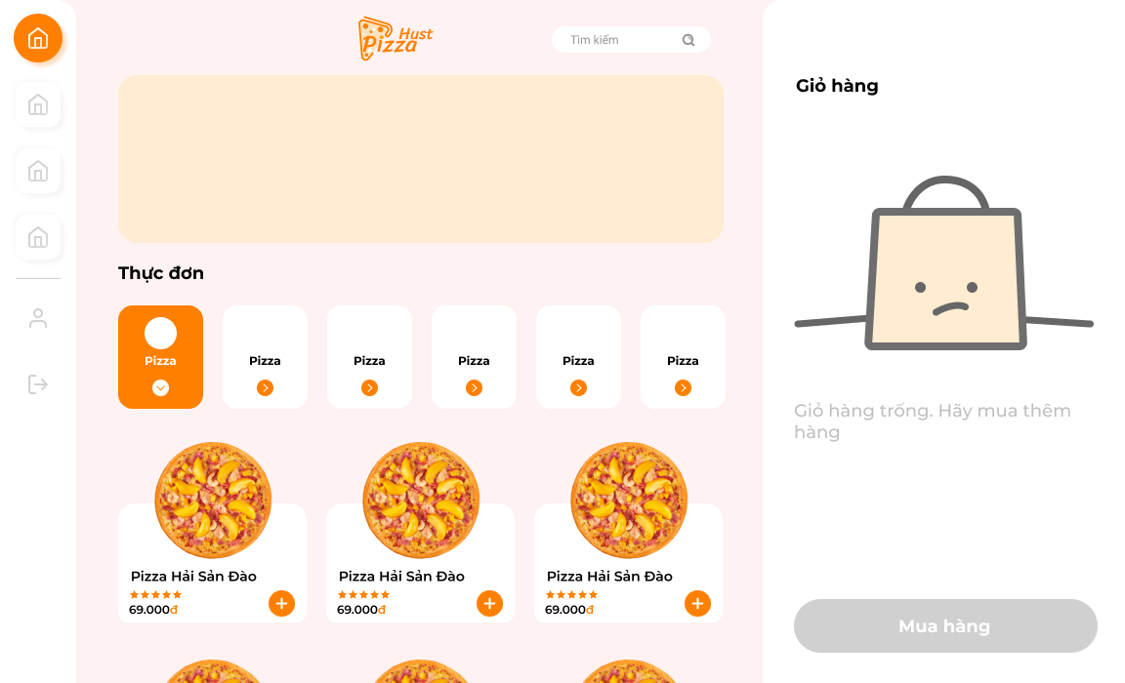

**- Giao diện tìm kiếm sản phẩm :**

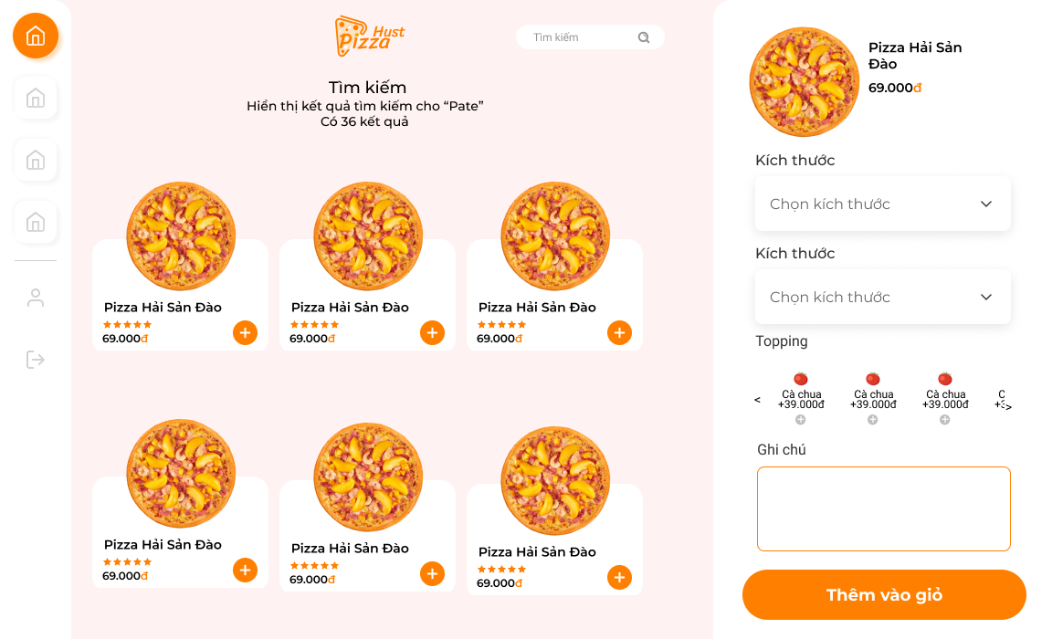

**- Giao diện đăng nhập**

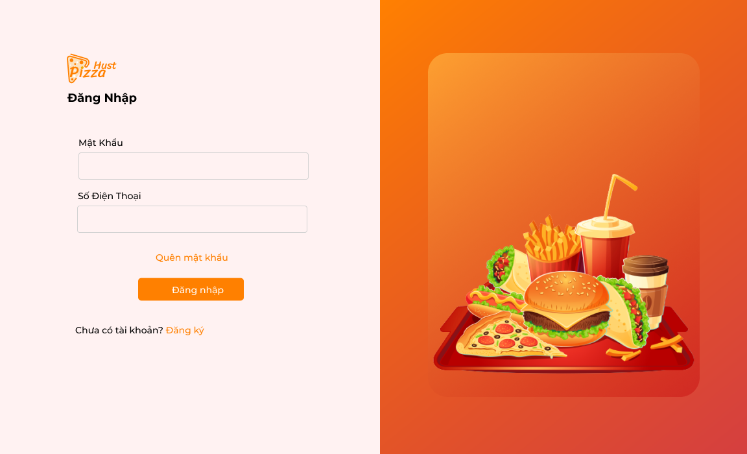

**- Giao diện đăng ký**

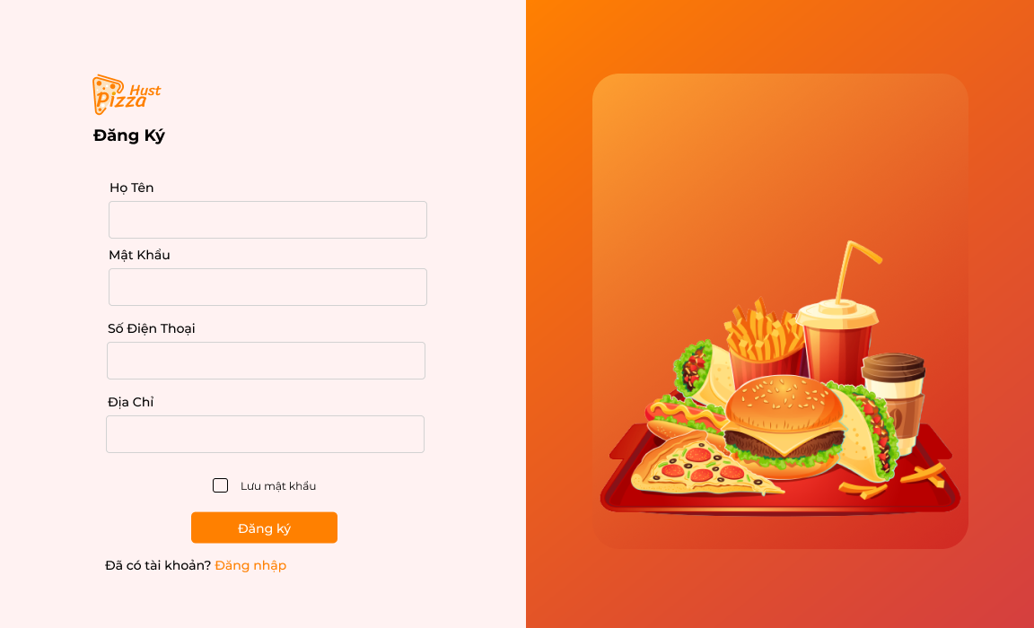

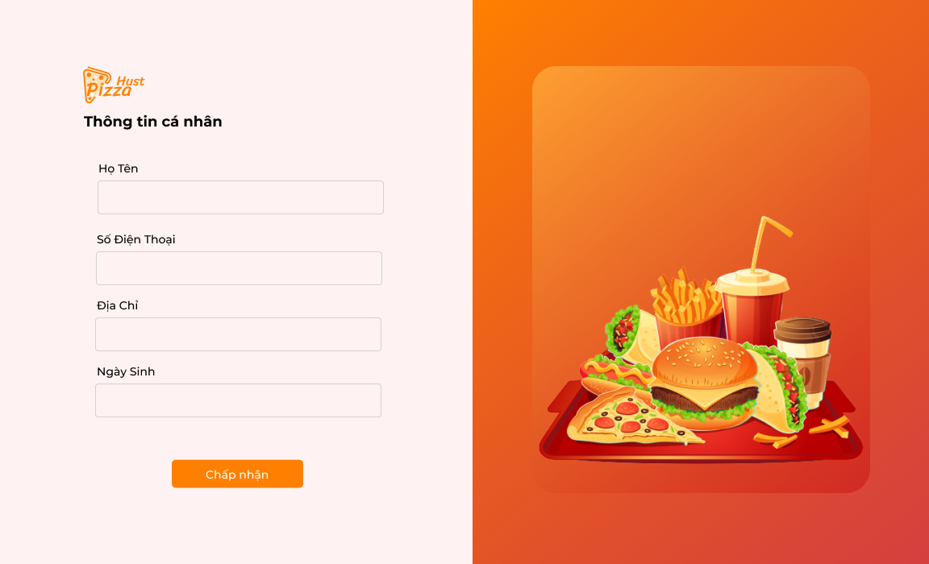

**- Giao diện xem chi tiết :**

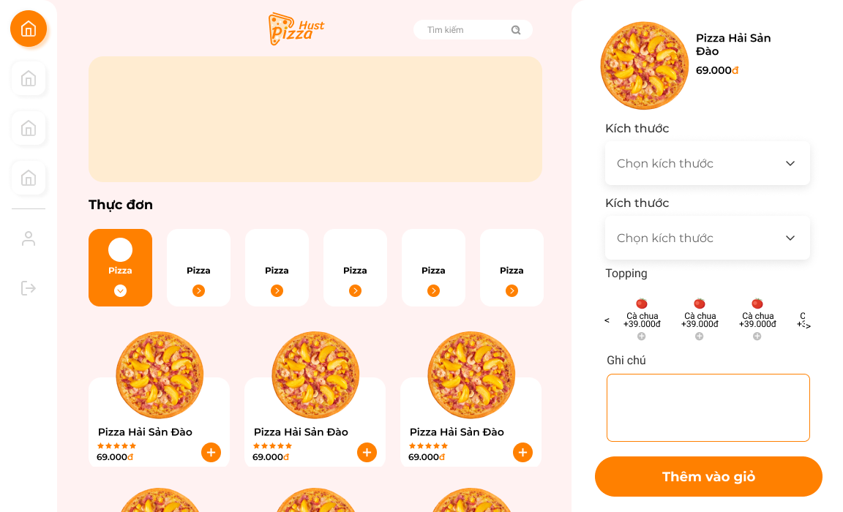

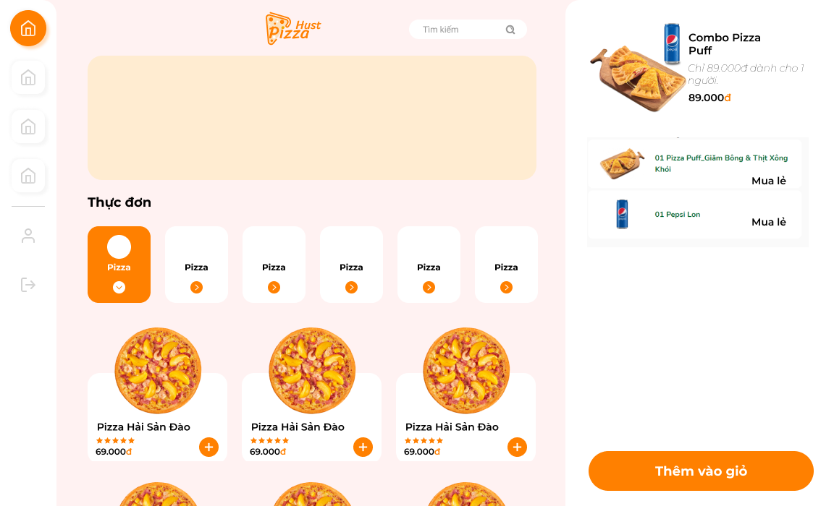

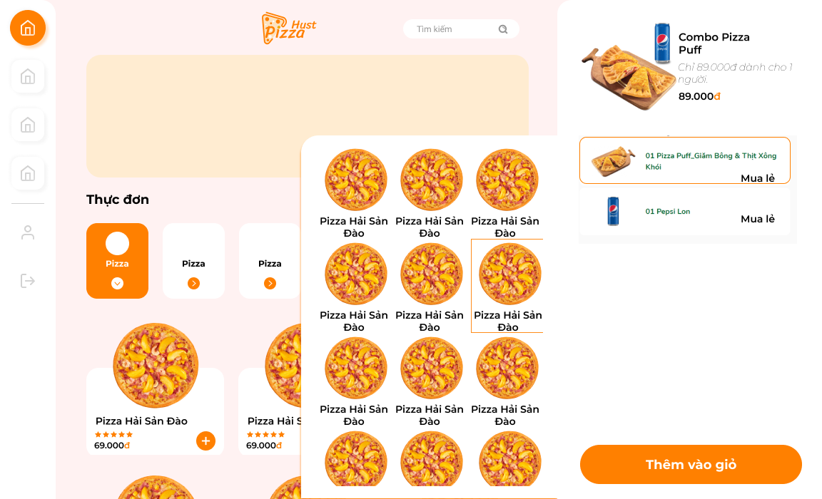

**- Giao diện xem giỏ hàng :**

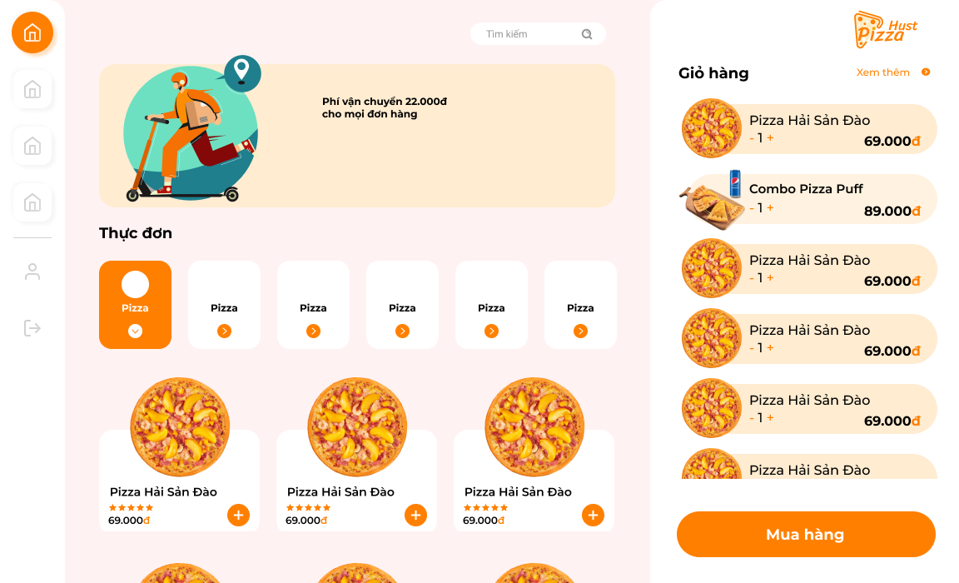

**- Giao diện thanh toán :**

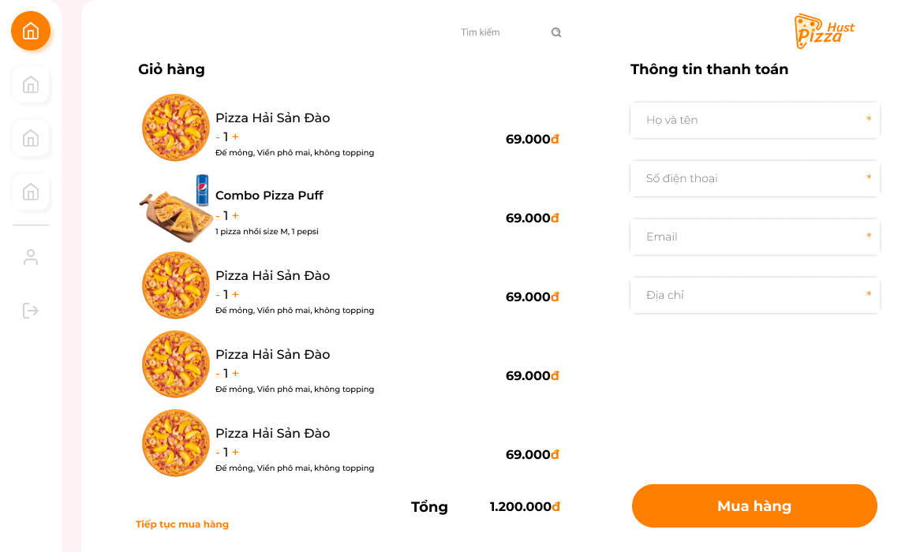

**- Giao diện thông tin cá nhân:**

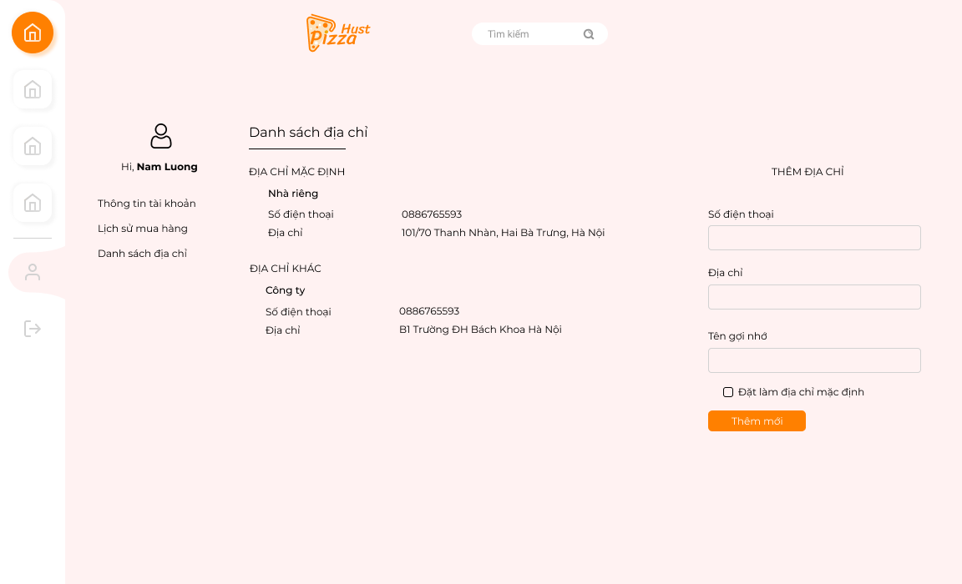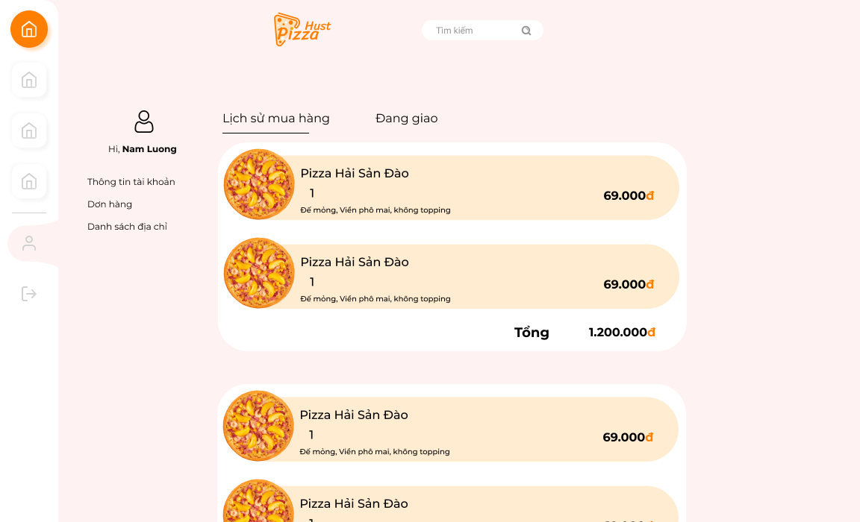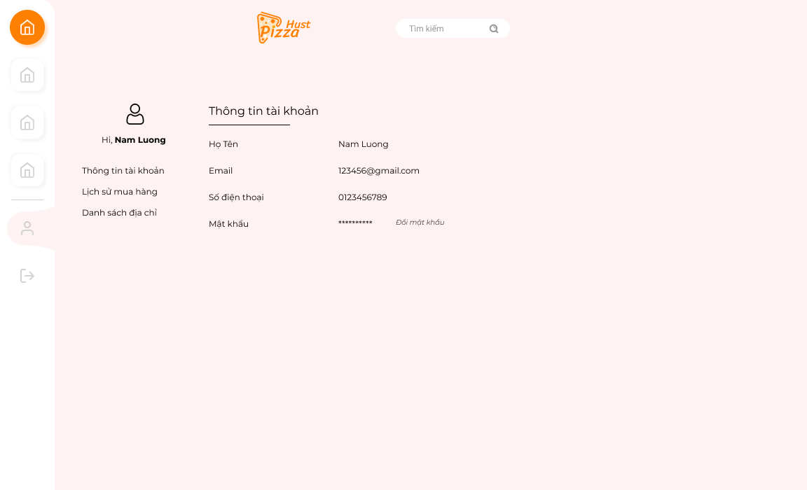

**-Phiên bản mobile:**

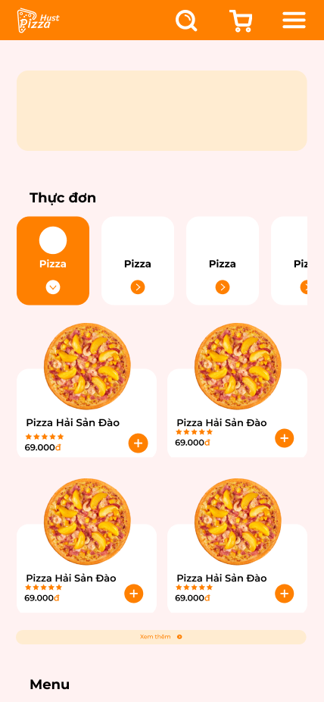 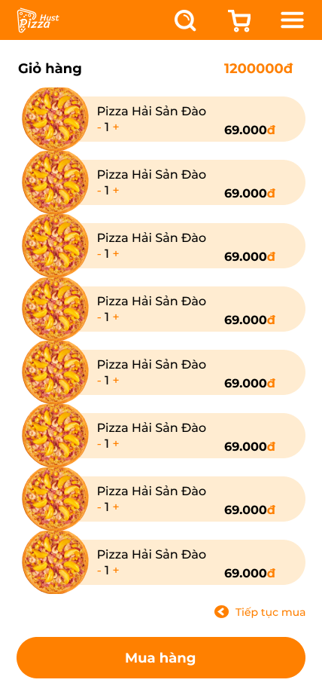 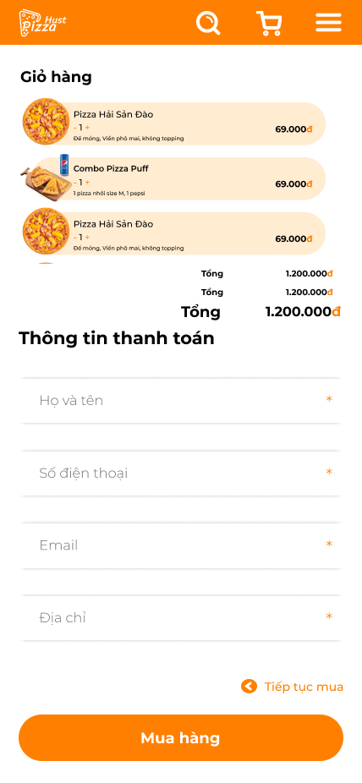

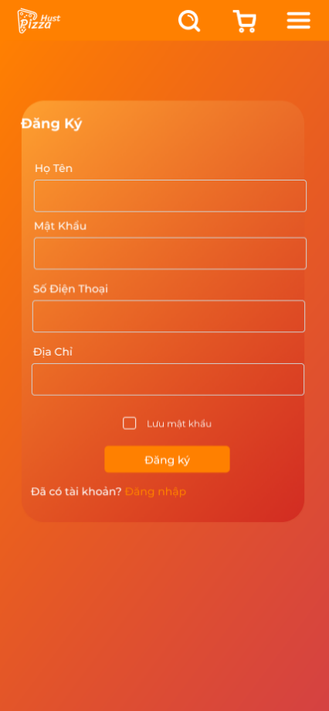 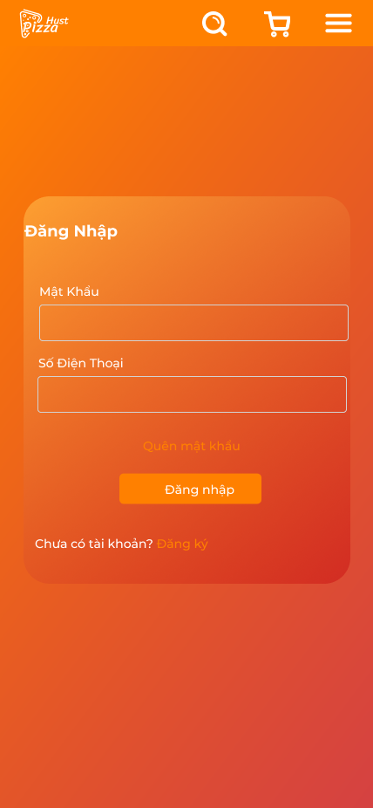 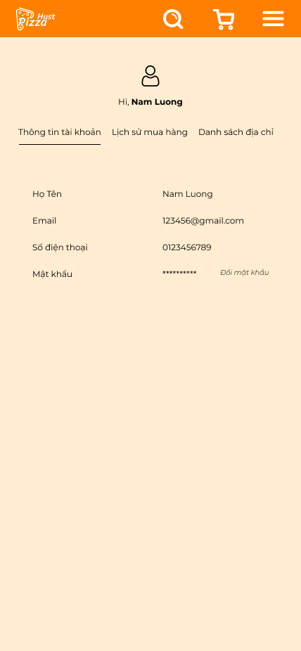

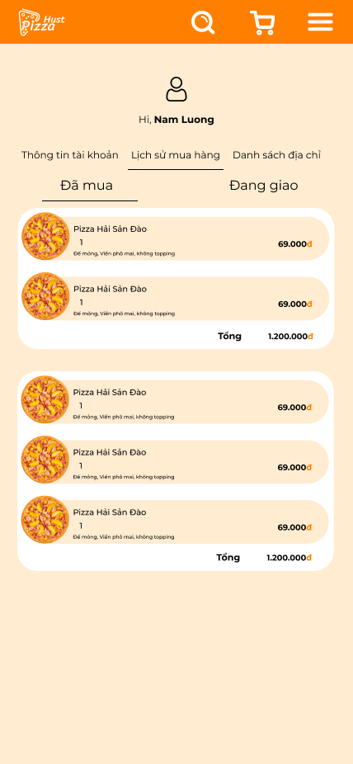 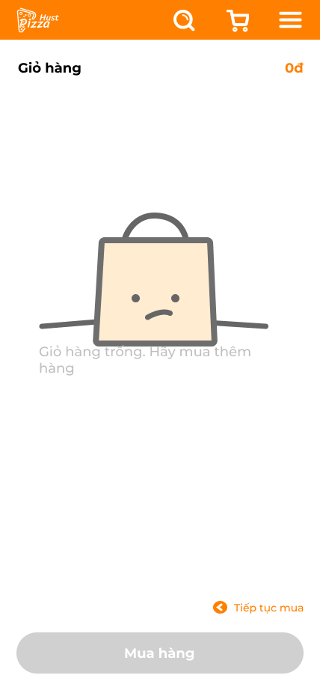 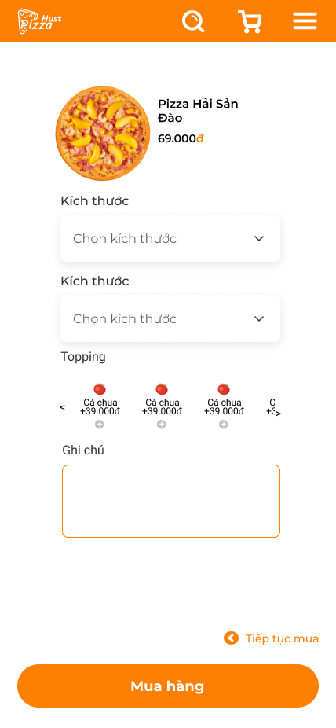

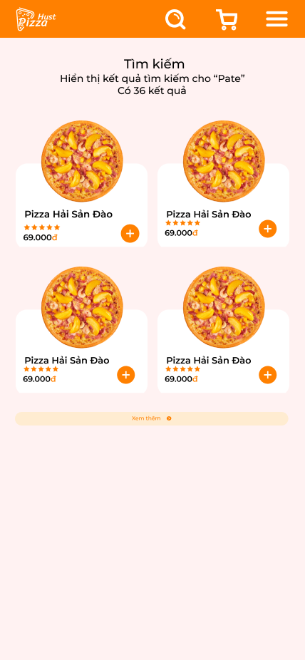 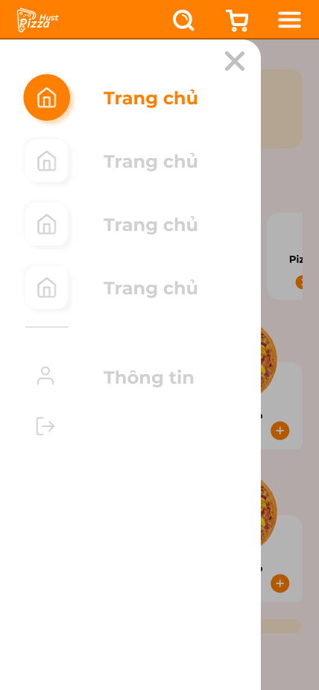

**-Giao diện trang chủ và thống kê doanh thu admin :**

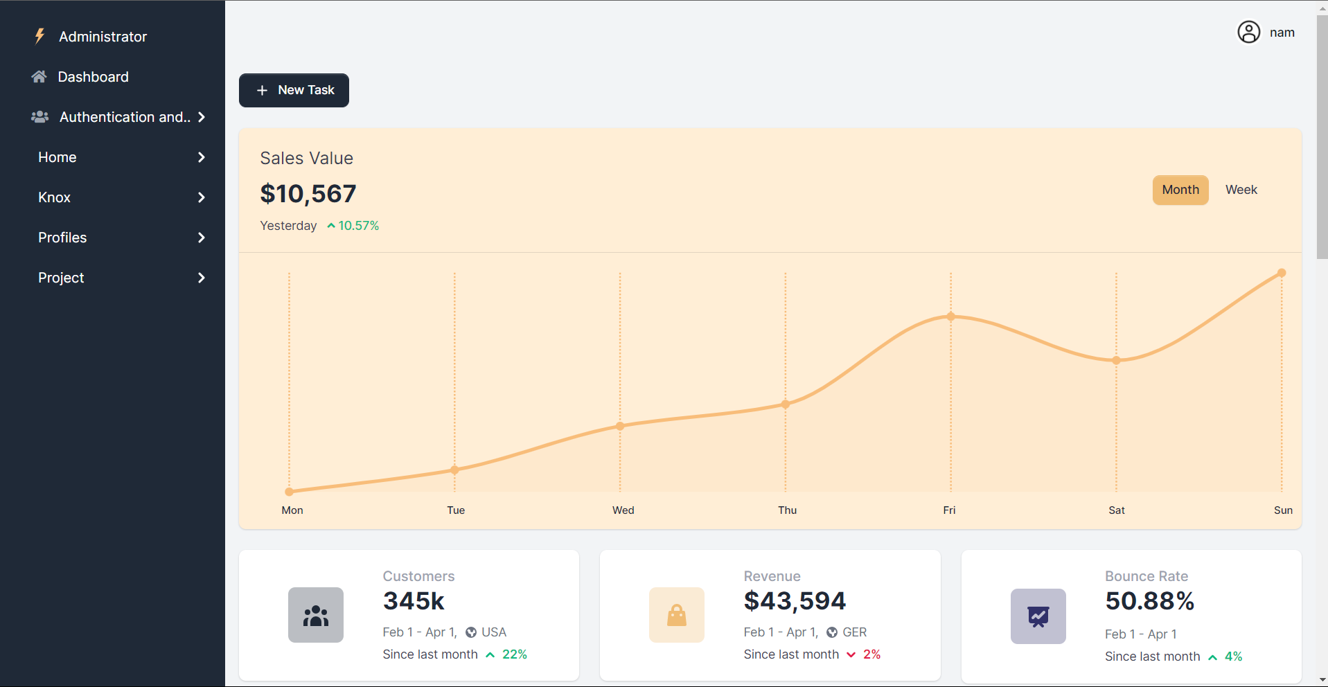

**-Giao diện tạo sản phẩm mới :**

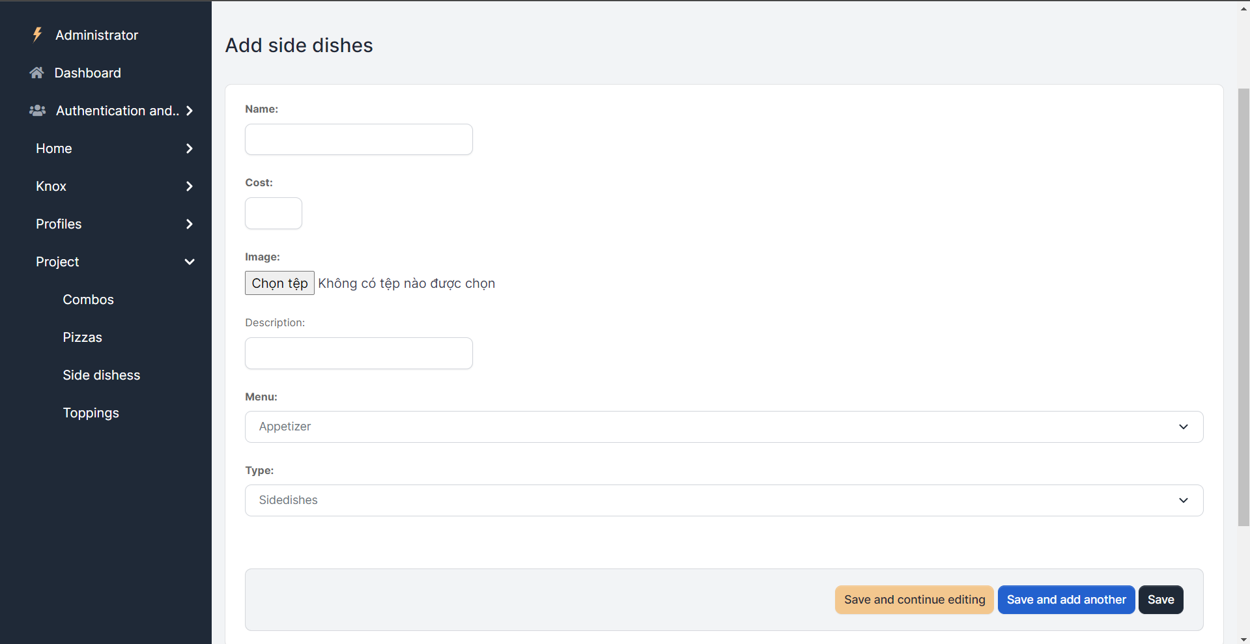

**-Giao diện chỉnh sửa sản phẩm**

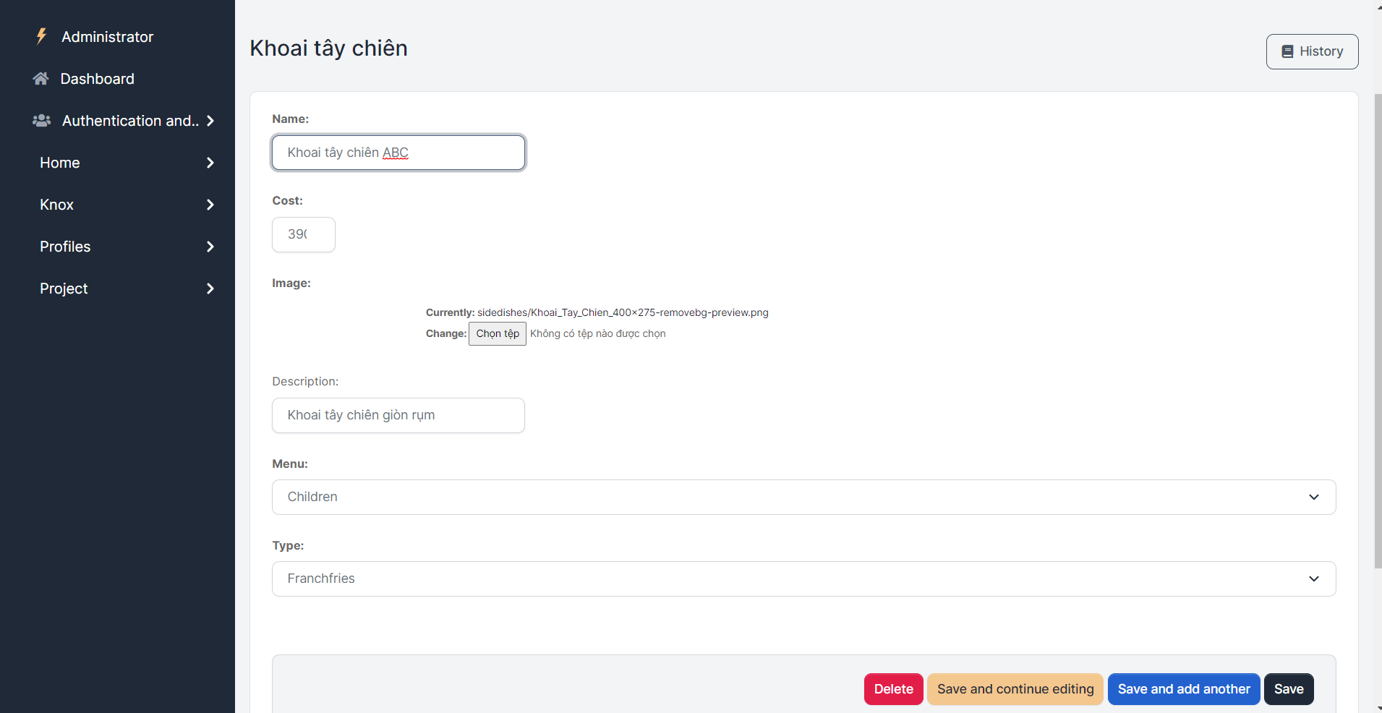

**-Giao diện xem danh sách sản phẩm**

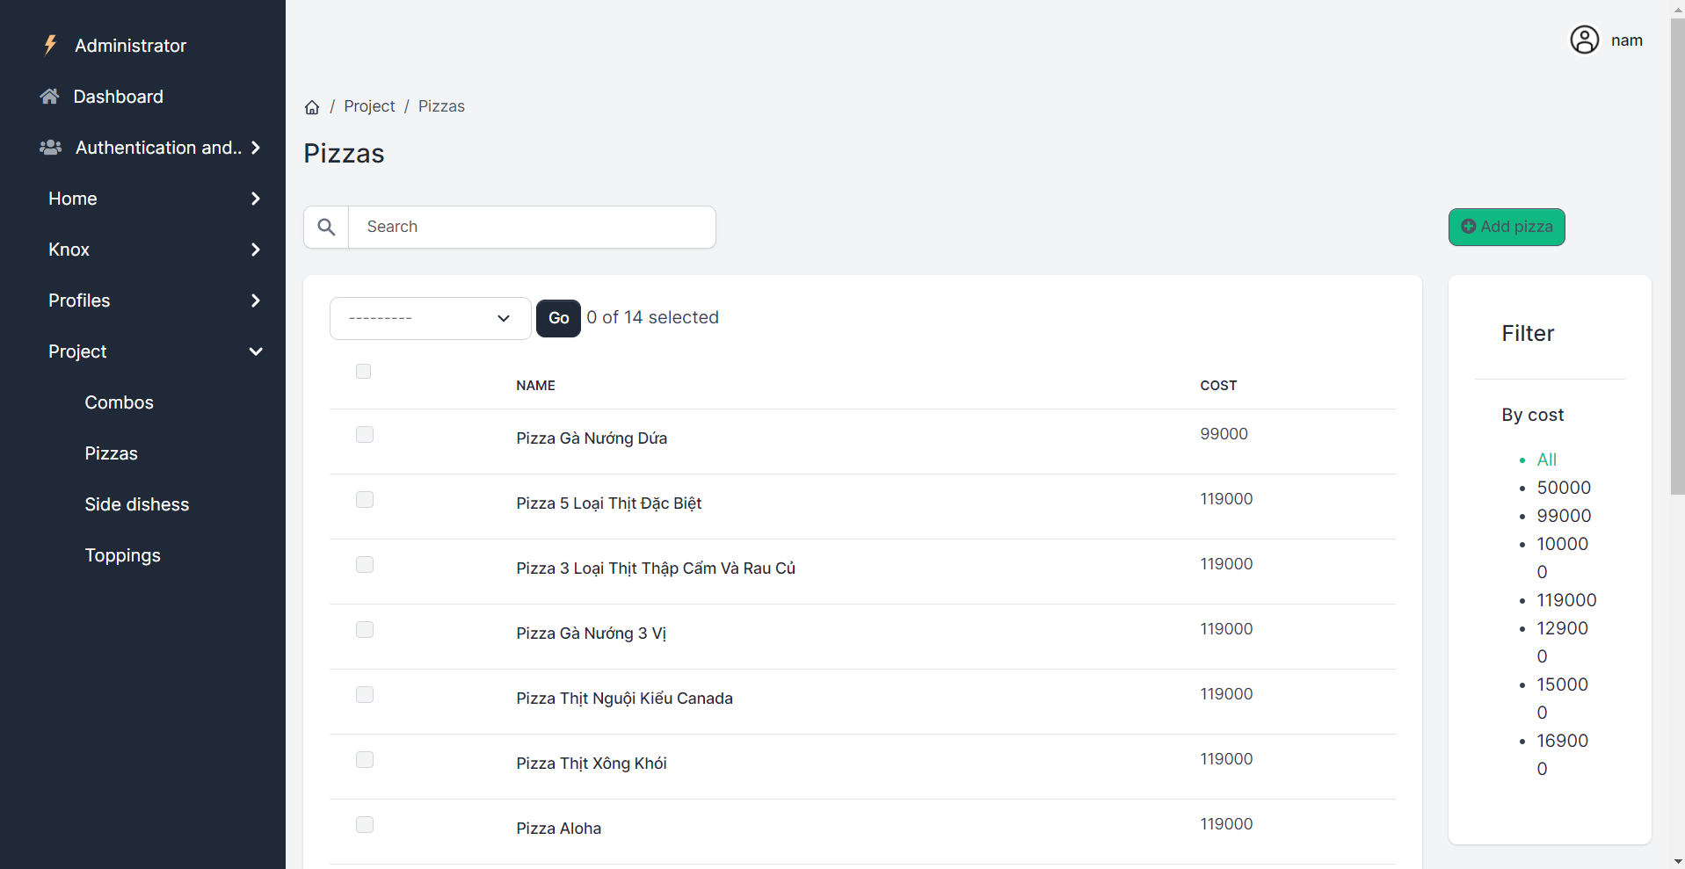

**-Giao diện xem danh sách đơn hàng**

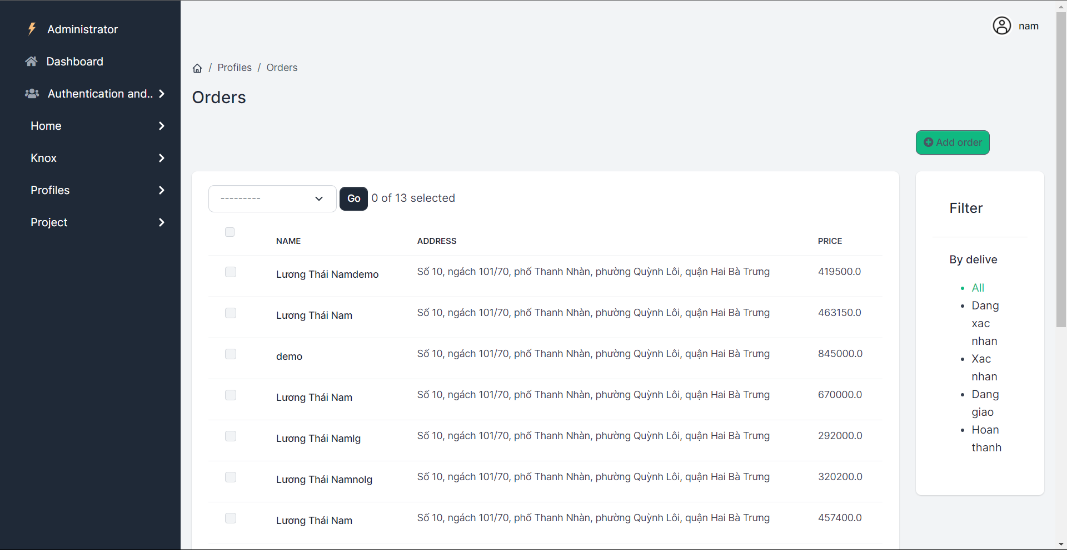

**-Giao diện quản lý tài khoản**

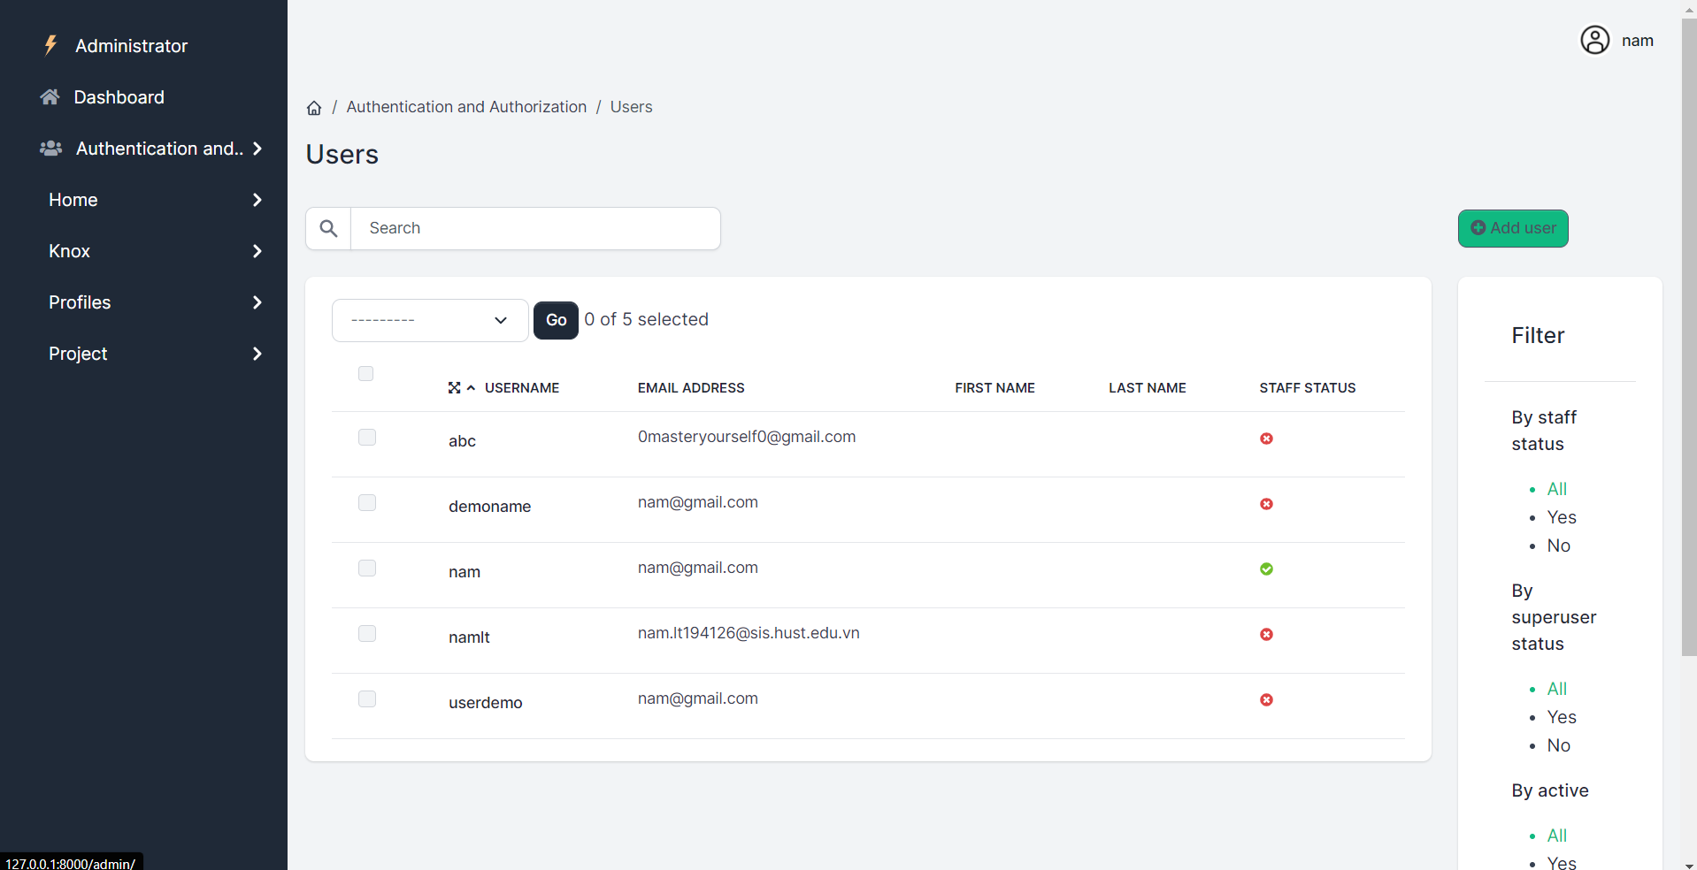

7. Demo Chức năng

* 1. **Đăng nhập**

1. Khi chưa điền đầy đủ thông tin

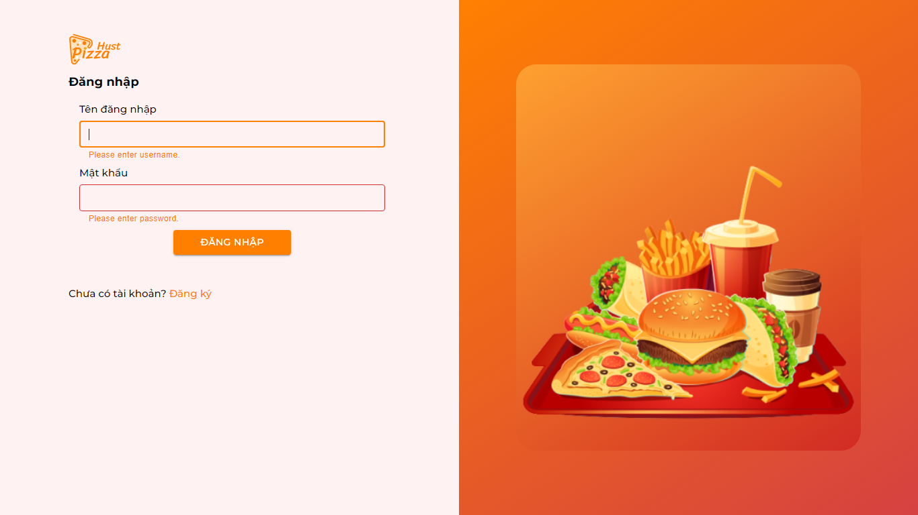

1. Khi username không tồn tại

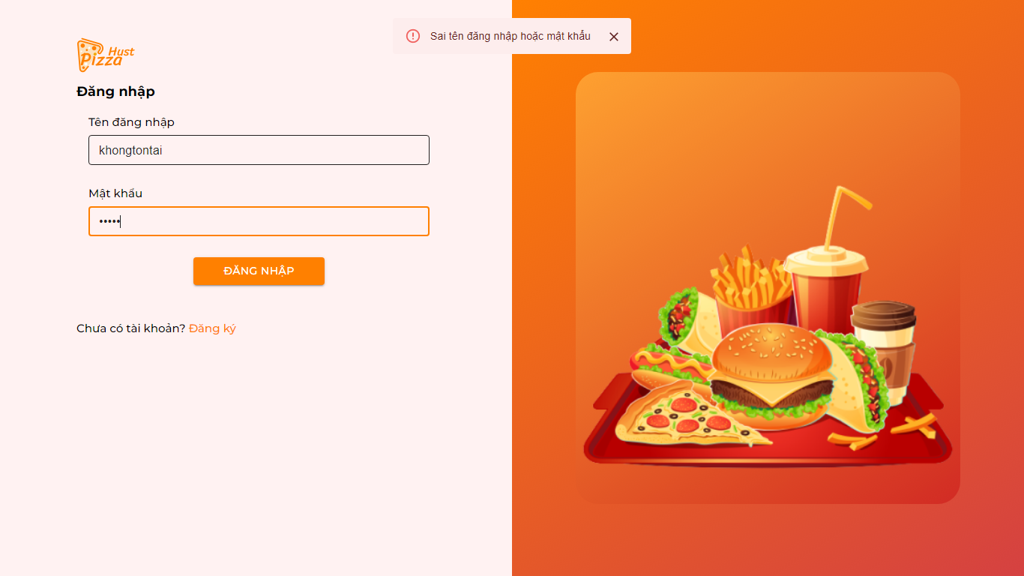

* 1. **Đăng ký**
     1. **Tạo tài khoản mới**

1. Khi chưa điền đầy đủ thông tin

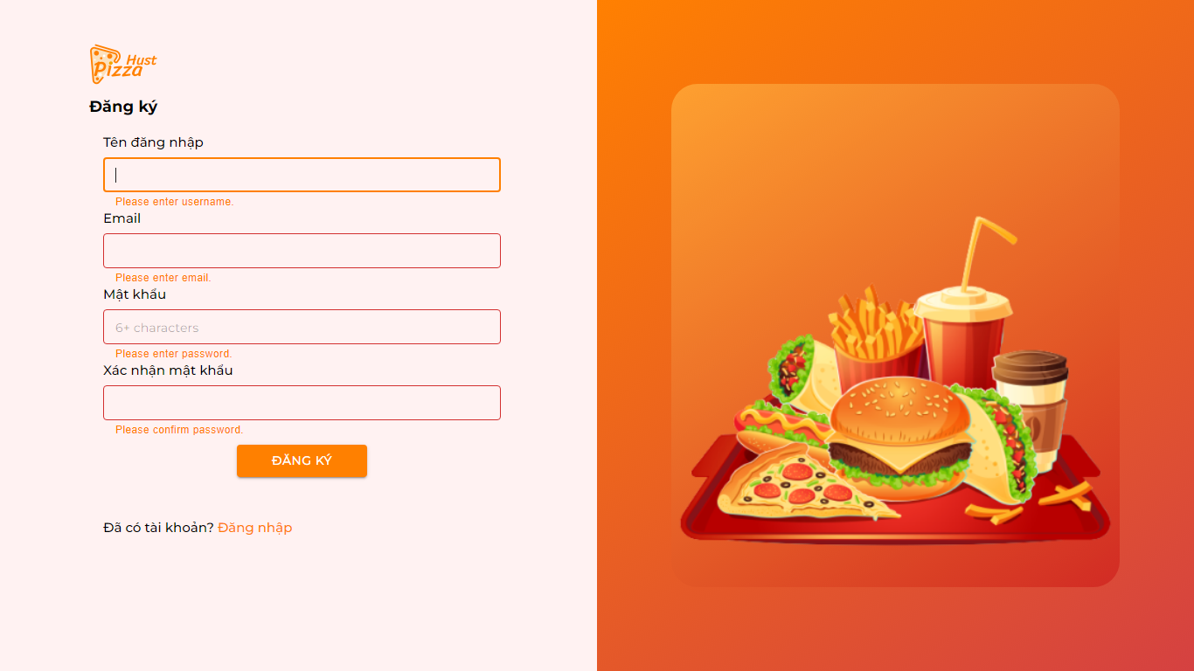

1. Khi username đã tồn tại

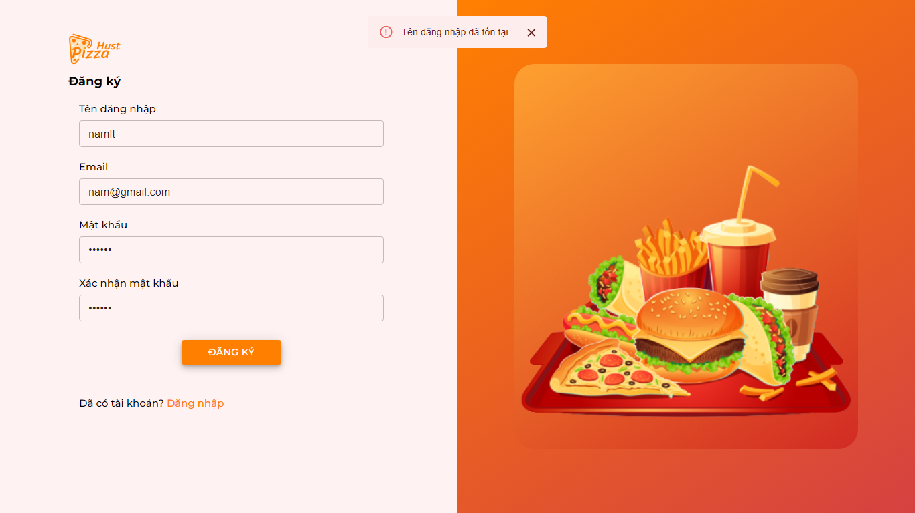

1. Khi thông tin không hợp lệ

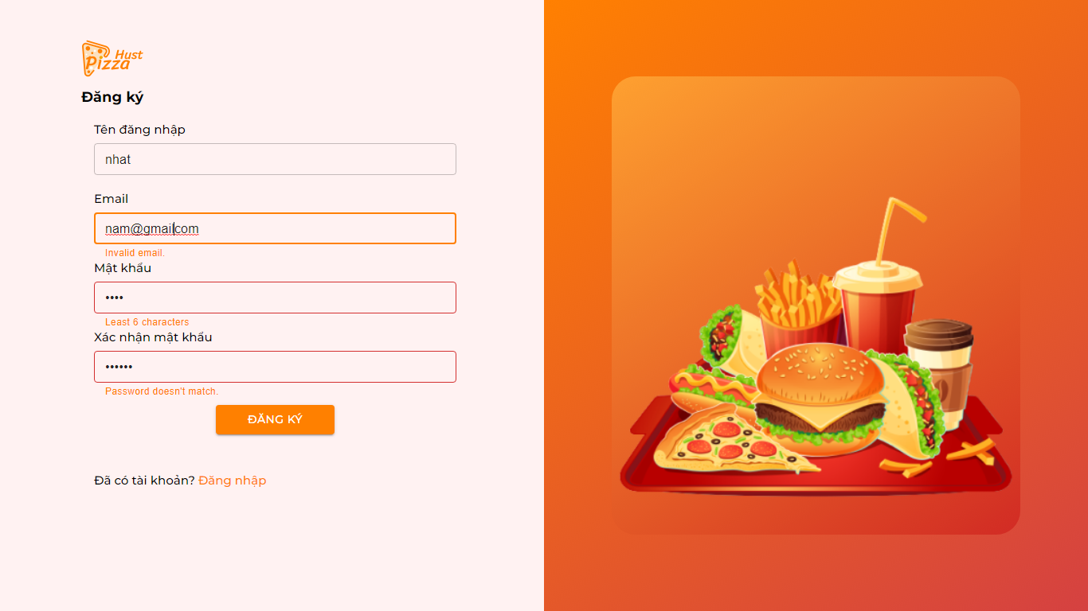

* + 1. **Điền thông tin**

1. Khi chưa điền đẩy đủ

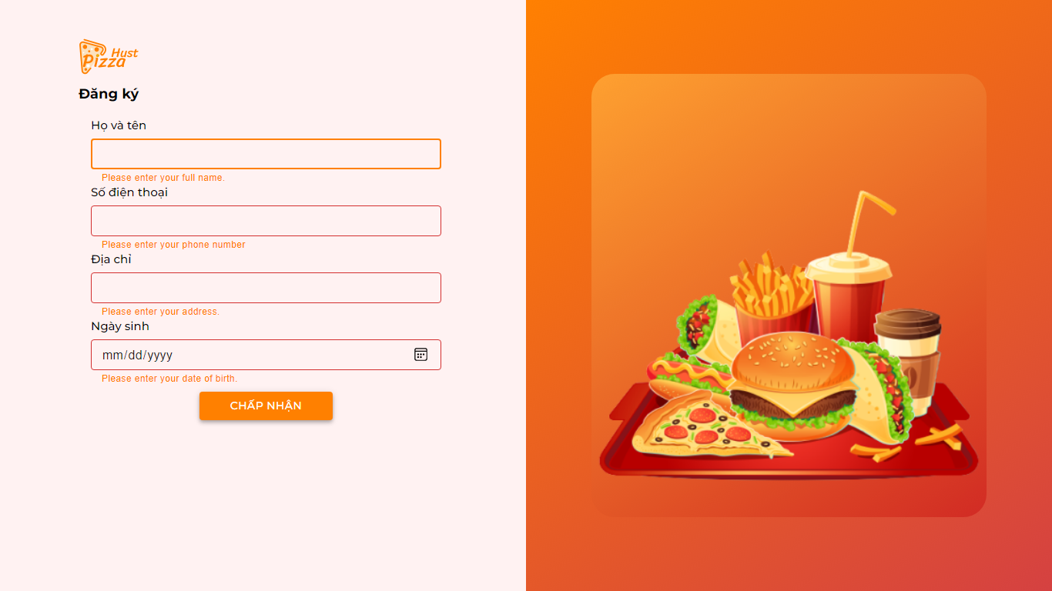

1. Khi thông tin không hợp lệ

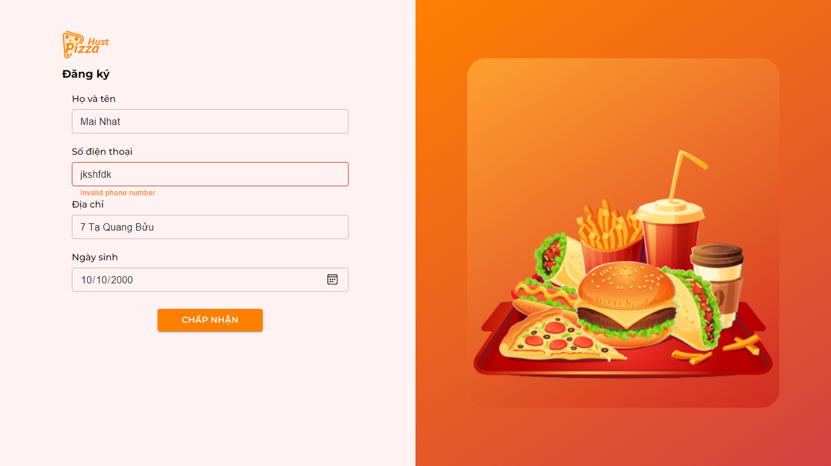

* 1. **Giao diện trang chủ**

1. Khi chưa đăng nhập

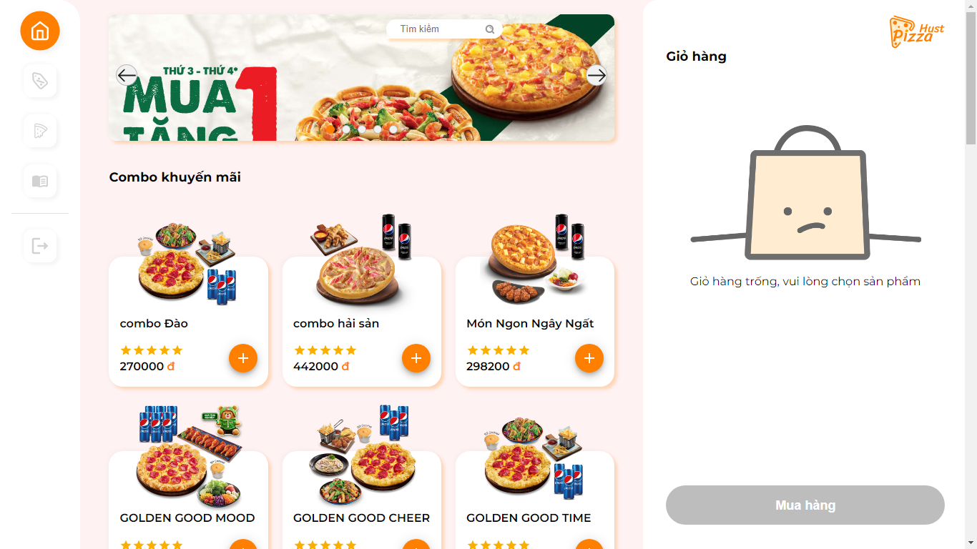

1. Khi đã đăng nhập

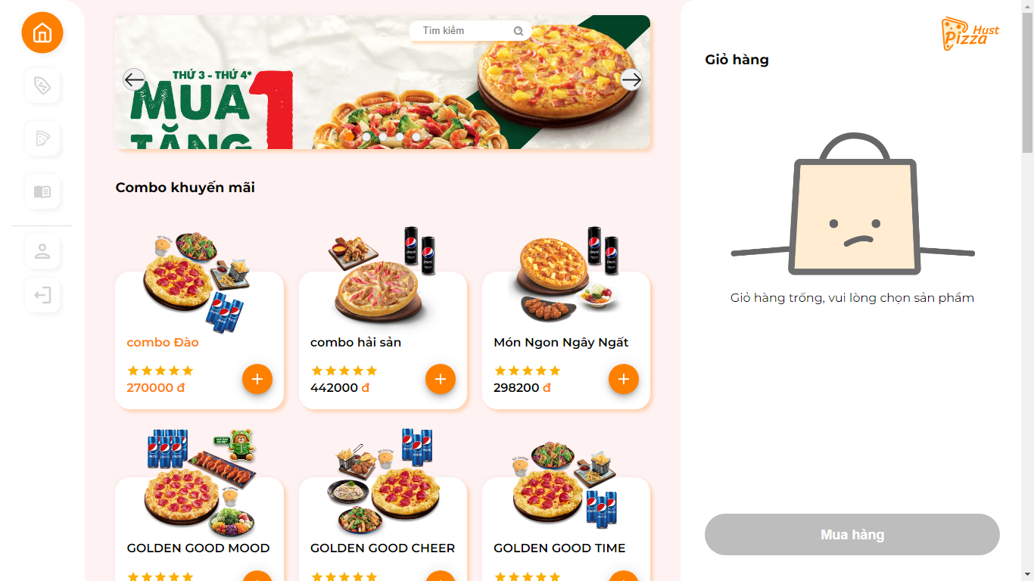

1. Nhấn xem thêm sản phẩm

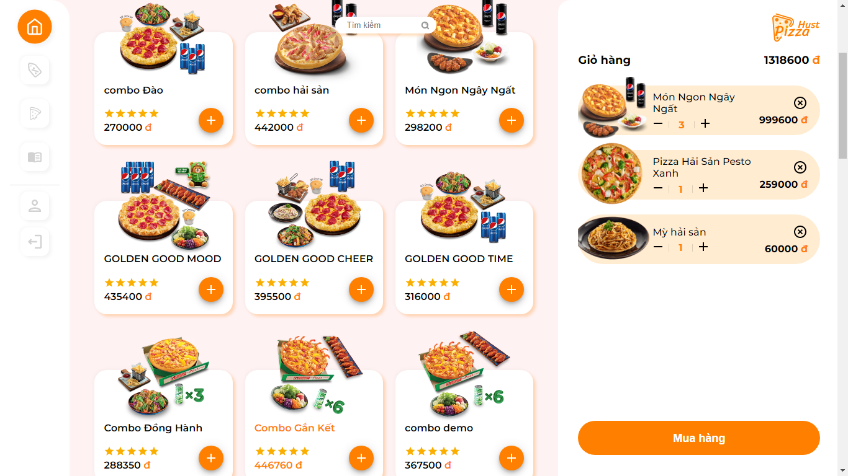

1. Nhấn nút điều hướng để tìm sản phẩm nhanh hơn

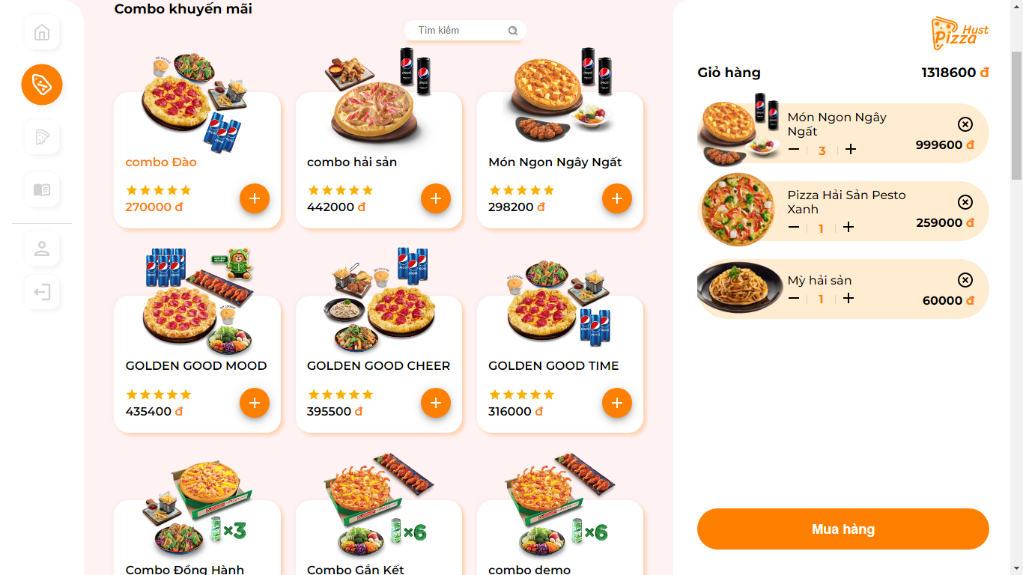

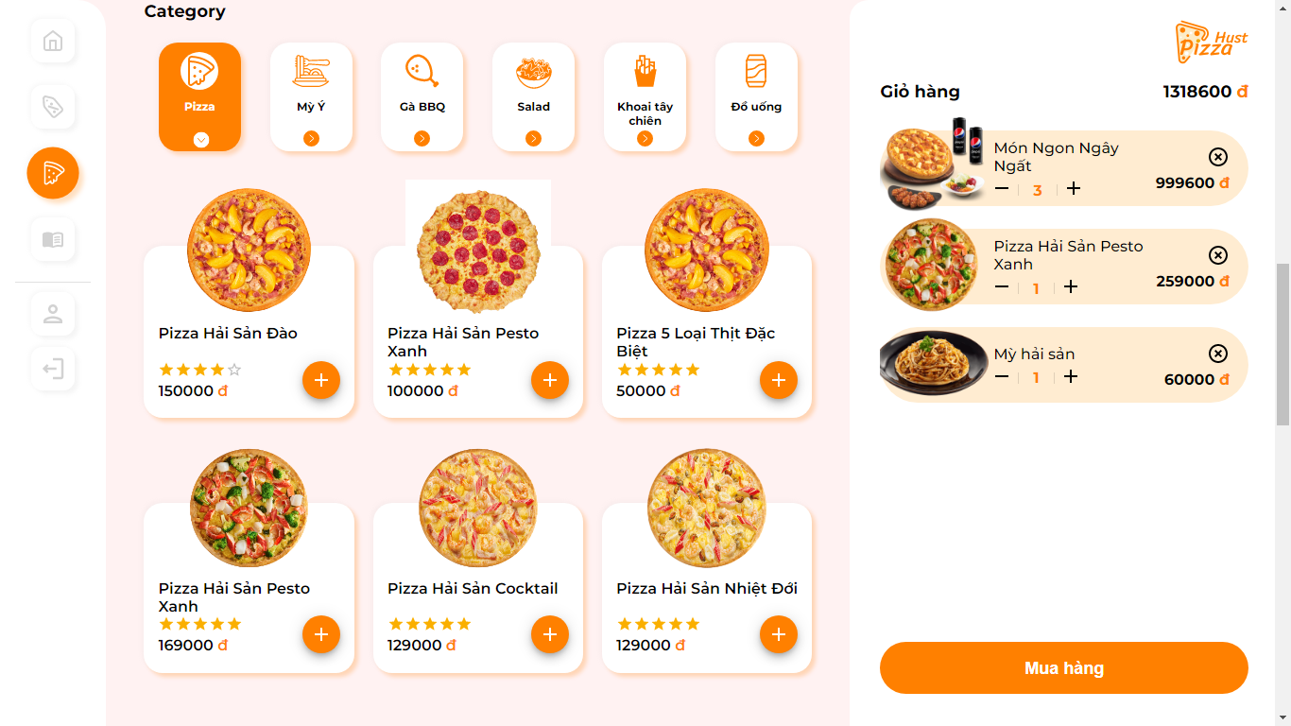

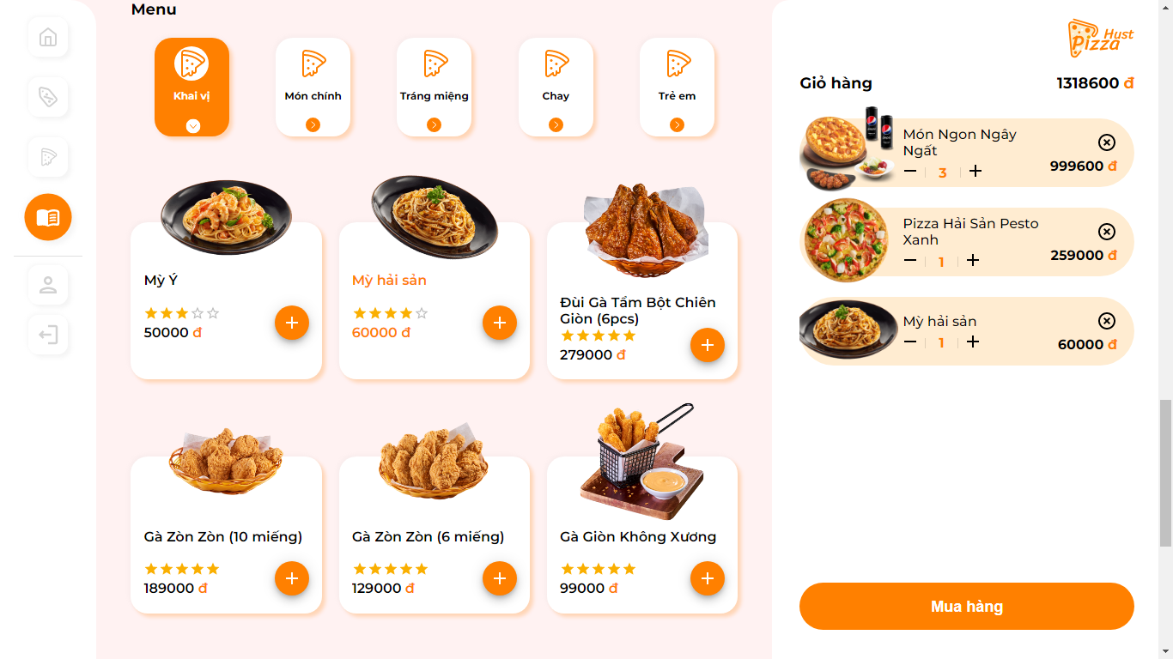

* 1. **Chọn hàng**
     1. **Chọn combo**

1. Thêm vào giỏ

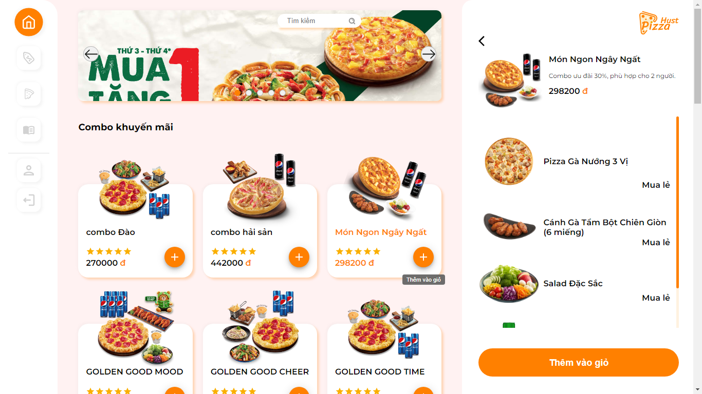

1. Thay đổi combo



1. Thêm vào giỏ
   * 1. **Chọn sản phẩm lẻ**
2. Thêm vào giỏ, chọn các size, đế, topping (nếu có)
3. Thêm vào giỏ
   1. **Xem thông tin sản phẩm trong giỏ**
4. Thông tin pizza (di chuột vào ảnh pizza)
5. Thông tin combo (di chuột vào ảnh của combo)
   1. **Thay đổi sản phẩm trong giỏ hàng**
6. Thêm, bớt, xoá (click các nút thêm, bớt, xoá)
   1. **Thanh toán giỏ hàng**
7. Thêm, bớt, xoá sản phẩm (khi click vào các nút thêm, bớt, xoá)
8. Khi đã đăng nhập, hệ thống sẽ tự động điền thông tin thanh toán. Người dùng có thể thay đổi thông tin này.
9. Khi điền thông tin không hợp lệ
   1. **Khi mua hàng thành công**
10. Khi nhấn “Quay lại trang chủ”
11. Khi nhấn “Xem đơn hàng”
    1. **Thông tin cá nhân người dùng**
12. Nhấn biểu tượng user trên thanh công cụ
13. Xem đơn hàng đã mua

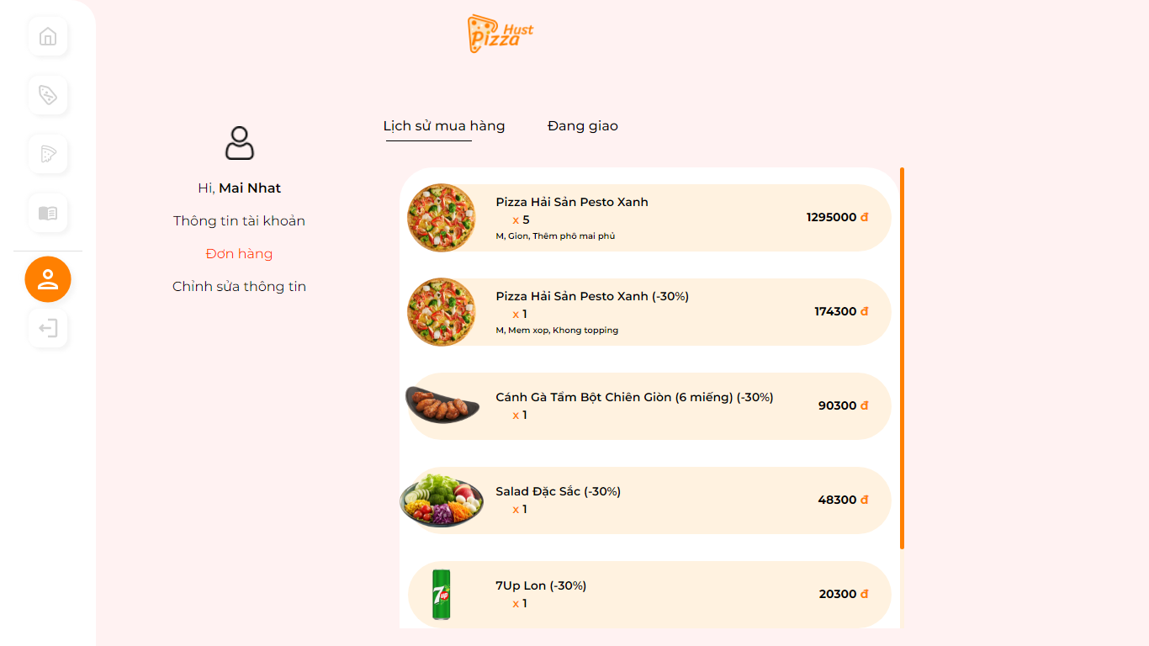

1. Chỉnh sửa thông tin cá nhân
2. Thiếu thông tin chỉnh sửa
3. Thông tin không hợp lệ
4. Chỉnh sửa thành công
   1. **Đánh giá sản phẩm**
5. Gửi đánh giá
   1. **Tìm kiếm sản phẩm**
6. Nhập sản phẩm muốn tìm vào ô tìm kiếm
7. Tạt đây, người dùng có thể vào giỏ hàng giống như trang chủ.